Свод правил СП 140.13330.2012
"Городская среда. Правила проектирования для маломобильных групп населения"
(утв. приказом Федерального агентства по строительству и жилищно-коммунальному хозяйству от 27 декабря 2012 г. N 122/ГС)

Urban environment. Design rules for people with limited mobility

Дата введения 1 июля 2013 г.
Введен впервые
ГАРАНТ:
Настоящий документ был включен в Перечень документов в области стандартизации, в результате применения которых на добровольной основе обеспечивается соблюдение требований Технического регламента о безопасности зданий и сооружений

Введение

Настоящий свод правил направлен на обеспечение требований Федерального закона от 30 декабря 2009 г. N 384-ФЗ "Технический регламент о безопасности зданий и сооружений".
Разработанный в развитие положений СП 59.13330 настоящий свод правил в соответствии с принципами Конвенции ООН о правах инвалидов, подписанной Российской Федерацией в сентябре 2008 г., содержит рекомендательные нормы и правила по проектированию среды, адаптированной для инвалидов и других маломобильных групп населения.
Настоящий Свод правил детализирует требования СП 59.13330 и может применяться совместно с другими документами в области проектирования и строительства для инвалидов и других маломобильных групп населения.
В нормативном документе реализованы требования Федерального закона от 29 декабря 2004 г. N 190-ФЗ "Градостроительный кодекс Российской Федерации" [1], Федерального закона от 24 ноября 1995 г. N 181-ФЗ "О социальной защите инвалидов в Российской Федерации" [2], Федерального закона от 30 марта 1999 г. N 52-ФЗ "О санитарно-эпидемиологическом благополучии населения" [3].
Свод правил разработан: ОАО "ЦНИИЭП жилища" (канд. архит., проф. А.А. Магай, канд. архит. Н.В. Дубынин; ООО "Институт общественных зданий" (канд. архит. A.M. Гарнец, канд. архит. A.M. Базилевич); ФГБУ "ЦНИИП градостроительства РААСН" (канд. техн. наук З.В. Азаренкова, канд. архит. П.Н. Давиденко).

1 Область применения

1.1 Настоящий свод правил устанавливает правила проектирования по формированию доступной городской среды для инвалидов и других маломобильных групп населения (далее - МГН).
1.2 Действие свода правил распространяется на реконструируемые территории различного функционального назначения городов и на существующую застройку с соблюдением доступности зданий, сооружений и их комплексов для инвалидов, для инвалидов с поражением опорно-двигательного аппарата, недостатками зрения, дефектами слуха и других маломобильных групп населения.

2 Нормативные ссылки

В настоящем своде правил даны ссылки на следующие документы:
СП 42.13330.2011 "СНиП 2.07.01-89* Градостроительство. Планировка и застройка городских и сельских поселений"
СП 52.13330.2011 "СНиП 23-05-95* Естественное и искусственное освещение"
СП 59.13330.2012 "СНиП 35-01-2002 Доступность зданий и сооружений для маломобильных групп населения"
ГАРАНТ:
По-видимому, в тексте предыдущего абзаца допущена опечатка. Имеется в виду "СНиП 35-01-2001"
СП 111.13330.2011 "СНиП 11-04-2003 Инструкция о порядке разработки, согласования, экспертизы и утверждения градостроительной документации"
СП 136.13330.2012 "Проектирование зданий и сооружений с учетом доступности для маломобильных групп населения. Общие положения"
СП 139.13330.2012 "Здания и помещения с местами труда для инвалидов. Правила проектирования"
СП 141.13330.2012 "Учреждения социального обслуживания маломобильных групп населения. Правила расчета и размещения"
ГОСТ Р 50918-96 Устройства отображения информации по системе шрифта Брайля. Общие технические условия
ГОСТ Р 51671-2000 Средства связи и информации технические общего пользования, доступные для инвалидов. Классификация. Требования доступности и безопасности
ГОСТ Р 52495-2005 Социальное обслуживание населения. Термины и определения
ГОСТ Р 52880-2007 Социальное обслуживание населения. Типы учреждений социального обслуживания граждан пожилого возраста и инвалидов

3 Термины и определения

Основные термины и определения, примененные в настоящем своде правил, даны по ГОСТ Р 52495, ГОСТ Р 52880 и СП 42.13330.

4 Основные положения

4.1 Проектные решения по обеспечению доступности МГН городской среды, реконструкции сложившейся застройки должны учитывать физические возможности всех категорий МГН, включая инвалидов, и быть направлены на повышение качества городской среды по критериям доступности, безопасности, комфортности и информативности.
4.2 Основными принципами формирования среды жизнедеятельности при реконструкции городской застройки является создание условий для обеспечения физической, пространственной и информационной доступности объектов и комплексов различного назначения (жилых, социальных, производственных, рекреационных, транспортно-коммуникационных и др.), а также обеспечение безопасности и комфортности городской среды.
4.3 Комплексное решение системы обслуживания инвалидов должно предусматривать размещение специализированных объектов и объектов обслуживания общего пользования различных форм собственности в виде единой системы согласно проектному расчету.
4.4 При создании доступной для инвалидов среды жизнедеятельности необходимо обеспечивать возможность беспрепятственного передвижения:
для инвалидов с нарушениями опорно-двигательного аппарата и маломобильных групп населения с помощью трости, костылей, кресла-коляски, собаки-проводника, а также с использованием транспортных средств (индивидуальных, специализированных или общественных);
для инвалидов с нарушениями зрения и слуха с использованием информационных сигнальных устройств и средств связи, доступных для инвалидов (согласно ГОСТ Р 51671).
4.5 Основу доступной для инвалидов среды жизнедеятельности должен составлять безбарьерный каркас территории реконструируемой застройки, обеспечивающий создание инвалидам условий для самостоятельного осуществления основных жизненных процессов: культурно-бытовых потребностей, передвижения с трудовыми и культурно-бытовыми целями, отдыха, занятия спортом и др.
4.6 Принципы формирования безбарьерного каркаса территории должны основываться на принципах универсального дизайна и обеспечивать: равенство в использовании городской среды всеми категориями населения; гибкость в использовании и возможность выбора всеми категориями населения способов передвижения; простоту, легкость и интуитивность понимания предоставляемой о городских объектах и территориях информации, выделение главной информации; возможность восприятия информации и минимальность возникновения опасностей и ошибок восприятия информации.
4.7 Основные элементы безбарьерного каркаса территории:
выделенные посредством информационных, сигнальных устройств и средств связи, доступных для инвалидов, транспортные и пешеходные коммуникации и пространства, организованные по принципам непрерывности и доступности всех основных функциональных зон, зданий и сооружений различного назначения, прежде всего к учреждениям повседневного и периодического обслуживания населения; остановок городского наземного общественного транспорта, станций метрополитена, а также обеспечения комфортабельности и безопасности передвижения инвалидов;
средства визуальной информации и средства дублирования визуальной информации для ориентации - указатели улиц, домовые знаки, печатные носители статической информации (указатели, таблички, вывески, щиты, стенды, аппликации и т.п., в том числе с рельефным или графическим изображением), световые маячки, светофоры на придомовых и городских территориях;
обустройство пандусов и элементов предупреждения и на пересечениях пешеходных коммуникаций безбарьерного каркаса. Системы и средства предупреждения должны обеспечивать инвалидов информацией и сигнализировать об опасности, быть комплексными и предусматривать дублирование визуальной, звуковой и тактильной информации;
наличие сопряжений и подъемных и других устройств различного типа: пандусы, подъемники (лифты), поручни на входах во все жилые здания и здания культурно-бытового назначения;
обеспечение доступности в подвижной состав общественного транспорта. Отметка уровня площадок остановки общественного транспорта должна соответствовать уровню пола подвижного состава городского наземного общественного транспорта;
элементы информационной системы для инвалидов, включая:
точечные (локальные) информационные средства или устройства, устраиваемые у входов в жилые и общественные здания, на ответственных участках путей движения, в зонах нерегулируемого движения;
линейные информационные средства, состоящие из одного или нескольких средств и (или) устройств, размещаемых на протяженных участках путей движения, в крупномасштабных территориях (рекреационных территориях), пространствах (площади перед общественными зданиями) и помещениях с регулируемыми потоками движения;
информационные узлы, размещаемые у входов в здания, сооружения, комплексы, в вестибюлях, в холлах, на пересекающихся путях движения, в специально отведенных зонах и помещениях зданий и сооружений, а также на участках. Это комплексные ориентиры и хранители информации, сочетающие множественные средства и устройства, размещенные компактно или связанно в ограниченном пространстве.
4.8 Основные функциональные и эргономические параметры формирования среды жизнедеятельности для инвалидов и МГН следует принимать в соответствии с требованиями СП 59.13330 и СП 42.13330.
4.9 В процессе реконструкции застройки проведение проектно-организационных решений и мероприятий, направленных на создание для инвалидов доступной городской среды, следует увязывать с программами нового строительства, капитального ремонта и реконструкции существующей жилой, промышленной и общественной застройки и других объектов различного функционального назначения, улично-дорожной сети. Следует предусматривать поэтапное проведение работ по адаптации среды жизнедеятельности с учетом потребностей инвалидов и в зависимости от выделяемого финансирования:
I этап - комплекс мероприятий, направленных на обеспечение оценочных показателей, определяющих минимально необходимые условия доступности среды жизнедеятельности;
II этап - комплекс мероприятий, проведение которых позволяет достичь количественного значения комплексного показателя оценки городской среды, соответствующего ее удовлетворительному состоянию;
III этап - комплекс мероприятий, направленных на приведение городской среды в соответствие с действующими нормами.
Конечной целью является полная реконструкция сложившейся городской среды, всех ее элементов с учетом потребностей инвалидов и других маломобильных групп населения.
4.10 В зависимости от местных особенностей и условий, численности инвалидов, функционального назначения объекта градостроительного проектирования могут быть применены согласно [5] различные проектно-организационные формы реализации градостроительных решений, вноситься изменения в целевые программы, однако они не должны противоречить направлениям, целям и задачам, определенным статьями 14, 15, 16 Федерального закона "О социальной защите инвалидов в Российской Федерации" и должны соответствовать СП 111.13330.

5 Планировка и застройка преобразуемых территорий и зон

5.1 Жилые зоны

5.1.1 Исходным положением является обеспечение возможности проживания инвалидов во всех частях и районах города. При этом следует учитывать особенности градостроительной ситуации и последовательность реконструктивных работ на рассматриваемой территории.
5.1.2 В центральных районах городов в условиях выборочной реконструкции необходимо поэтапно формировать доступную (безбарьерную) среду, предусматривая:
обеспечение удобных и безопасных пересечений транспортных и пешеходных путей, в том числе в разных уровнях;
развитие сферы услуг, предоставляемых учреждениями торговли, общественного питания и досуга, ориентированных на удовлетворение потребностей различных групп населения, в том числе инвалидов и других маломобильных групп;
многообразие жилищного фонда и возможности его приспособления для нужд инвалидов: отремонтированные дома исторической застройки небольшой этажности, расселяемые и ремонтируемые коммунальные квартиры в доходных домах, новые корпуса в комплексе с сохраняемыми постройками.
5.1.3 В исторических зонах городов в процессе реконструкции должны быть обеспечены доступность объектов социальной инфраструктуры для живущих в этом районе инвалидов и маломобильных групп населения, а также доступность памятников истории, культуры и архитектуры, административных и культовых зданий для всех людей, включая инвалидов, в том числе приезжающих из других районов.
5.1.4 В историческую среду жилых зон рекомендуется включать учреждения, предоставляющие услуги как для населения в пределах своей жилой зоны, так и инвалидов и лиц старшего возраста, проживающих на прилегающих территориях (например, центр социального обслуживания, частные пансионаты на 30-50 чел. и др.).
Отдельные жилые дома и общественные здания в исторической застройке, подлежащие реконструкции с отселением, целесообразно полностью или частично (первые этажи) использовать для помещений или учреждений социального обслуживания.
5.1.5 Районы массовой жилой застройки 60-70-х годов, составляющие основу срединных и периферийных зон городов, должны рассматриваться при градостроительном проектировании как территориально-структурный резерв улучшения городской среды, в которых в полном объеме следует реализовать предлагаемые настоящим сводом правил мероприятия по созданию доступной среды для инвалидов, рисунки В.1, В.2.
В проектах следует предусматривать реконструкцию, сочетающую уплотняющее новое строительство с обновлением (капитальный ремонт, модернизация) существующих зданий, а также поэтапный снос и замену тех зданий, модернизация или реконструкция которых нецелесообразны по ряду критериев. При этом должны решаться вопросы создания удобной среды обитания для инвалидов.
5.1.6 При формировании доступной для инвалидов среды в сложившихся районах массовой жилой застройки следует предусматривать:
возможность обеспечения удовлетворительных экологических условий в сочетании с хорошими условиями транспортной доступности;
нормативную насыщенность учреждениями обслуживания;
возможность в процессе реконструкции переустройства жилищ с учетом потребностей инвалидов;
обеспечение территориальных резервов для специально оборудованных рекреационно-коммуникативных устройств и гаражей для инвалидов.
5.1.7 В районах существующей индивидуальной усадебной застройки необходимо предусматривать: рациональное использование земельных участков в соответствии с правилами земплепользования и застройки; упорядочение улично-дорожной сети в связи с делением либо слиянием участков; улучшение или замену покрытий улиц и дорог; размещение малых центров обслуживания; мест приложения труда и мест общения жителей односемейных домов; инженерное обустройство и озеленение территории.
В связи с увеличением в районах малоэтажной усадебной застройки радиусов доступности учреждений обслуживания всех видов (в соответствии с действующими градостроительными нормативами) рекомендуется применение различных форм обслуживания и трудовой занятости инвалидов на дому, обеспечение инвалидов индивидуальными видами транспорта, применение специализированных видов общественного транспорта, размещение малых предприятий (мини-производств), в которых может быть использован труд инвалидов.
Целесообразно размещение в комплексе с общественным центром района индивидуальной застройки центра социального обслуживания с дневным пребыванием инвалидов и пожилых людей.
5.1.8 Жилые районы города и их улично-дорожная сеть должны проектироваться с учетом прокладки пешеходных маршрутов для инвалидов и МГН с устройством доступных им подходов к площадкам и местам посадки в общественный транспорт.
5.1.9 При реконструкции районов с полной или частичной заменой старого жилого фонда рекомендуется выбирать такие типы жилых домов для нового строительства, в которых все квартиры в случае необходимости могут быть переоборудованы с учетом потребностей инвалидов, и размещать эти дома целесообразно вблизи объектов, наиболее посещаемых инвалидами. При превышении нормативной доступности отдельных учреждений обслуживания, они могут быть предусмотрены в жилых домах (например, медпункт, аптечный киоск, стол заказов и др.) согласно СП 136.13330.
5.1.10 Пешеходные пути к объектам повседневного обслуживания инвалидов не должны пересекаться в одном уровне с городскими транспортными магистралями. На районных магистралях и жилых улицах допускается устройство наземных переходов, оборудованных сигнализацией, либо создание перед переходом искусственно неровной дороги (специально созданной на проезжей части дороги искусственной преграды для автомобиля, обозначенной знаком "неровная дорога" и вынуждающей водителя сбавлять скорость до 30 км/ч).
В условиях реконструкции, когда нельзя обеспечить выполнение нормативных радиусов доступности учреждений повседневного обслуживания (низкоплотная малоэтажная усадебная застройка, крутой рельеф и др.), предпочтение должно быть отдано маршруту без препятствий, хотя и более длинному.

5.2 Система общественного обслуживания

5.2.1 При реконструкции застройки следует обеспечить полноту и доступность для инвалидов организаций, учреждений и предприятий обслуживания, а наиболее часто посещаемые объекты - максимально приближать к местам проживания инвалидов, что предполагает использование новых технических средств доставки услуг, строительство специализированных объектов, сокращение нормируемых радиусов доступности, рисунок В.3.
5.2.2 Согласно СП 59.13330 организация системы учреждений и предприятий, ориентированных на обслуживание МГН, включая инвалидов, реализуется в двух направлениях:
первое направление - социальное обеспечение инвалидов, пожилых людей и других МГН путем создания специальной сети учреждений, развитием технических средств, строительством социального жилища с объектами обслуживания, предоставлением услуг на дому;
второе направление - самообслуживание МГН, полное или частичное приспособление общегородской сети учреждений для потребностей инвалидов, развитие специальных средств передвижения МГН как по территориям, так и в пределах зданий учреждений обслуживания.
Оба направления должны учитывать, что имеются два уровня потребностей МГН и соответственно два уровня учреждений и предприятий.
5.2.3 При формировании системы обслуживания следует учитывать:
требования различных групп инвалидов и МГН;
наличие существующей на территории сети учреждений обслуживания;
ресурсные возможности развития сети и функционирования учреждений;
градостроительные условия размещения учреждений социального обслуживания (первичного, повседневного и периодического пользования);
возможность объединения учреждений в центры и комплексы или, наоборот, расчленения учреждений на блоки, модули для более эффективного решения функциональных, отраслевых и градостроительных задач;
наличие у существующих учреждений земельных участков.
5.2.4 Первое направление - организация социального обслуживания маломобильных групп населения реконструируемой территории - включает следующие задачи: 1) определение структуры и объема спроса; 2) определение структуры и типов учреждений, формы включения учреждений в комплексы, центры; 3) градостроительные задачи - размещение объектов, резервирование территорий.
Для решения первой группы задач должны быть учтены демографические и физиологические потребности МГН.
Для решения второй группы задач необходимо:
определить необходимую по расчету номенклатуру местных и общегородских объектов;
выявить из числа существующих объектов обслуживания на реконструируемой территории те, которые будут приспособлены для доступа инвалидов методом перепрофилирования существующих зданий или встраивания и пристраивания.
Для решения третьей группы задач (по размещению) необходим анализ доступности существующих объектов и предложения по новому строительству. В тех случаях когда в зоне сложившейся застройки возникает необходимость в строительстве новых жилых или общественных зданий, проектные решения таких зданий и прилегающей к ним территории должны соответствовать требованиям действующих нормативных документов в области строительства с соблюдением условий доступности их для инвалидов.
5.2.5 Кроме дифференцированного учета потребностей в социальном обслуживании, необходимо также учитывать способность МГН к самообслуживанию. Группы городских МГН по способности к самообслуживанию принимают по таблице 1.

Таблица 1 - Классификация МГН по степени самообслуживания

Индекс | Характеристика МГН по степени самообслуживания | Всего, % к итогу
пс | Способные к полному самообслуживанию | 55
чс | Способные к частичному самообслуживанию | 37
нс | Не способные к самообслуживанию  (из них - на постельном режиме) | 8  (1,8)

5.2.6 Маломобильные группы населения по семейному статусу разделяют на две основные группы:
одинокие - МГН, не имеющие родственников или отдельно проживающие, а также семьи из двух пенсионеров. Доля данной группы МГН составляет в среднем 45% в городских поселениях;
"семейные" - МГН, проживающие совместно с другими родственниками и имеющие возможность получать от них частичную социальную поддержку.
Потенциальными клиентами системы социального обслуживания, при отсутствии конкретных обследований, согласно СП 141.13330 можно считать 70% МГН в городских поселениях.
5.2.7 Предлагается принцип базовой обеспеченности учреждениями: 100%-ный охват одиноких лиц, не способных к самообслуживанию, 50%-ный охват семейных, не способных к самообслуживанию, и 50%-ный охват частично самообслуживаемых одиноких лиц.
С учетом перечисленных выше условий численность клиентов, подлежащих обслуживанию при базовой и полной (100%-ный охват желающих) обеспеченности на каждую 1 тыс. МГН, приведена в таблице 2. При этом базовую обеспеченность социальным обслуживанием следует принимать не менее 20%.

Таблица 2 - Доля МГН в городских поселениях, обеспечиваемая социальным обслуживанием (базовая и полная обеспеченность)

Базовая обеспеченность |  | Полная обеспеченность
% охвата | чел. | % охвата | чел.
20 | 140 | 100 | 700

5.2.8 Критерием выбора расчетной обеспеченности (между базовой и полной) являются бюджетные инвестиционные возможности субъектов Российской Федерации, поселений, а также уровень фактически сложившегося обеспечения МГН учреждениями социального обслуживания. При достигнутом уровне базовой обеспеченности территории учреждениями социального обслуживания рекомендуется принимать для расчета полную 100%-ную обеспеченность.
5.2.9 Норма расчета вместимости учреждений социального обслуживания устанавливается на 1 тыс. МГН. Расчетные единицы в зависимости от вида обслуживания выражаются либо натурально (места, койки, посты, посадочные места, квартиры), либо в виде посещений и обращений МГН, либо в численности обслуживающего персонала (социальные работники, консультанты).
5.2.10 Для расчета учреждений социального обслуживания МГН требуются следующие исходные материалы:
удельный вес МГН от численности населения для принятия решения о соотношении надомных и дневных нестационарных форм обслуживания (представляют органы статистики);
группировка МГН по способности самообслуживания и семейному статусу для определения приоритетов форм обслуживания (органы здравоохранения и соцзащиты);
сведения о МГН, проживающих на прилегающих (к расчетной) территориях для обеспечения полноты расчета учреждений (органы архитектуры и статистики);
перечень и перспективы сохранения и использования существующих учреждений, состав оказываемых ими услуг и штатные расписания для установления эффективности сети учреждений социального обслуживания (органы соцзащиты);
территориальная дислокация учреждений социального обслуживания, удаленность от жилых комплексов, от остановок общественного транспорта и улично-дорожной сети для соблюдения их доступности (органы соцзащиты и архитектуры);
величина доходов МГН для установления соотношения платных и бесплатных услуг (органы экономики);
объемы ежегодных вводов учреждений за последние пять лет для принятия тактики обеспечения МГН учреждениями социального обслуживания (органы бюджетной политики).
5.2.11 Вне зависимости от типов реконструируемой городской застройки применяется последовательно два метода расчета сети учреждений социального обслуживания.
метод сетевого расчета - определение полной (расчетной) вместимости учреждений;
метод пообъектного расчета - определение полного перечня и размещение учреждений.
5.2.12 При сетевом расчете определяется потребность по следующим видам обслуживания:
социально-бытовое и социально-медицинское;
медико-социальное обслуживание (на базе системы здравоохранения);
социально-реабилитационное, оздоровительное и досуговое;
социально-консультативное;
специальное жилище;
специализированное (для лиц без определенного места жительства).
После расчета сети целесообразно сгруппировать часть учреждений в:
1) геронтологические, гериатрические, социально-оздоровительные центры на базе стационарных учреждений;
2) центры территориального (дневного) социального обслуживания МГН и комплексные центры (обслуживание всех нуждающихся в социальной поддержке слоев населения) на базе нестационарных учреждений.
5.2.13 Для городских районов различной величины число центров социального обслуживания составляет:

малые районы (до 50 тыс. чел.) 1-3
средние районы (50-100 тыс. чел.) 3-6
большие районы (100-250 тыс. чел.) 6-12

При этом численность обслуживаемых МГН одним центром составляет:
5-10 тыс. МГН - для районов с низкой плотностью жилой (и высокой плотностью общественной) застройки;
10-30 тыс. МГН - для районов с высокой плотностью жилой застройки.
5.2.14 В реконструируемых исторических районах со сложившейся застройкой, но не полной системой социального обслуживания рекомендуется так называемый блок-модульный метод в виде мини-центров и комплексов с неполным набором учреждений дневного и надомного обслуживания.
Блок-модульный метод характеризуется специализацией (социальных работников) обслуживания по родственным видам услуг (бытового-доставочного, бытового-хозяйственного, досугового, оздоровительного, консультативно-правового), учетом сопоставимой частоты спроса, равной территориальной доступностью и сходными затратами времени на оказание услуг.
5.2.15 Типы блоков надомного обслуживания (БНО) и радиус обслуживания приведены в таблице 3.

Таблица 3 - Типология блоков надомного социального обслуживания

Тип блока | Назначение блока | Радиус обслуживания, км
БНО.0 | Административные работники и методический аппарат (руководители, заведующие отделениями, инструкторы социальных работников) | До 3
БНО.1 | Социальные работники, обеспечивающие доставку товаров и услуг в жилище МГН | До 1,5
БНО.2 | Для социальных работников, оказывающих помощь МГН по домашнему хозяйству | До 0,5
БНО.3 | Социальные работники, осуществляющие сервисные услуги (написание писем, прогулки, консультации и пр.) | До 1,5
БНО.4 | Услуги посреднического характера (медицинские работники, правоведы, психологи, педагоги) | До 0,5

5.2.16 Типы блоков дневного обслуживания (БДО) и радиусы обслуживания приведены в таблице 4.

Таблица 4 - Типология блоков дневного обслуживания

Тип блока | Назначение блока | Радиус обслуживания, м
БДО.1 | Занятия досугом (любительская и просветительская деятельность, физкультура, активный и спокойный отдых и т.п.) | До 1500
БДО.2 | Культурно-бытовые мероприятия, медико-реабилитационные консультации, медицинские процедуры | До 500
БДО.3 | Бытовое и медико-оздоровительное обслуживание | До 250

5.2.17 С учетом примерно равной частоты посещений МГН отдельных блоков дневных учреждений (отделений ЦСО) и блоков надомных услуг целесообразно их объединение в следующие модули:
модуль административно-организационного обеспечения сети учреждений надомно-дневного обслуживания - 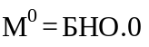;
модуль сервисного и досугового обслуживания - 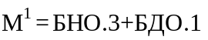. Радиус доступности - до 1,5 км;
модуль доставочного и дневного обслуживания - 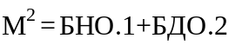. Радиус обслуживания - до 500 м. Возможно кооперирование модуля с домами-интернатами, расположенными в селитебной зоне города;
модуль медико-посреднических услуг - 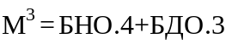. Радиус доступности - до 250 м. Возможна кооперация с учреждениями здравоохранения профилактического типа;
модуль хозяйственно-бытовых услуг - 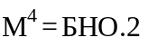. Радиус доступности - до 500 м.
5.2.18 Для укрупненного подсчета объема объектов социального обслуживания рекомендуется придерживаться общей полезной площади, определяемой суммой помещений учреждений с учетом социальных, административных, хозяйственных и методических функций системы обслуживания - см. таблицу 5.

Таблица 5 - Удельный показатель общей площади объектов социального обслуживания на 1 тыс. МГН

Структура системы социального обслуживания | Общая площадь учреждений социального обслуживания (при базовой обеспеченности),  на 1 тыс. МГН
Учреждения социального обслуживания | 291
Административно-хозяйственные и методические подразделения центра социального обслуживания (аппарат ЦСО) | 26
Здание органов социальной защиты населения | 10
Всего | 327

5.2.19 Для определения необходимой территории под строительство центров социального обслуживания и специального жилища следует руководствоваться таблицей 6.

Таблица 6 - Удельная площадь участков центров социального обслуживания и домов жилищного фонда социального использования

Тип здания | Площадь территории,
Территориальный центр социального обслуживания | Не менее 40 на 1 место
Специальный жилой дом с обслуживанием | 125 на 1 чел.

5.2.20 Количество протезно-ортопедических предприятий со стационаром, предполагающим лечение, протезирование и прохождение адаптационного периода по приспособлению пользования протезом, рекомендуется принимать из расчета 1-1,5 на один миллион человек. Наряду со стационарным предприятием рекомендуется строительство одной протезно-ортопедической мастерской на 250 тыс. чел.
5.2.21 В числе первоочередных и обязательных должна предусматриваться доступность инвалидов во все учреждения социальной защиты населения, а также государственные и муниципальные учреждения, в той или иной степени связанные с решением проблем инвалидов. Такие учреждения следует размещать по возможности вблизи центров муниципальных районов, специальных жилых домов для инвалидов.
5.2.22 Специализированные детские дошкольные учреждения и школы-интернаты для детей с физическими нарушениями следует размещать в озелененных районах или в пригородной зоне на удалении от промышленных предприятий, улиц и дорог с интенсивным движением транспорта и железнодорожных путей, а также других источников повышенного шума, загрязнения воздуха и почвы в соответствии с действующими нормами. Специализированные школы-интернаты для детей с нарушением зрения и дефектами слуха следует располагать на расстоянии не менее 1500 м от радиостанций, радиорелейных установок и пультов.
5.2.23 Полная характеристика (нормы, расчет, размещение) учреждений стационарного социального обслуживания МГН, включая дома-интернаты, хосписы, лечебно-профилактические центры, госпитали и больницы, центры реабилитации, санатории и дома отдыха, дома ветеранов профессиональных и творческих объединений и пр. даны в СП 141.13330.
5.2.24 Лица МГН, способные к самообслуживанию, учитываются единой с остальными группами населения сетью учреждений и предприятий.
Предприятия торгово-бытового обслуживания стандартных услуг (продовольственные магазины, приемные пункты прачечных, химчисток и пр.) рекомендуется размещать на расстоянии не более 300 м (при нормируемом максимальном радиусе доступности 500 м), учреждения лечебно-профилактические - на расстоянии не более 500 м. Пешеходные пути от жилых домов до объектов обслуживания необходимо формировать с учетом их размещения, отдавая предпочтение наиболее посещаемым учреждениям, выполняя общие требования, предъявляемые к организации путей передвижения для инвалидов.
Предприятия общественного питания для инвалидов (социальные столовые) рекомендуется предусматривать в пределах жилого квартала (микрорайона), а также в местах размещения учреждений социального обслуживания и реабилитации инвалидов.
Предприятия, требующие присутствия клиента должны иметь радиус удаленности до 500 м.
5.2.25 Учреждения первичного медицинского обслуживания, например, аптеки, согласно действующим нормам, должны размещаться в радиусе до 500 м. Однако, для безрецептурной продажи лекарств, перевязочных средств, предметов ухода за больными рекомендуется организация аптечных киосков в радиусе до 300 м.
Поликлиники, амбулатории в существующей городской застройке, имеющие превышение нормативных расстояний (1000 м), для обеспечения инвалидов и других МГН должны быть дополнены амбулаторным обслуживанием, приближенным к жилым комплексам, медпунктами, гериатрическими кабинетами, встроенными или пристроенными к существующим зданиям.
5.2.26 Доступность учреждений культуры общегородского значения (театры, концертные залы, цирки и др.), размещаемых в общественно-деловых зонах города, для инвалидов обеспечивается в основном с помощью транспортных средств, а также посредством организации подъездов и подходов к этим объектам, а также автостоянок.
В условиях реконструкции жилой застройки рекомендуется формировать клубы социальной поддержки и библиотеки с ориентацией на инвалидов и других МГН (общение, проведение лекций, благотворительных мероприятий, продажа необходимых товаров, оказание услуг и др.). Радиусы обслуживания этих объектов рекомендуется принимать не более 500 м.
5.2.27 Доступность зданий культового назначения для инвалидов должна быть обеспечена так же, как и к другим общественным зданиям. Особое внимание рекомендуется уделять организации безопасных пересечений пешеходных путей с проезжей частью прилегающих улиц, формированию подходов и площадей, а также входов в храмы.
5.2.28 Общественные туалеты рекомендуется предусматривать исходя из расчета 1 прибор на 1 тыс. чел. и оборудовать в них, как правило, одну кабину для инвалида. Их месторасположение должно иметь специальное обозначение. При организации подземных туалетов необходимо устройство подъемника или пандуса.

5.3 Производственные зоны

5.3.1 При реализации возможности трудоустройства инвалидов практически на всех предприятиях, в организациях и учреждениях независимо от организационно-правовых форм и форм собственности необходимо выполнять общие требования, обеспечивающие безопасное передвижение инвалидов к местам приложения труда. В частности, следует предусмотреть для инвалидных колясок подъезд к главному входу предприятия шириной не менее 1,8 м [4].
5.3.2 Остановки общественного транспорта и стоянки личного автотранспорта инвалидов рекомендуется размещать не далее 50 м от контрольно-пропускного пункта на предприятие. Они должны быть оборудованы платформой, уровень поверхности которой соответствует уровню пола транспортных средств общественного транспорта. Платформу следует оборудовать навесом или павильоном, поручнями, пандусом или подъемными механизмами, рисунки В.4, В.5.
5.3.3 Наземные пешеходные переходы через улицы, примыкающие к территории предприятия, желательно делать регулируемыми. Светофоры, регулирующие переход, следует оборудовать звуковым маяком и автодорожным знаком "слепые пешеходы", рисунок В.6. При интенсивном движении по магистралям в местах их пересечения с пешеходными подходами к предприятиям необходимо предусматривать подземные переходы с учетом требований 6.1.12 настоящего свода правил.
5.3.4 Пешеходные пути от остановок общественного транспорта и пешеходных переходов до контрольно-пропускного пункта предприятия оборудуются поручнями, направляющими передвижение инвалидов с нарушением зрения. Расположение поручней не должно препятствовать движению по предзаводской территории остальных людей. Архитектурное оформление входа на предприятие также может способствовать лучшей ориентации инвалидов с нарушением зрения, рисунок В.7.
5.3.5 На предзаводской территории специализированных предприятий для инвалидов с нарушением зрения рекомендуется установить знак (символ, эмблему, наименование предприятия и т.п.) согласно ГОСТ Р 50918, указывающий главный вход на территорию предприятия. Контрольно-пропускные пункты на территорию предприятия следует оборудовать звуковым маяком, информационным табло.
5.3.6 Места для стоянки личных автотранспортных средств инвалидов должны быть выделены разметкой. Места стоянки для автомобилей инвалидов, пользующихся для передвижения креслами-колясками или костылями, желательно располагать ближе к контрольно-пропускному пункту, обозначать специальным символом.
5.3.7 Целесообразно предусматривать четкую планировку территории предприятия в целях улучшения ориентации в пространстве инвалидов с дефектами зрения.
Места труда инвалидов рекомендуется размещать, по возможности, компактно обеспечивая:
безопасность передвижения по территории;
отсутствие элементов, создающих препятствия на путях передвижения;
минимальную протяженность пешеходных путей передвижения.
5.3.8 Основные пути движения по территории рекомендуется проектировать по прямоугольной схеме, рисунок В.5.
На территории предприятия необходимо, по возможности, исключать пересечения и совмещение пешеходных путей инвалидов с основными грузовыми потоками.
Участки пешеходных дорожек и тротуаров, примыкающие к местам их пересечения с внутризаводскими проездами, должны получить фактурную поверхность покрытия, отличную от других участков тротуара, рисунок В.8.
Все предметы, являющиеся препятствием на путях пешеходного движения инвалидов, в том числе деревья, осветительные столбы и тому подобное, рекомендуется огораживать.
Основные пути движения инвалидов с нарушением зрения по территории целесообразно оборудовать направляющими поручнями, а при протяженности путей более 100 м - площадкой для кратковременного отдыха.
5.3.9 На территории предприятия, имеющего застройку из нескольких производственных корпусов, могут быть предусмотрены вблизи отдельных корпусов места для стоянок личного автотранспорта инвалидов.
5.3.10 Осветительные устройства на путях движения целесообразно устанавливать по одной стороне дороги. Освещенность поверхностей путей движения по территории предприятия в вечернее время должна соответствовать требованиям СП 52.13330 и обеспечивать не менее 20 лк при лампах накаливания и не менее 40 лк - при люминесцентных лампах.
5.3.11 Территория предприятия должна быть снабжена системой ориентиров и информации, разработанной в каждом конкретном случае при консультации специалистов по медицинской реабилитации инвалидов.
Визуальная информация, хорошо читаемая и воспринимаемая, необходима для ориентации инвалида и предупреждения его о возможных источниках опасности, в том числе архитектурно-строительных препятствиях. Она должна давать информацию по размещению объектов и помещений производственной деятельности, социального и культурно-бытового обслуживания и административно-конторских.
Специальными знаками или символами согласно СП 136.13330 целесообразно обозначать: повседневно или периодически посещаемые инвалидами здания, сооружения и места на территории предприятия, пересечения пешеходных путей с проездами, входы и выходы на территорию, в отдельные цехи и т.п. Элементы визуальной информации рекомендуется размещать на контрастном фоне на высоте не менее 1,5 м и не более 4,5 м от уровня поверхности пешеходного пути.
На территории предприятия дополнительно может быть предусмотрена звуковая информация в виде установки отдельных звуковых маяков или радиофикации всей территории.
5.3.12 Специальные площадки для физкультурных занятий и активного отдыха инвалидов целесообразно группировать в едином комплексе. При их устройстве важно обеспечивать безопасность занятий, а для инвалидов с нарушением зрения - возможность ориентирования в пространстве. Для этого окружающая среда должна быть достаточно разнообразной по цвету, фактуре, освещению.

5.4 Рекреационные зоны

5.4.1 Формирование комфортной рекреационной среды, приспособленной для нужд инвалидов, предполагает прежде всего создание для них непрерывной коммуникационной инфраструктуры, охватывающей все элементы рекреационной зоны. Существующие пешеходные маршруты следует оборудовать площадками для отдыха, визуальными, звуковыми, тактильными и прочими средствами ориентации, информации и сигнализации, а также средствами вертикальной коммуникации (подъемники, эскалаторы).
Рекреационные объекты необходимо дополнять специальным мощением, пандусами, поручнями, подъемниками, сигнальными устройствами для инвалидов с нарушением зрения, визуальными ориентирами для инвалидов с дефектами слуха, специальными объектами "попутного" обслуживания, позволяющими получить услугу без выхода из автомобиля, особыми местами для парковки, туалетами для инвалидов на креслах-колясках, таксофонами и почтовыми ящиками, расположенными на удобной для инвалида высоте, рекламой и др.
5.4.2 Освоение инвалидами рекреационной среды, в том числе ее неадаптированных пространств, может и должно происходить также и за счет применения технических средств, повышающих индивидуальные возможности инвалидов, обеспечивающие комфортные условия передвижения (коляски, автомобили, механические и электронные приспособления, протезы и т.п.).
5.4.3 Организация мест отдыха в городах должна удовлетворять условиям доступности для инвалидов:
на территориях, непосредственно связанных с местами проживания инвалидов (на придомовой территории, на территории квартала);
при общественных зданиях микрорайонного и районного значения;
в скверах, садах и парках районного значения;
при специализированных объектах для инвалидов (центрах социальной помощи, стационарных учреждениях социального обслуживания и т.п.);
при культурно-зрелищных учреждениях, торговых точках и других объектах городского значения;
в городских парках и лесопарках.
5.4.4 На придомовой территории при реконструкции квартала (микрорайона) или благоустройстве его территории необходимо в первую очередь создавать возможность свободного передвижения для инвалидов и маломобильных групп населения, для их ежедневного отдыха и общения, контакта с природной средой, проведения физкультурно-оздоровительных занятий.
В проектах комплексной реконструкции и благоустройства рекомендуется предусматривать: перепланировку придомовых территорий и жилых дворов с выделением участков зеленых насаждений; оборудование площадок, приспособленных для отдыха, общения, любительских и физкультурно-оздоровительных занятий инвалидов; реконструкцию пешеходных дорог и входов в подъезды жилых домов; размещение стоянок и гаражей для индивидуальных транспортных средств инвалидов.
5.4.5 Реконструкцию пешеходных путей микрорайонов и жилых районов рекомендуется вести с учетом обеспечения возможности для ежедневной прогулки инвалидов и МГН. Организация рекреационного маршрута целесообразна по озелененным участкам с возможностью периодического отдыха и общения, а также посещения ближайшего магазина, аптеки, учреждений социального обслуживания, рекреационной зоны и т.п.
Площадки для отдыха на таких маршрутах рекомендуется размещать через каждые 100-150 м. Рекреационные маршруты следует прокладывать обособленно от транспортных проездов или отделять от них полосой кустарников, а также хорошо освещать. Ширина пешеходной дорожки должна быть не менее 5 м, продольный уклон - не более 8%, поперечный - не более 2%.
5.4.6 Рекреационная зона жилого квартала, соответствующая требованиям адаптации для инвалидов, может быть организована в комплексе с центром социального обслуживания, что позволит в летнее время расширить клубную работу, создать условия для любительских занятий, игр, общения, отдыха инвалидов на свежем воздухе.
5.4.7 Перед входами в общественные здания районного или же городского значения рекомендуется формировать небольшие озелененные и благоустроенные площадки для отдыха, оборудованные навесами, скамьями, телефонами-автоматами, указателями, светильниками, сигнализацией, что позволит создать условия для комфортного кратковременного отдыха инвалидов.
5.4.8 Адаптация рекреационной среды в районных и городских парках с учетом их планировочной организации, рельефа и других ландшафтных особенностей должна сводиться к:
обеспечению доступности входов в парк и подходов к основным объектам и сооружениям;
организации прогулочных маршрутов (кольцевых, линейных и т.п.) на озелененной территории парка.
Прогулочные маршруты целесообразно ориентировать на входы в парк, увязывать с объектами посещения основных функциональных зон парка. При этом рекомендуется учитывать три основных типа парковой среды: общего пользования, специализированный и отдыха и общения с природой, адаптация которых к нуждам инвалидов имеет свою специфику.
В районных и городских парках следует предусматривать специально оборудованные туалеты для инвалидов согласно СП 59.13330 и СП 136.13330.
5.4.9 В местах массового отдыха наряду с обеспечением доступности для инвалидов существующих рекреационных объектов рекомендуется выделять для инвалидов и лиц старшего возраста зону кратковременного отдыха и общения. Должна быть предусмотрена специальная система указателей. Дорожки в пределах такой зоны рекомендуется обозначать с помощью покрытий различных видов и цвета. Они должны хорошо освещаться и иметь ширину не менее 1,8 м (для разъезда двух инвалидов на креслах-колясках). Значительно облегчает передвижение и ориентацию прямоугольная сетка аллей и дорожек.
На автостоянке парка целесообразно выделить места для инвалидов, оснащенные специальной маркировкой и информацией.
5.4.10 При организации мест отдыха на берегах рек и водоемов необходимо предусматривать удобные и безопасные для инвалидов подходы к воде. Для безопасной посадки в лодку, водный велосипед или другое плавсредство необходимо сооружение пирсов со специальными приспособлениями для инвалидов.
5.4.11 Дорожно-тропиночная сеть парков должна отвечать условиям комфортности и безопасности передвижения, хорошей ориентации, смены пейзажных картин, использования ландшафтных особенностей территории для устройства интересных видовых точек.
Площадки для отдыха инвалидов должны располагаться в интервалах от 25 до 100 м. Поверхность таких площадок должна отличаться от поверхности дорожек. Парковая мебель должна обеспечивать возможность отдыха как инвалидов с нарушением зрения, так и инвалидов, передвигающихся на креслах-колясках, рисунок В.9.
5.4.12 Игровые площадки для детей желательно защищать от ветра и приспосабливать для пребывания как детей-инвалидов, так и родителей-инвалидов. Например, в детском парке оборудование для развлечений предполагает использование их детьми-инвалидами различного возраста и различной инвалидности. При этом возможны ситуации пребывания в парке здоровых детей с родителями-инвалидами. Для таких случаев целесообразно устройство мест отдыха взрослых инвалидов с возможностью наблюдения ими за своими детьми.
5.4.13 Для эпизодического отдыха могут быть использованы, при соответствующей реконструкции, следующие типы учреждений:
рекреационные учреждения общего типа (дома отдыха, санатории, кемпинги, молодежные лагеря и т.д.), в которых следует создавать условия для отдыха инвалидов посредством соблюдения всех требований по обеспечению доступности основных коммуникационных и обслуживающих помещений для инвалидов. В санаториях целесообразно предусматривать места для людей различной степени инвалидности, нуждающихся в лечении по профилю санатория;
дома и пансионаты отдыха для инвалидов и семей, в составе которых имеются инвалиды. В таких учреждениях в большей степени может быть учтено пребывание инвалидов за счет наличия обустроенных залов для физических занятий, бассейнов и др.;
реабилитационные центры, осуществляющие лечение и долечивание по профилю инвалидности, в том числе медицинскую и социальную реабилитацию.
5.4.14 При выборе объектов рекреации для реконструкции желательно максимально обеспечить инвалидов разнообразными видами отдыха, среди них в первую очередь такими как санаторное лечение, пассивный отдых в домах и на базах отдыха, туризм (в тех случаях когда инвалид освобожден от долгих пеших передвижений), кратковременный (пригородный) отдых. Кроме перечисленных (возможно в более ограниченных масштабах), такие как: охота, рыбалка, спортивный туризм.
При отборе рекреационных учреждений с целью их адаптации для инвалидов предпочтение целесообразно отдавать районам с благоприятными климатическими и природными условиями (так из всех видов ландшафта лучше избегать горные районы, районы севера и т.п.). Обязательным условием является транспортная доступность объекта для инвалидов.
5.4.15 На федеральном уровне может производиться селекция уникальных рекреационных объектов, услуги которых не могут быть заменены другими. Эти объекты должны быть общедоступными, в том числе для инвалидов, при различных формах собственности на недвижимость.
В качестве обязательного реконструктивного мероприятия следует считать организацию транспортной и пешеходной доступности инвалида от междугороднего транспортного узла (железнодорожный вокзал, аэропорт, автостанция, речной вокзал и т.п.) до санатория с созданием доступной для инвалида системы информации и связи в этих транспортных узлах.
5.4.16 На региональном уровне рекомендуется производить отбор объектов длительного отдыха, адаптация которых возможна с учетом потребностей инвалидов; выявлять возможности создания туристических групп познавательного туризма исходя из природной, исторической и культурной специфики края. Организация отдыха с целью посещения историко-культурных ценностей возможна лишь при создании специальных маршрутов только для МГН с соответствующим транспортным обеспечением.
5.4.17 Реконструктивные мероприятия в пригородных зонах кратковременного отдыха включают:
обеспечение доступности этих зон для инвалидов;
обустройство территории, пляжей, прокладку маршрутов отдыха;
реконструкцию дорожно-тропиночной сети, позволяющей инвалидам совершать пешие, водные, лыжные прогулки, ловить рыбу, собирать грибы и ягоды.
Маршруты могут охватывать различные зоны и объекты. Исходя из условий безопасности, маршрут должен проходить по сравнительно ровной местности с устойчивым и твердым поверхностным слоем почвы. При прокладке дорожек необходимо обеспечить их незатопляемость во время сильных дождей. В случае болотистых участков сооружаются дощатые настилы, при наличии ручьев - мосты, а при уклонах местности - поручни.
5.4.18 Прогулочные маршруты могут быть ленточными или кольцевьми. Кольцевой маршрут дает возможность вернуться в начальную точку, используя кратчайший путь, что наиболее предпочтительно для инвалидов. Природная тропа должна быть оборудована указательными столбами, осветительными приборами, информационными стендами, опознавательными отметками, цветными бортами, маркерами с контрастной покраской, индикаторами и поручнями для инвалидов с нарушением зрения, рисунок В.10. Вдоль тропы должны располагаться площадки для отдыха с навесами, видовые площадки, туалеты, устройства вызова спасательной службы.
Длину маршрута рекомендуется принимать от 100 до 200 м с полным комплексом оборудования для инвалидов с нарушением зрения и инвалидов с нарушением опорно-двигательного аппарата, передвигающихся с помощью кресел-колясок. Для остальных категорий инвалидов и групп маломобильного населения маршруты могут быть увеличены до 1500 м. Ширина дорожек этих маршрутов должна быть не менее 1,6 м с гравийным покрытием и отсутствием на пути препятствий.
5.4.19 Для передвижения по воде (в моторных лодках с плоским дном) сооружаются специальные пирсы, позволяющие инвалиду беспрепятственно сесть в лодку.
Рыбная ловля может быть организована с лодок или в специально отведенных местах, оборудованных мостками, стоящими в воде.
Для купания выбираются наиболее удобные места, желательно с молом, обеспечивающим более легкий вход в воду. Для не умеющих плавать устраиваются выгородки.
5.4.20 Наиболее массовые участки маршрута целесообразно освещать. Начальную точку маршрута желательно приближать к остановке общественного транспорта. Проезд машин на маршрут должен быть строго запрещен.
5.4.21 Маршрут рекомендуется ориентировать на главный вход с возможностью вернуться к нему кратчайшим путем из любой точки маршрута.
На площадке для кратковременной стоянки автомобилей необходимо предусматривать для автомашин инвалидов места, оснащенные специальной маркировкой и информацией.

6 Транспортные и пешеходные коммуникации

6.1 Пешеходные коммуникации

6.1.1 Обеспечение комфортных и безопасных условий передвижения инвалидов и других МГН по трудовым и культурно-бытовым целям следует учитывать на всех стадиях проектирования системы транспортных и пешеходных коммуникаций.
6.1.2 В условиях реконструкции отдельных объектов или функциональных территорий города необходимо предусматривать планировочную и техническую организацию всего процесса пешеходно-транспортного передвижения людей, включая:
подходы к зданиям и комплексам различного назначения, остановочным пунктам, станциям, вокзалам, передвижения в комплексных объектах и др.;
пользование транспортными средствами;
возможность осуществления пересадки с одной линии на другую или с одного вида транспорта на другой.
6.1.3 Пешеходные пути должны быть обустроены с учетом требований доступности для всех групп инвалидов: с поражением опорно-двигательного аппарата, с нарушением зрения, с дефектами слуха.
6.1.4 При проектировании пешеходных путей к различным объектам города необходимо предусматривать создание специальных участков для передвижения инвалидов, исходя из норматива протяженности пути для инвалида на кресле-коляске до 300 м. Устройство таких пешеходных путей должно обеспечивать проезд по ним инвалидных колясок и передвижение инвалидов с нарушением зрения. Уклоны пешеходных дорожек, тротуаров не должны превышать 5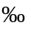 - для продольного, 1 - для поперечного (в отдельных случаях допускается увеличивать продольный уклон до 10 на протяжении 10 м пути с устройством горизонтальных площадок вдоль спуска) в соответствии с 3.3 СП 136.13330.
ГАРАНТ:
По-видимому, в тексте предыдущего абзаца допущена опечатка. Имеется в виду "3.3 СНиП 35-01-2001"
Кроме того, для удобства пешеходных передвижений инвалидов с поражением опорно-двигательного аппарата такие участки следует обустраивать пандусами, ограждениями, ребристой поверхностью пути. При пересечении улиц и магистралей необходимо предусматривать переходы, оснащенные визуальной и звуковой сигнализацией, островками безопасности и др.
6.1.5 На пешеходных путях передвижения инвалидов с поражением опорно-двигательного аппарата следует предусматривать площадки для отдыха не реже, чем через 300 м, а также подсветку путей фонарями-ориентирами, установленными с одной стороны пешеходного пути на высоте 0,3-0,4 м от земли с интервалом в 2-3 м.
6.1.6 На пешеходных путях для инвалидов с нарушением зрения, пользующихся тростью, следует применять информационное изменение фактуры покрытия пути.
6.1.7 На пешеходных путях для удобства передвижения всех групп инвалидов необходимо устанавливать подъемники и лифты при уклонах свыше 30, предусматривать дублирование лестниц пандусами, устройство ограждений.
6.1.8 На путях передвижения, инвалидов должны быть определены места установки торговых и телефонных автоматов, устройства общественных туалетов, а также остановки общественного транспорта и стоянки личного транспорта инвалидов с обеспечением удобных подходов к ним. Торговые и телефонные автоматы, фонари-подсветки должны иметь ограждения, исключающие возможность столкновения инвалидов, имеющих нарушение зрения, с опорами этих устройств.
6.1.9 При проектировании (реконструкции) пешеходных путей для инвалидов необходимо руководствоваться рекомендациями:
пешеходные пути рекомендуется предусматривать по возможности короткими без вынужденных подъемов и спусков, при необходимости специально оборудованными;
средняя длина пути, как правило, не должна превышать 300 м;
пешеходные пути в целях безопасности рекомендуется создавать с минимальным числом их пересечений с путями движения транспорта;
необходимо обеспечение полного или частичного разделения основных встречных и пересекающихся потоков пешеходов в местах массовых передвижений.
6.1.10 Необходимо предусматривать создание доступных для инвалидов пешеходных путей в процессе планово проводимых работ по ремонту полотна, покрытий дорог и тротуаров. По мере проведения реконструктивных и ремонтных работ, рекомендуется предусматривать мероприятия по благоустройству и озеленению пешеходных путей и прилегающей к ним территории.
При проектировании путей передвижения, которыми будут пользоваться инвалиды с нарушениями опорно-двигательного аппарата, включая передвигающихся на креслах-колясках, следует предусматривать возможности компенсации двигательных функций. Например, в необходимых случаях рекомендуется пути передвижения оборудовать поручнями, перилами, подъемниками и т.п., рисунок В.11.
6.1.11 Для обеспечения безопасности и удобства передвижения и ориентации инвалидов с нарушением зрения целесообразно покрытие тротуаров в местах подходов к препятствиям, входам в здания и около пешеходных переходов через проезжую часть улицы выполнять из твердых, прочных материалов и рельефных плит, не допускающих скольжения, а пересечения с проезжими частями улиц - снабжать светофорами со звуковым сигналом. Следует также учитывать, что окружающую архитектурную среду для инвалидов с нарушением зрения определяют форма и фактура предметов.
Покрытие из бетонных плит должно быть ровным, а толщина швов между плитами - не более 1,5 см. Ребра решеток, устанавливаемых на путях движения инвалидов, должны располагаться перпендикулярно направлению движения и на расстоянии друг от друга не более 1,3 см.
Предупреждающую информацию для инвалидов с нарушением зрения о приближении их к препятствиям (лестницам, пешеходному переходу, островку безопасности и др.) следует обеспечивать изменением фактуры поверхностного слоя покрытия дорожек и тротуаров, направляющими рельефными полосами и яркой контрастной окраской.
6.1.12 В наземных переходах рекомендуется предусматривать съезды, пандусы, установку низкого бордюрного камня и рельефного предупреждающего покрытия в пределах тротуара, при необходимости устраивать специальное ограждение.
Подземные пешеходные переходы через магистрали следует оборудовать пандусом и поручнями.
Устройство пандуса в подземном переходе должно соответствовать требованиям СП 59.13330.

6.2.Транспортное обслуживание

6.2.1 В зависимости от социально-экономических условий и местных особенностей могут быть рекомендованы следующие возможные варианты совершенствования транспортного обслуживания инвалидов в пределах города:
обеспечение всех инвалидов, физические и эргономические возможности которых не позволяют им пользоваться обычными видами транспорта, специально приспособленными для них индивидуальными видами транспорта;
использование специально приспособленных для инвалидов общественных видов транспорта - автобусов и микроавтобусов, которые двигаются по определенным маршрутам в соответствии с жестким расписанием. Такие маршруты могут устанавливаться при участии органов социальной защиты и общественных объединений инвалидов на основе выявления мест наиболее частого посещения инвалидами и для связи с пересадочными узлами городского и внегородского транспорта;
оборудование всего или части подвижного состава на обычных маршрутах городского пассажирского транспорта для перевозки инвалидов;
создание специальных транспортных служб, обеспечивающих перевозку инвалидов на оборудованных для этого автомашинах или автобусах по предварительному заказу или вызову;
применение различных комбинаций перечисленных вариантов транспортного обслуживания инвалидов.
6.2.2 Выбор схемы транспортного обслуживания инвалидов должен основываться на экономической целесообразности с учетом форм собственности транспортных предприятий, особенностей расселения инвалидов и их предпочтений в маршрутах передвижений. Это не означает, что практически все транспортные средства, особенно на начальных этапах совершенствования систем пассажирского транспорта, должны быть доступны для инвалидов. Последующее развитие и совершенствование системы транспортного обслуживания инвалидов может идти постепенно, по мере выявления реальных потребностей инвалидов, с одной стороны, и насыщения парка специализированным пассажирским транспортом - с другой.
6.2.3 На открытых стоянках автомобилей, располагаемых в пределах территории жилых районов, а также около учреждений культурно-бытового обслуживания населения, предприятий торговли и отдыха, спортивных зданий и сооружений, мест приложения труда следует выделять места для личных автотранспортных средств инвалидов.
Минимальное количество таких мест следует принимать 4% от общего количества мест, но не менее 1 места при общем количестве мест на стоянке до 100, при большей вместительности автостоянки - до 10% согласно СП 59.13330.
6.2.4 На автомобильных стоянках при специализированных зданиях и сооружениях для инвалидов следует выделять для личных автомашин инвалидов не менее 10% мест, а около учреждений, специализирующихся на лечении спинальных больных и восстановлении опорно-двигательных функций, - не менее 20% мест в соответствии с СП 59.13330.
Стоянки с местами для автомобилей инвалидов должны располагаться на расстоянии не более 50 м от общественных зданий, сооружений, жилых домов, в которых проживают инвалиды, а также от входов на территории предприятий, использующих труд инвалидов.
6.2.5 Площадки для остановки специализированных средств общественного транспорта, перевозящих инвалидов, следует предусматривать на расстоянии не более 100 м от входов в общественные здания и не более 300 м от жилых зданий, в которых проживают инвалиды. При этом должны соблюдаться нормы СП 42.13330 по удаленности наземных, наземно-подземных гаражей и открытых стоянок легковых автомобилей до жилых домов и общественных зданий.
6.2.6 Места для стоянки личных автотранспортных средств инвалидов должны быть выделены разметкой и обозначены специальными символами. Ширина стоянки для автомобиля инвалида должна быть не менее 3,5 м согласно СП 59.13330.

6.3 Транспортно-пересадочные и общественно-транспортные узлы

6.3.1 При реконструкции и реновации зданий вокзалов и вокзальных комплексов как наиболее сложных пересадочных узлов, сосредоточивших сооружения, устройства и коммуникационные элементы взаимодействующих видов транспорта (метрополитен, уличный городской транспорт, станции железных дорог и др.), следует предусматривать инженерно-строительные, организационные и другие мероприятия по созданию больших удобств для пассажиров-инвалидов и других маломобильных групп населения, указанных в [6].
6.3.2 При проектировании сложных пересадочных узлов следует предусматривать следующие планировочные и инженерно-строительные решения:
максимальное приближение вестибюлей вокзала и метрополитена (либо другого вида скоростного городского транспорта);
сооружение дополнительных вокзальных объемов в виде конкорсов, мостов над путями, с залами ожидания, попутным обслуживанием, создающими удобства и возможность непосредственного выхода на платформы к поездам следования;
размещение помещения обслуживания инвалидов (зал ожидания, туалеты и др.) на первых этажах;
удаление остановочных пунктов городского транспорта от входов в вокзал не более 150-200 м;
сооружение системы городских проездов, внеуличных переходов, автостоянок в зоне привокзальной площади, обеспечивающих удобный подъезд и стоянку индивидуальных автомобилей инвалидов, а также специального автотранспорта.
6.3.3 В процессе реконструкции сложных пересадочных узлов следует предусматривать достижения максимальной компактности сооружений и устройств узлов, использование локальных транспортных систем (транспортеров, лифтов, подъемников, движущихся дорожек и др.), ряд инженерно-строительных мер, облегчающих передвижения инвалидов, рисунки В.12 - В.18.
При создании многоуровневых (2-х и более уровней) пересадочных узлов с использованием подземного пространства (глубиной от 6 до 60 м и более) целесообразно использовать дополнительные линии эскалаторов, а также лифты и подъемники, обслуживающие инвалидов и другие МГН. В таких градостроительных объектах рекомендуется создавать подземные или полуподземные пешеходные площади с учреждениями обслуживания, билетными кассами и др., приведенные в [6].
6.3.4 При реконструкции зданий и сооружений пассажирского транспорта необходимо предусматривать доступность для инвалидов всех предназначенных для пассажиров помещений, платформ и переходов.
В зонах ожидания транспорта и отдыха пассажиров следует обеспечивать условия оптимального визуального и слухового восприятия инвалидами систем информационного обеспечения в виде светового табло с расписанием движения транспорта и информацией об отправлении и прибытии транспорта, радиообъявлений и т.п.
6.3.5 Тесная взаимосвязь транспортно-пересадочных узлов с прилегающей территорией и застройкой повышает ценность окружающего их городского пространства, что требует обоснованного подхода к функциональному насыщению этой территории, ее рациональной планировочной организации и интенсификации использования, учета требования создания удобной безбарьерной среды для инвалидов.
6.3.6 В общественно-транспортных центрах, включающих крупные торговые, зрелищные и другие объекты, отмечается наибольшая концентрация пассажиропотоков. Рекомендации по реконструкции таких территорий содержатся в [6].
Для удобства инвалидов здесь следует предусматривать специальные пешеходные зоны, участки обустроенных для инвалидов пешеходных путей, ограждения, подъемники и другие мероприятия, обеспечивающие удобную для инвалидов среду в зависимости от конкретных условий застройки и рельефа.
6.3.7 В структуру общественно-транспортных центров города входят привокзальные площади. Их особенностью является наличие значительных по территории пересадочных зон с расстояниями между остановочными пунктами уличного транспорта и внешнего (магистрального) до 700 м. Количество маршрутов, проходящих по площади, более 20, количество остановок наземного транспорта - 10 и более. Схема организации движения транспорта и пешеходов на привокзальной площади приведена на рисунке В.19. В таких центрах следует предусматривать специальные мероприятия по созданию удобной среды для инвалидов (пешеходные пути, переходы, стоянки автотранспорта и др.).
6.3.8 В условиях сложных планировочных решений вокзальных комплексов, многофункциональных центров, пересадочных узлов следует предусматривать организацию движения пешеходов и транспорта в двух или нескольких уровнях с использованием тоннелей, эстакад и других сооружений для развязки потоков пешеходов и транспорта. На главных пешеходных путях вокзальных комплексов с пассажиропотоками 25 чел./мин и более и протяженностью более 100 м в целях облегчения передвижения инвалидов, а также пассажиров с детьми рекомендуется предусматривать движущиеся дорожки, тротуары, рисунки В.20 - В.22.
6.3.9 В целях упорядоченного и безопасного передвижения пассажиров, включая инвалидов и лиц старшего возраста, в общественно-транспортных узлах (особенно формирующихся на базе вокзальных комплексов) следует соблюдать следующие основные правила организации главных пешеходных путей:
пути пешеходов должны быть возможно более удобными, короткими и прямыми, без вынужденных подъемов и спусков с поворотом под прямым углом. Средняя длина пешеходного пути пассажиров от остановочных пунктов городского общественного транспорта до места в транспортном средстве (вагон, самолет, судно и др.) не должна превышать 300 м;
пути движения пешеходов должны быть безопасными, с минимальным количеством их пересечений с путями движения всех видов городского, служебно-вспомогательного и внешнего транспорта;
должно быть обеспечено полное или частичное разделение основных встречных и пересекающихся потоков пассажиров в зданиях и на привокзальной площади;
необходимые пассажирам и посетителям помещения и устройства (на площади, в пассажирском здании, в группе, зданий центра) должны быть расположены последовательно с учетом обеспечения удобства их посещения.
6.3.10 При реконструкции центральных и других общественно-деловых зон города необходимо предусматривать пешеходные зоны (площади, улицы), свободные от движения транспорта и доступные для инвалидов.
6.3.11 Пешеходные зоны, расположенные, как правило, в общегородском центре или вблизи него, имеют разнообразные транспортные связи (метрополитен, троллейбус, автобус, такси) с другими территориями города. Остановочные пункты общественного транспорта должны размещаться соответственно размерам и конфигурации пешеходной зоны по ее периметру таким образом, чтобы обеспечивалась максимальная удаленность по крайней мере одного из них в 300 м, что равно нормируемому пешеходному пути для инвалида на кресле-коляске.
6.3.12 Остановки всех видов городского транспорта и стоянки такси должны обеспечивать возможность посадки-высадки пассажиров-инвалидов, пользующихся креслами-колясками. На остановках должна быть хорошо читаемая информация о маршрутах, выполненная укрупненным шрифтом и в контрастном цвете.
6.3.13 При подземном или полуподземном размещении пешеходной зоны, многофункциональных центров, вокзальных комплексов, пересадочных узлов в плотной городской застройке необходимо предусматривать сооружение подъемников, эскалаторов, лифтов для подъема и спуска МГН, рисунок В.11.
Лестничные марши должны иметь ограждающие устройства, перила и дублироваться пандусами.
6.3.14 У границ пешеходных зон, кроме остановочных пунктов общественного транспорта, как правило, предусматриваются стоянки для индивидуального транспорта, где следует выделять места для личных транспортных средств инвалидов. Количество таких мест устанавливается согласно 6.2.3.
Места, выделенные для стоянки автомобилей инвалидов, должны иметь специальное обозначение.
6.3.15 В пешеходных зонах (часто торговых улицах), возле остановок общественного транспорта, необходимо предусматривать места (площадки) для отдыха инвалидов. Они должны располагаться равномерно на расстоянии 100 м друг от друга.
На площадках для отдыха должны размещаться скамьи со спинками и место для кресел-колясок. Часть мест для отдыха располагается под навесом для защиты от осадков.
Пешеходные зоны должны оборудоваться на специально отведенных местах, снабженных хорошо различимыми указателями, различными автоматами: торговые для мелких покупок, газированной воды, размена денег, выдачи информации и др. Возможно выделение территории для устройства площадок просмотра кино- и видеофильмов, которыми могут заинтересоваться инвалиды. Здесь также следует обеспечивать удобный доступ физически ослабленным лицам.

7 Информационное обеспечение

7.1 Информационное обеспечение решает несколько задач:
обеспечивает общую ориентацию в структуре города, района, микрорайона, квартала;
предоставляет сведения о местоположении объектов, включая те, которые предназначены или доступны для инвалидов;
предупреждает о возможных опасностях.
7.2 Необходимо применять единую систему знаков, символов, маркировки, а также крупноразмерных рекламных опознавательных знаков-символов, обозначающих однотипные учреждения или предприятия, либо отдельные зоны с одинаковыми или сходными функциями.
Все доступные для инвалидов учреждения и места общего пользования должны быть обозначены специальными знаками или символами в виде пиктограмм установленного международного образца согласно 3.16 СП 59.13330.
ГАРАНТ:
По-видимому, в тексте предыдущего абзаца допущена опечатка. Имеется в виду "3.16 СНиП 35-01-2001"
При реконструкции территорий, прилегающих к общественным зданиям, рекомендуется предусматривать дополнительное специальное наружное освещение для выделения элементов входов в здания, рекламных и информационных указателей, а также участков повышенной опасности, открытых лестниц, пандусов и т.п.
7.3 Информация для людей с недостатками зрения может быть осязательной (тактильной) и звуковой. Осязательная информация представляет собой устройство рельефной поверхности на участках пути, размещение рельефных (с выпуклыми элементами и обозначениями) схем участков городской территории, планов общественных зданий на высоте, доступной для осязания рукой, т.е. на высоте 0,5-1,0 м. На такой же высоте должны устанавливаться таблички наименования учреждений (в первую очередь государственных и муниципальных) с выпуклым текстом.
На подходах к лестницам и препятствиям для инвалидов с нарушением зрения следует использовать яркую и контрастную предупреждающую окраску, а также предусматривать сигнальное ограждение опасных участков пути.
На пешеходных переходах для безопасности передвижения инвалидов с нарушением зрения следует устанавливать звуковую информацию, в том числе светофоры со звуковым сигналом. При этом необходимо устранять другие звуковые помехи и шумы.
7.4 Любая звуковая информация, в том числе объявления по громкоговорящей связи, на вокзалах и в других местах массового скопления людей, должна дублироваться в виде текстовой информации на табло, дисплеях, мониторах и других визуальных средствах для обеспечения ориентации и создания доступности транспортных коммуникаций для инвалидов с дефектами слуха.
7.5 На пешеходных и транспортных коммуникациях для инвалидов с дефектами слуха должны быть установлены световые (проблесковые) маячки, сигнализирующие об опасном приближении (прибытии) транспортного средства (поезд, автобус, троллейбус, трамвай, судно и др.) в темное время суток, сумерках и в условиях плохой видимости (дождь, туман, снегопад).

Приложение А
(справочное)

Требования к проектной документации

А.1 Требования по формированию доступной среды для инвалидов приведены в [5].
А.2 На стадии генерального плана города и его пригородной зоны (или концепции генерального плана) необходимо определить:
функциональные зоны и районы, подлежащие первоочередной реконструкции;
условия размещения в них объектов, наиболее посещаемых инвалидами;
места приложения труда и обеспечение их доступности;
рекреационные зоны для обустройства кратковременного загородного отдыха инвалидов;
основные общественно-транспортные узлы и очередность их реконструкции или нового строительства.
На основе генплана может быть разработана программа создания для инвалидов доступной среды в городе.
А.3 На стадии проекта планировки реконструируемых районов должны решаться вопросы обеспечения инвалидов жилищем, в том числе специализированным, вопросы размещения объектов и организация транспортно-пешеходных связей. Определяется порядок формирования безбарьерных зон, а также основные пешеходные маршруты (подходы к общественным центрам, транспортно-пересадочным узлам и др.), выделяются места и озелененные территории для отдыха инвалидов и лиц старшего возраста.
Особое внимание необходимо уделить формированию общественных территорий - реконструкции улиц, площадей, пешеходных зон, бульваров, скверов и других озелененных территорий общего пользования, не подлежащих согласно действующему законодательству приватизации и являющихся общедоступными. Заданию на проектирование должно предшествовать предпроектное исследование, конкретизирующее программу создания безбарьерной среды на уровне района реконструкции.
А.4 В проекте планировки отдельного квартала или микрорайона конкретизируются решения по обеспечению доступной для инвалидов среды жизнедеятельности, намечаемые в проектах планировки района.
Отличительной характеристикой этого проекта является максимальная адресность предусматриваемых решений в увязке с возможностями реализации. Обязательным является обеспечение комплексности и завершенности всей системы, формирующей удобную для инвалидов среду.
Рекомендуется проводить предпроектные исследования в целях выявления реально сложившейся системы передвижений населения, условий использования учреждений обслуживания, в том числе инвалидами.
На этой стадии следует уточнить демографическую ситуацию, в том числе относительно инвалидов (места их проживания, возраст, категория инвалидности, семейные условия, профессиональные данные). Это позволит выявить необходимый набор объектов обслуживания и характер коммуникаций к этим объектам. На основании полученных данных следует внести дополнения в задание на проектирование по объектам обслуживания и обеспечения доступности этих объектов для инвалидов.
А.5 С учетом конкретной ситуации и намечаемой реконструкции дополняются требования к созданию подъездных путей и оборудования автостоянок для инвалидов, исходя из принципа обеспечения всех инвалидов-автовладельцев автостоянками по месту жительства в пределах нормируемых расстояний доступности.
А.6 В градостроительную документацию включается раздел "Мероприятия по организации среды для инвалидов" с описанием предлагаемых в проекте решений.
А.7 Рекомендуемая методическая последовательность оценки возможностей города для размещения мест приложения труда и реабилитационных центров для инвалидов приведена в приложении Б.
А.8 Составлению задания на реконструкцию промышленного предприятия с учетом потребностей инвалидов должна предшествовать предпроектная аналитическая работа архитекторов, технологов и врачей-реабилитологов. Эта работа может идти по разным направлениям в зависимости от поставленной задачи: максимальное использование возможностей данного конкретного производства по созданию рабочих мест для инвалидов независимо от мест их проживания; максимальное трудоустройство на данном предприятии инвалидов, проживающих в близлежащем жилом районе; создание специализированного цеха (производственного участка) для труда определенной категории инвалидов и т.п.
А.9 Предпроектная работа складывается из следующих этапов:
выявление профессий и специальностей на данном производстве, пригодных для труда инвалидов проводят совместно технолог и врач-реабилитолог;
определение цехов, производственных участков или помещений, потенциально пригодных для инвалидов, а также помещений повседневно посещаемых работающими инвалидами (комнаты приема пищи, бытовые помещения и т.п.), осуществляют технолог и проектировщик;
предварительное определение точек размещения рабочих мест, пригодных для инвалидов, в технологической схеме производственного процесса на предприятии выполняет технолог;
определение категорий инвалидности, для которых показано трудоустройство на выявленных потенциальных рабочих местах, выполняет врач-реабилитолог;
выявление строительных и планировочных барьеров на путях движения инвалидов к потенциальным рабочим местам, осуществляет проектировщик;
предварительное составление комплекса мероприятий по обеспечению доступности рабочих мест для инвалидов, осуществляют проектировщик и технолог;
предварительная экономическая оценка комплекса мероприятий по реконструкции предприятия для обеспечения рабочими местами инвалидов, осуществляют проектировщик и технолог. Определение обязательных и рекомендуемых реконструктивных мероприятий. Выявление экономически нецелесообразных мероприятий по отдельным рабочим местам;
составление экономически целесообразного и оптимального варианта размещения рабочих мест для инвалидов, осуществляют проектировщик совместно с технологом и врачом-реабилитологом;
составление задания на реконструкцию предприятия с учетом потребностей инвалидов на базе оптимальной схемы размещения рабочих мест для инвалидов в структуре предприятия, выполняют проектировщик совместно с технологом и врачом-реабилитологом.
А.10 Комплекс мероприятий по адаптации производственной среды для трудоустройства инвалидов должен быть достаточно гибким и динамичным (СП 139.13330).
Рекомендуется в современных социально-экономических условиях специализированные предприятия для инвалидов проектировать, ориентируясь не на одну какую-либо категорию инвалидности, а на все категории, исходя из того, что в этом случае могут быть более полно охвачены трудоустройством инвалиды, проживающие в пределах пешеходной доступности.
А.11 В предпроектные исследования по преобразованию рекреационных зон, рекомендуется включать такие этапы работы, как:
выявление основных объектов, посещаемых инвалидами;
анализ условий размещения, доступности этих объектов, качества окружающей среды;
разработка предложений по возможному использованию инвалидами рекреационных объектов, а также необходимому оборудованию, благоустройству и информационному оснащению территории;
разработка модели поэтапного преобразования рекреационной зоны;
разработка задания на реконструкцию (проектирование) рекреационной зоны, адаптируемой к потребностям инвалидов и других маломобильных групп населения.
А.12 Благоустройство внутриквартальных территорий, выполняемое, как правило, жилищно-эксплуатационным управлением, должно осуществляться в соответствии с принятыми проектными решениями. В проектах застройки должны быть конкретно отражены требования обеспечения доступной для инвалидов среды жизнедеятельности, а также последовательность реализации принятых градостроительных решений.

Приложение Б
(справочное)

Оценка возможностей городских поселений для размещения мест приложения труда и реабилитационных центров для инвалидов при реконструкции существующей застройки

Таблица Б.1

Условия | Общие требования (критерии) к формированию специализированных центров (мест приложения труда) | Оценка возможностей городских поселений для размещения специализированных центров (мест приложения труда) для инвалидов
Градостроительные (планировочные) | Возможность взаимосогласованного размещения основных элементов и функциональных зон  Возможность создания комплекса условий работы, проживания, лечения различных категорий инвалидов | Оценка потенциальных территориальных ресурсов  Оценка планировочной организации участка предполагаемого размещения специализированного центра и возможности его адаптации к новым функциям
Функционально-хозяйственные условия | Возможность получения квалифицированной медицинской помощи  Возможность создания различных форм организации мест приложения труда  Возможность организации нескольких видов деятельности  Возможность получения необходимой (второй) профессии | Выявление количества инвалидов, нуждающихся в реабилитации, их категория, существующая трудовая специализация  Выявление потенциала существующего специализированного медицинского персонала  Выявление потенциала  существующих специальных учебных заведений  Оценка существующей специализации города (района)  Наличие предприятий, соответствующих предполагаемому профилю занятости, выявление профессий и специальностей на данном производстве, пригодных для труда инвалидов
Уровень развития городской среды | Возможность обеспечения высокого уровня социального обслуживания  Наличие развитой инфраструктуры | Оценка совокупности объектов социальной инфраструктуры Оценка потенциала инженерно-транспортной инфраструктуры и их соответствие требованиям развития специализированного центра
Состояние окружающей среды | Благоприятная экологическая обстановка:  Отсутствие загрязнения воздушного и водного бассейна  Наличие рекреационных ресурсов (зеленых массивов, водных поверхностей и т.п.)  Возможность организации кратковременного отдыха | Оценка уровня загрязнения воздушного и водного ресурсов  Выявление рекреационных ресурсов  Выявление наличия объектов кратковременного и длительного отдыха

Приложение В
(справочное)

Примеры решений при проектировании безбарьерной городской среды для МГН

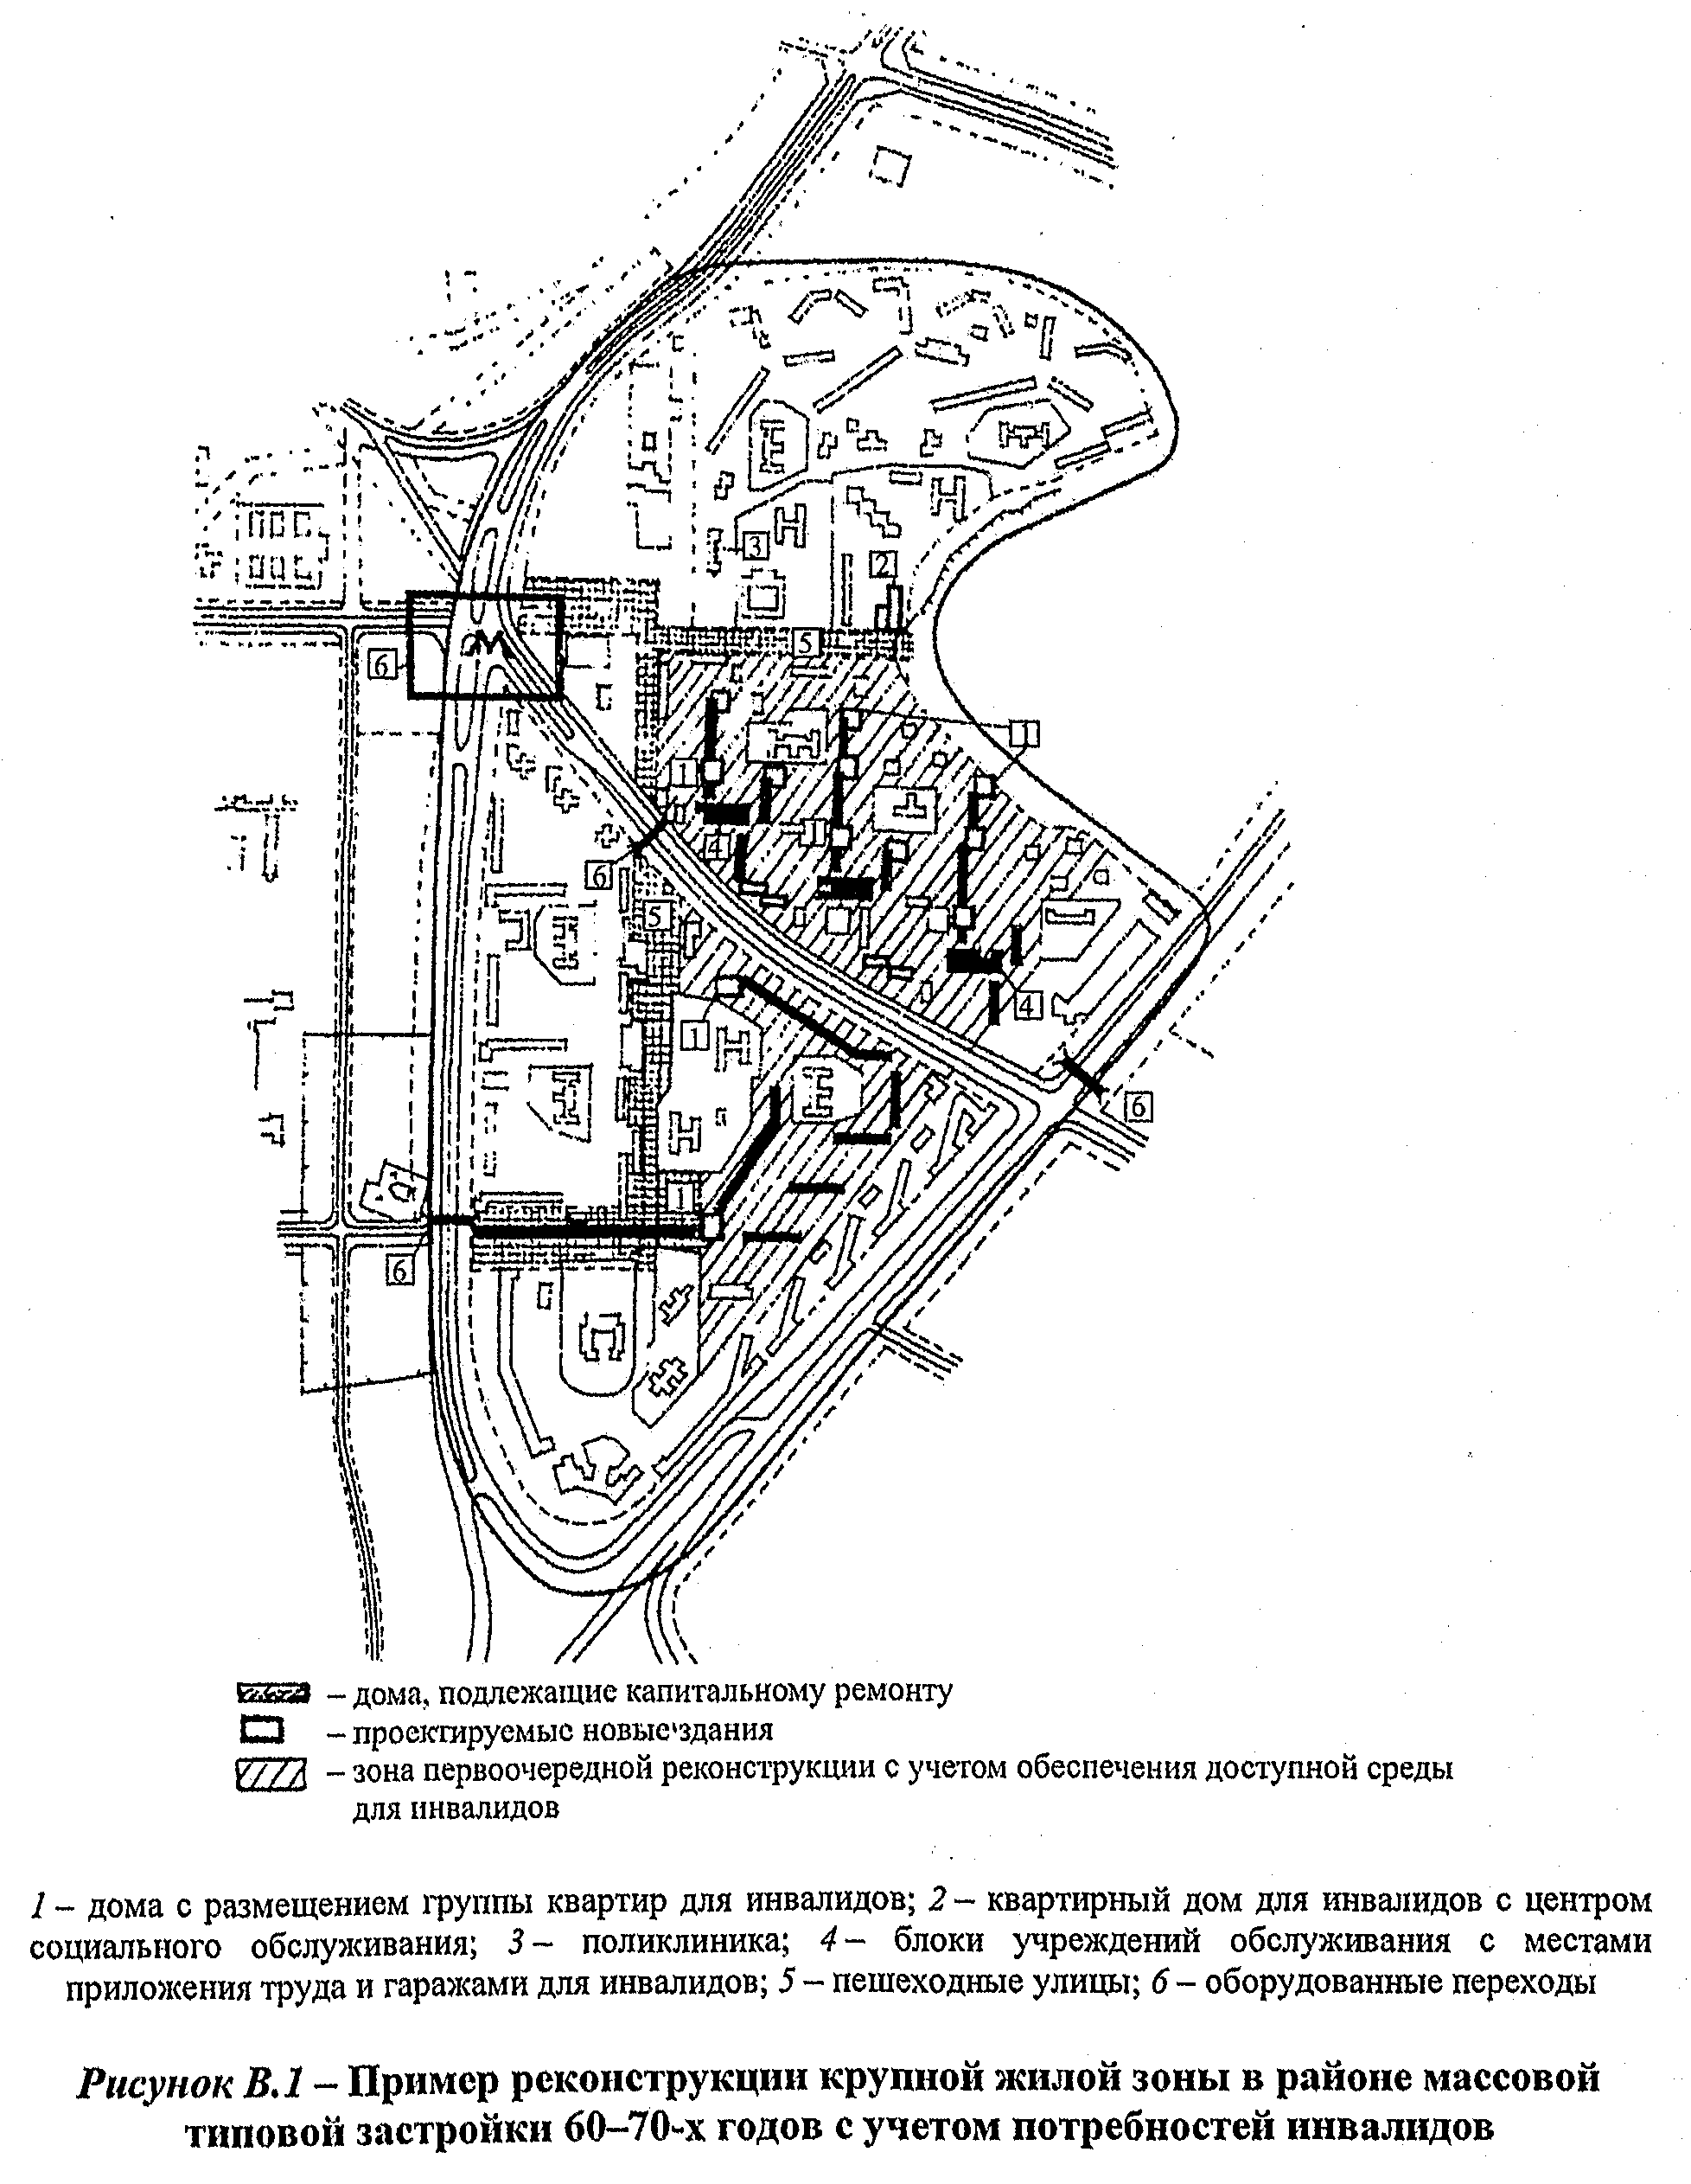
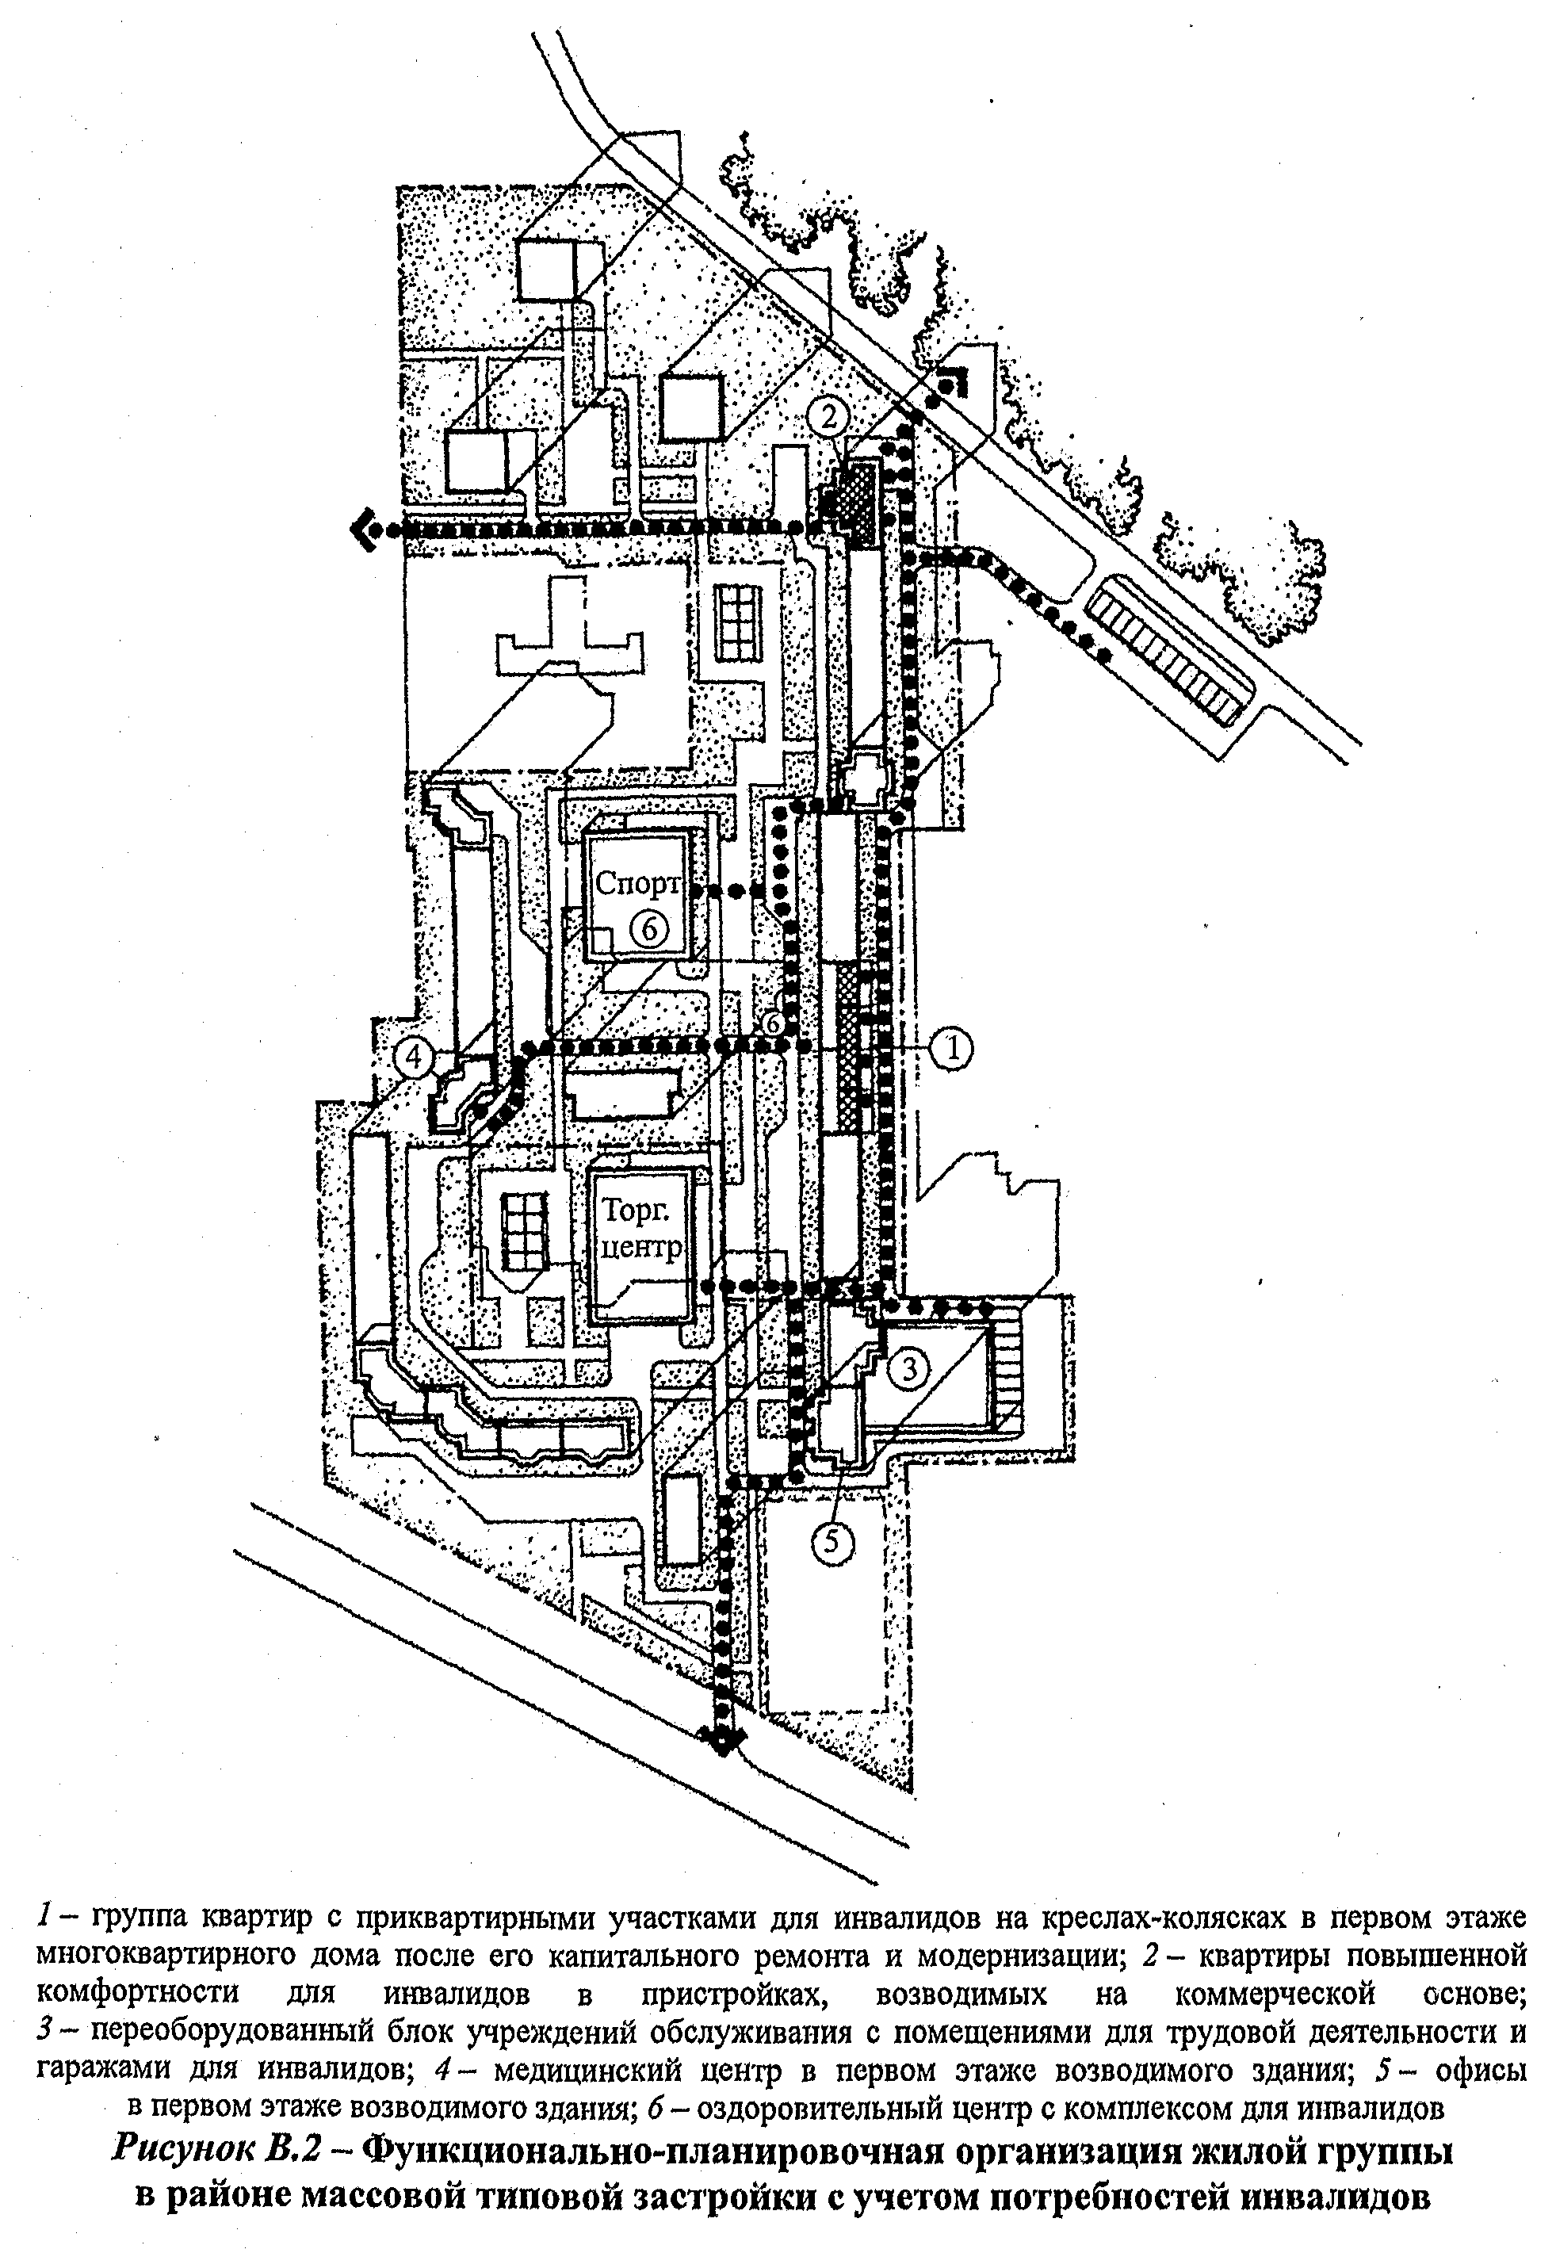
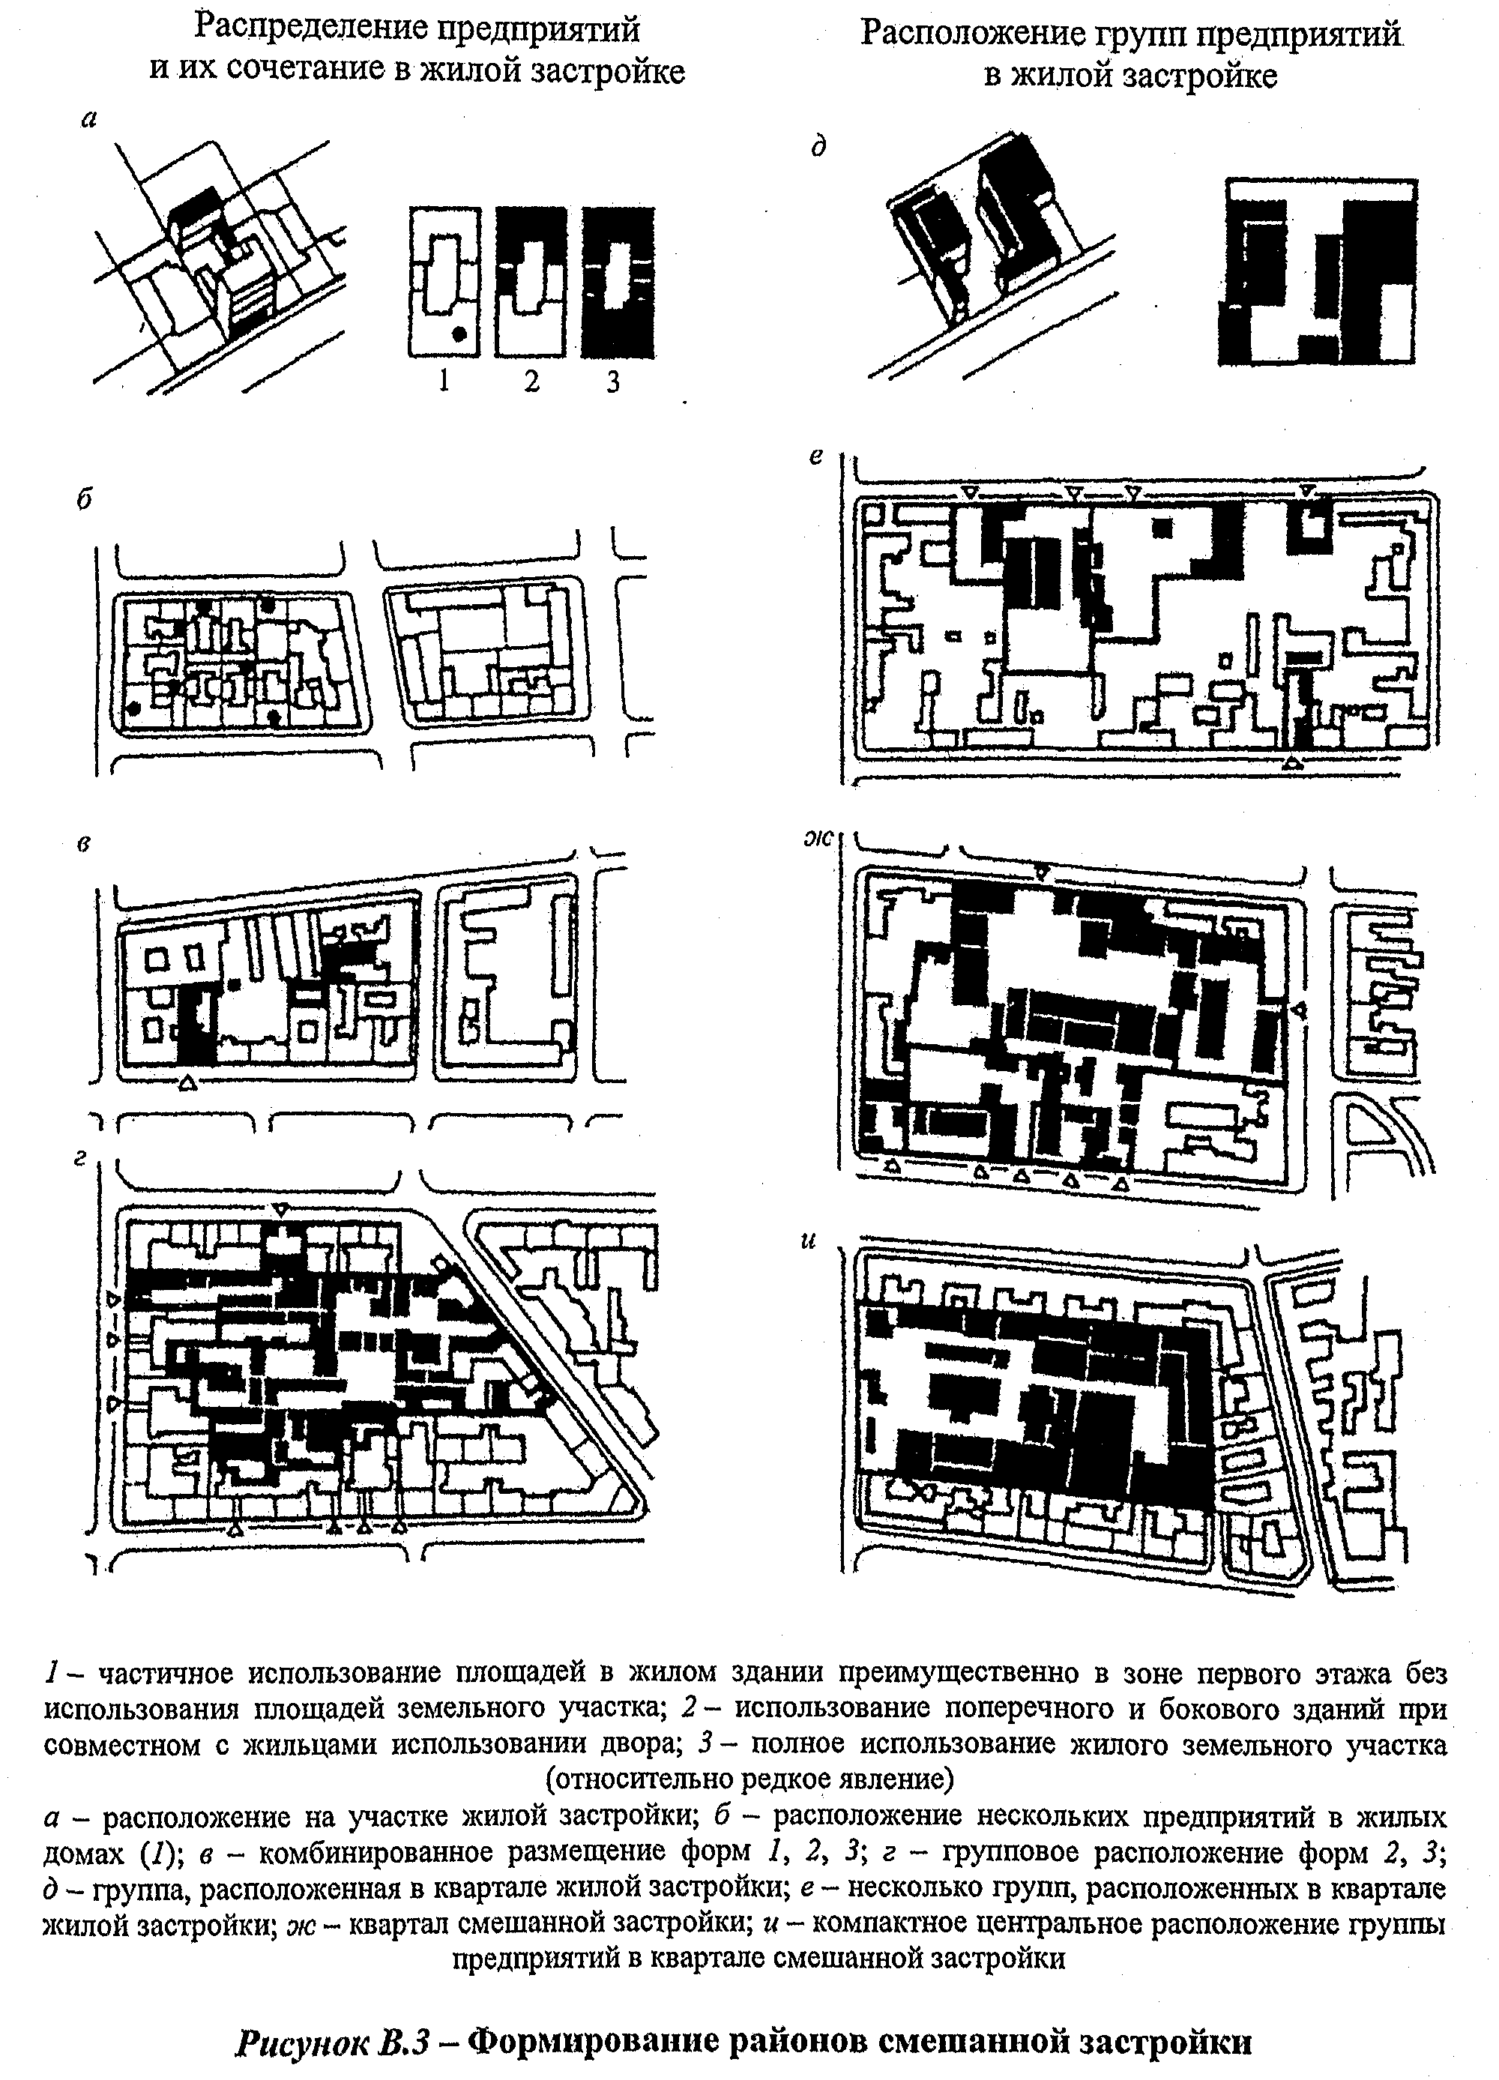

Посадка в кресле-коляске в транспортное средство (автобус)

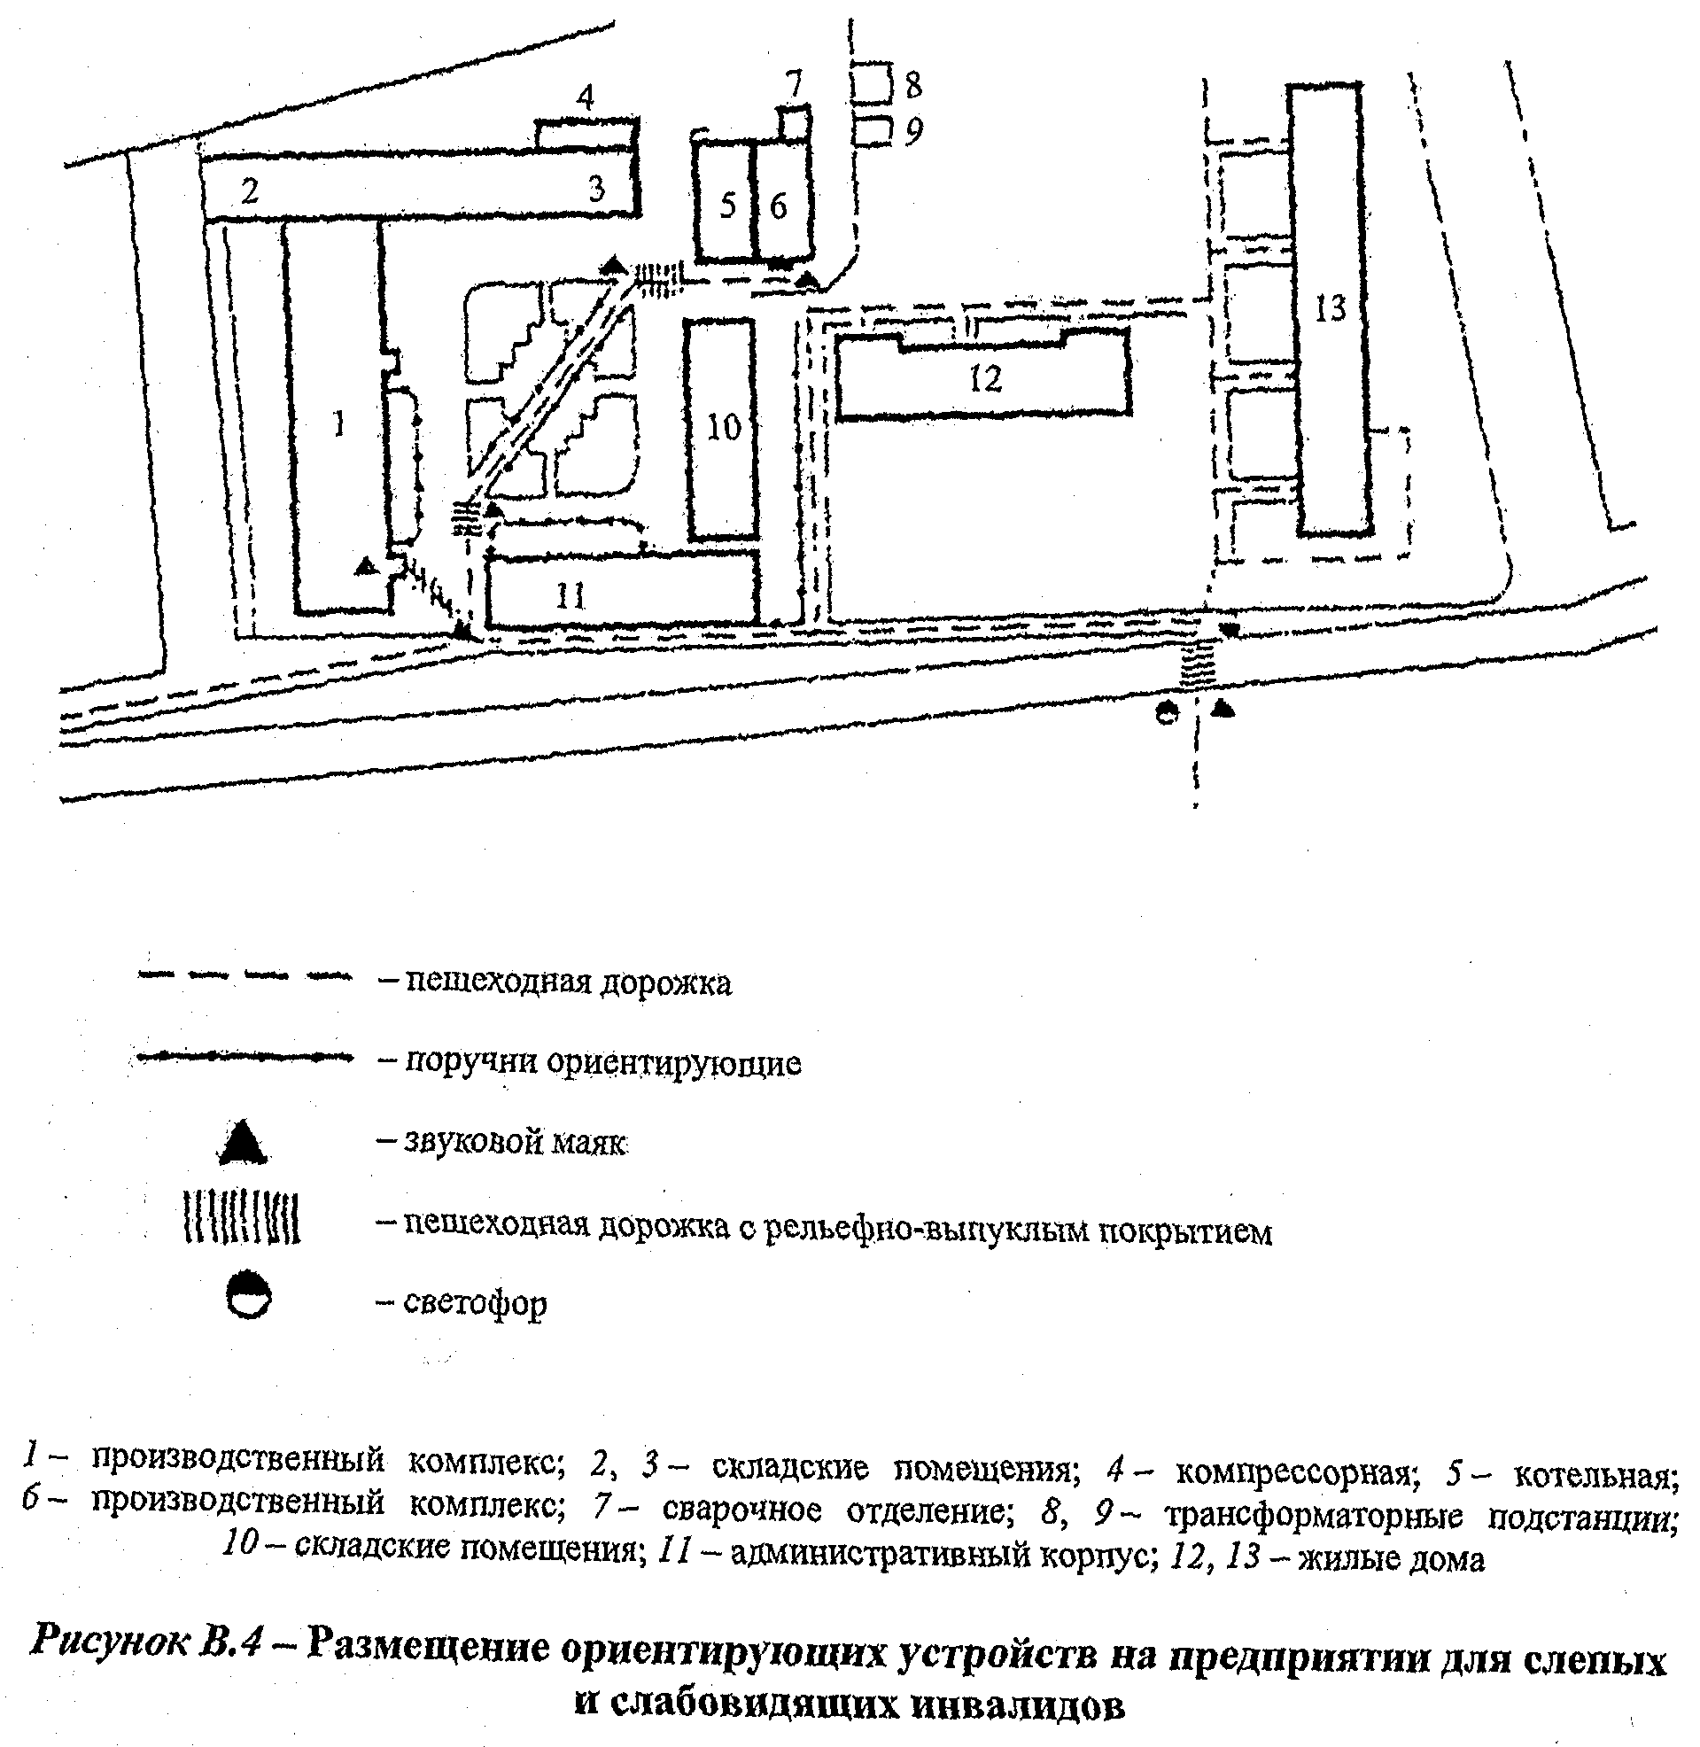
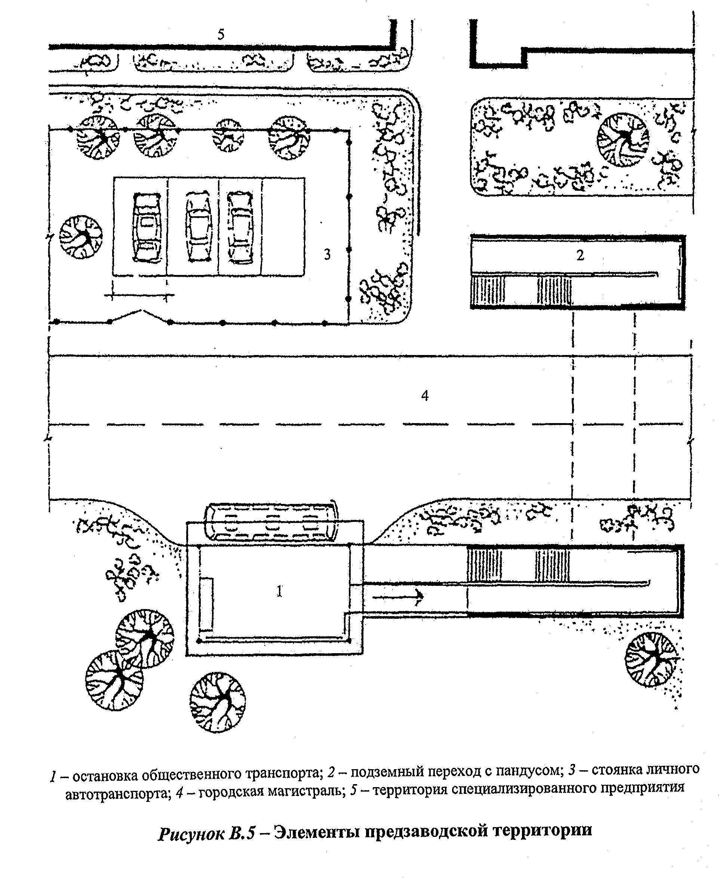
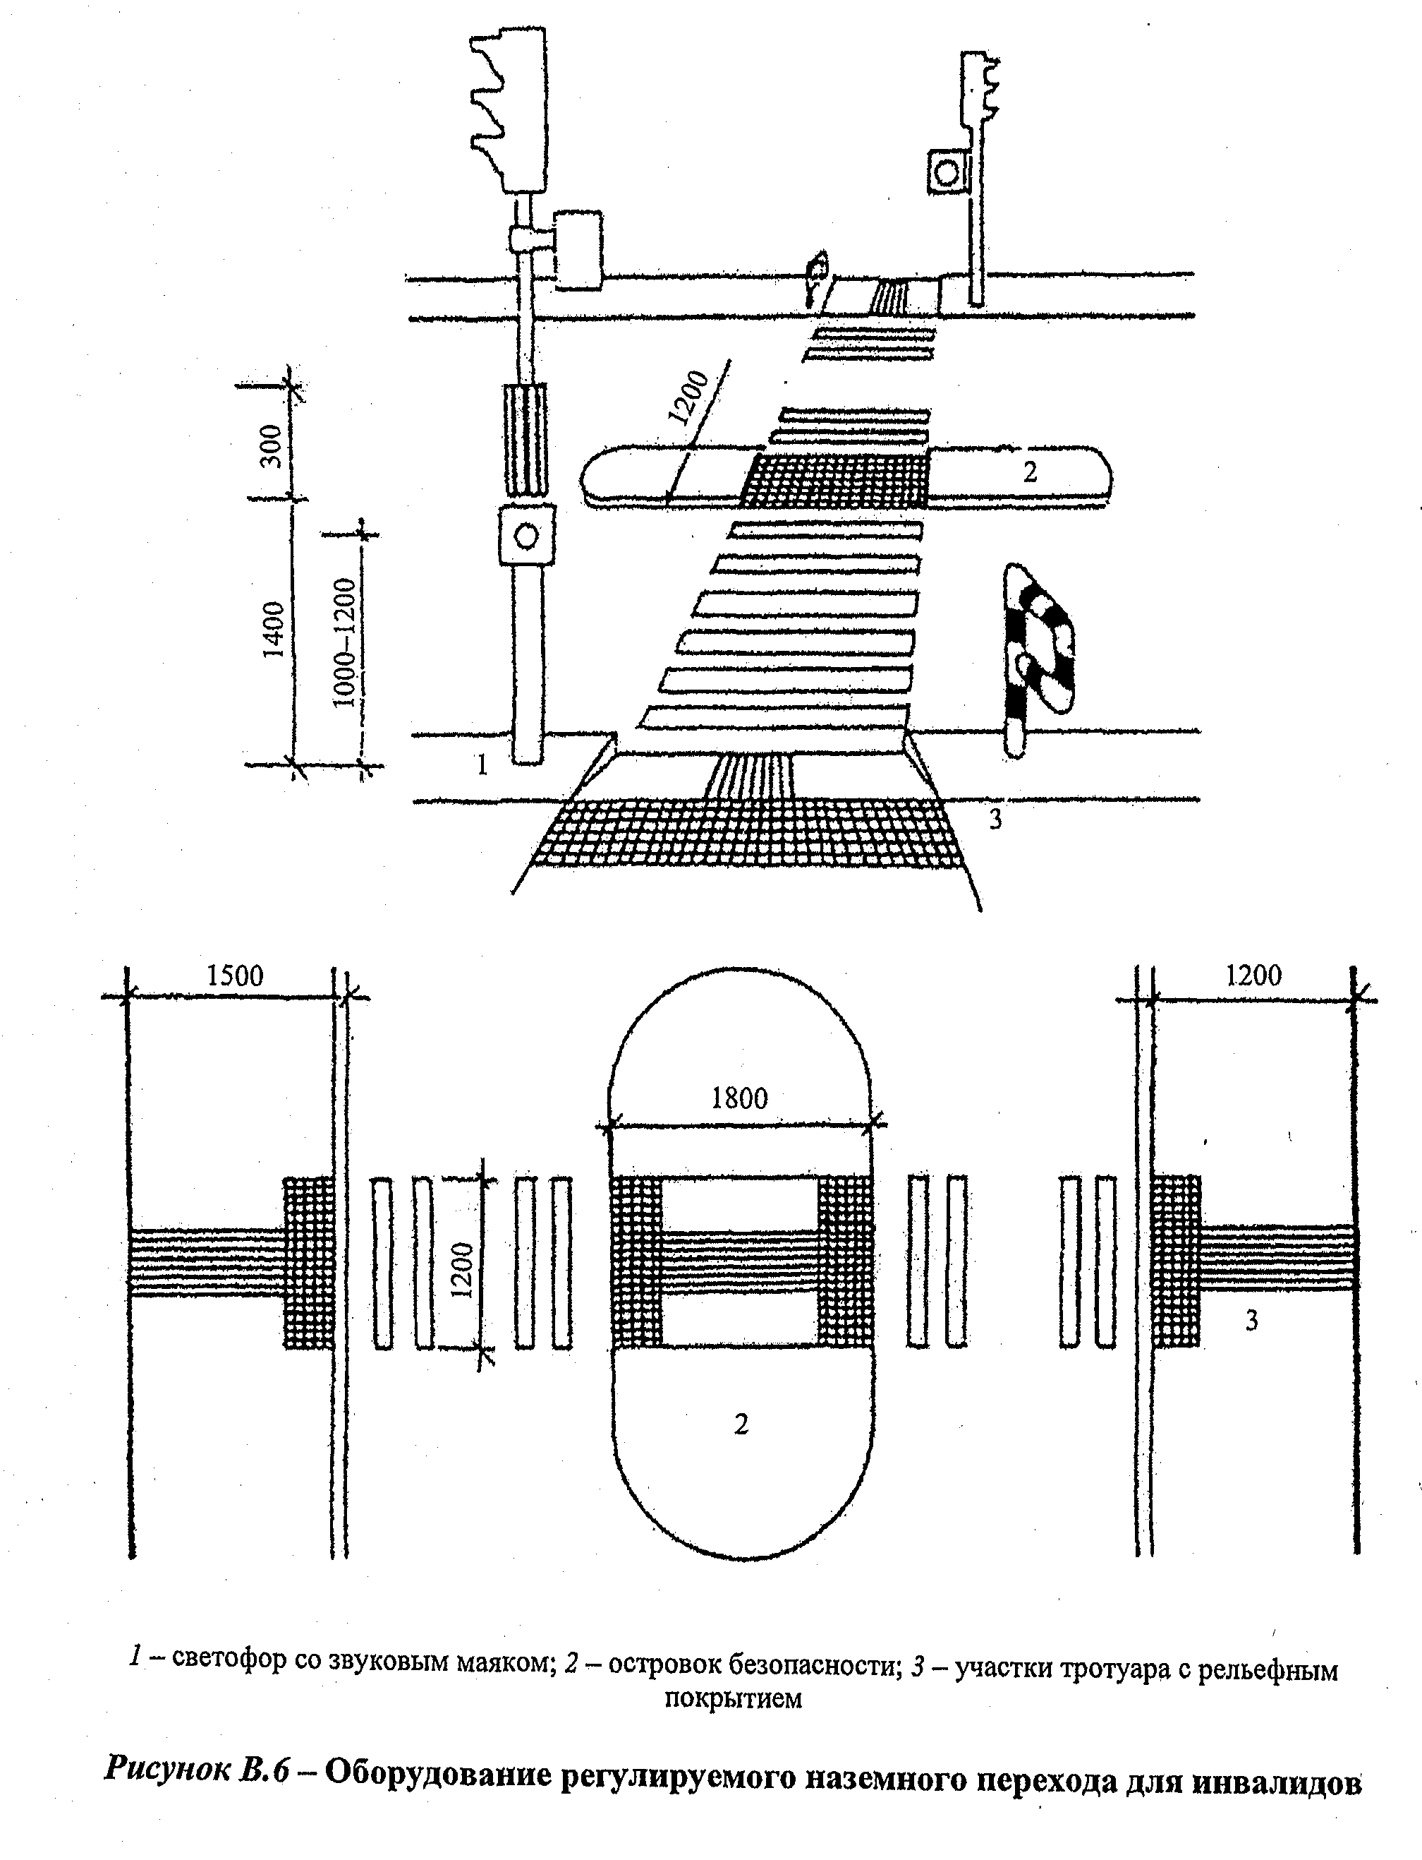
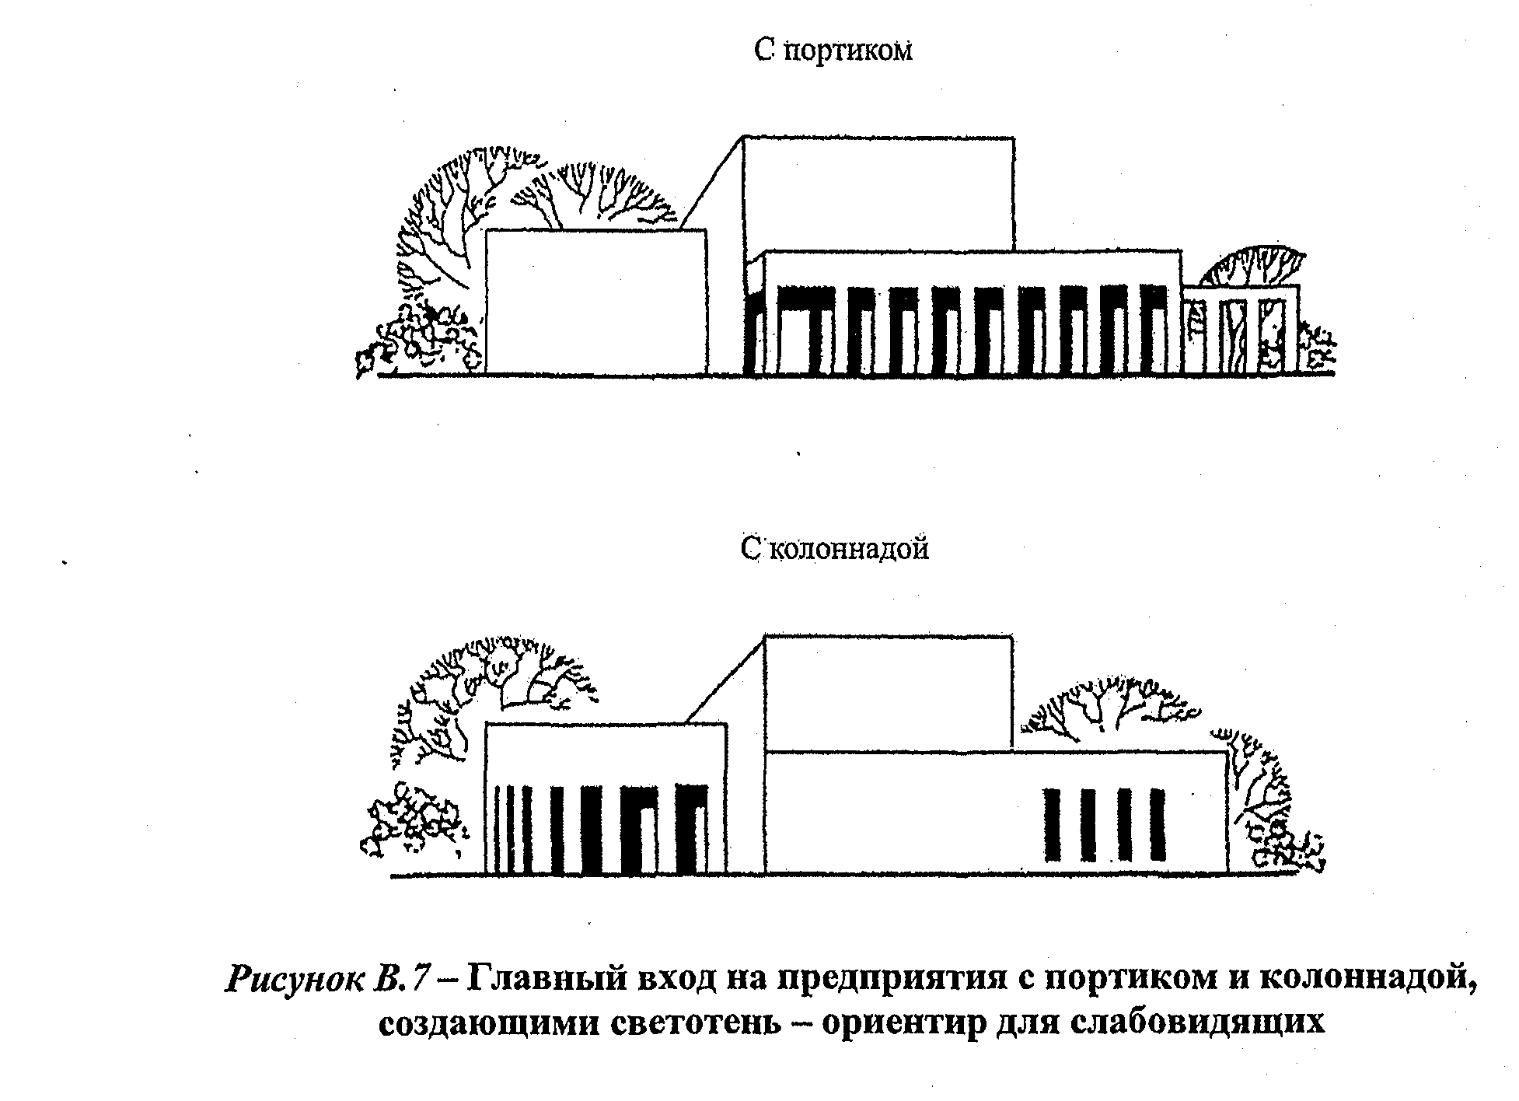
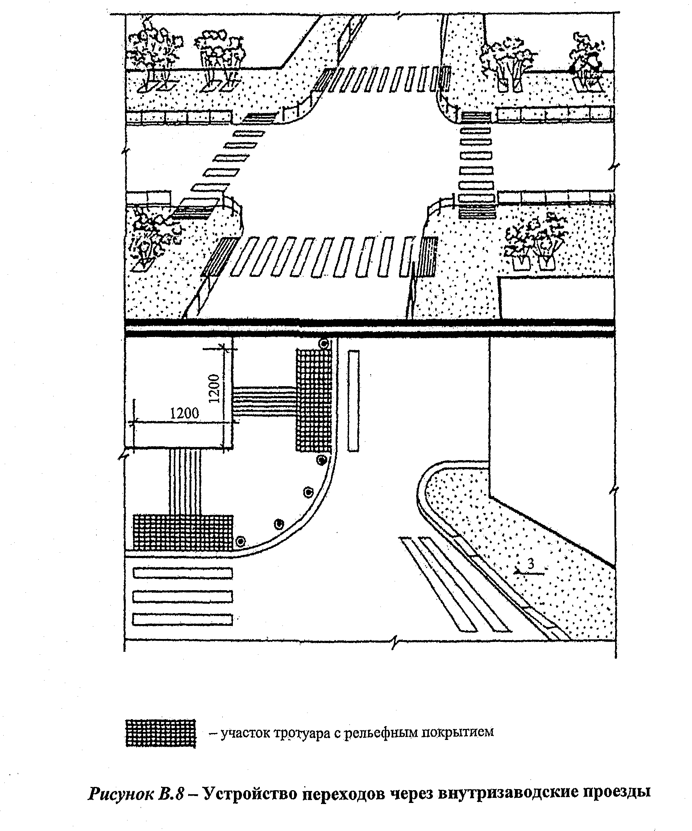
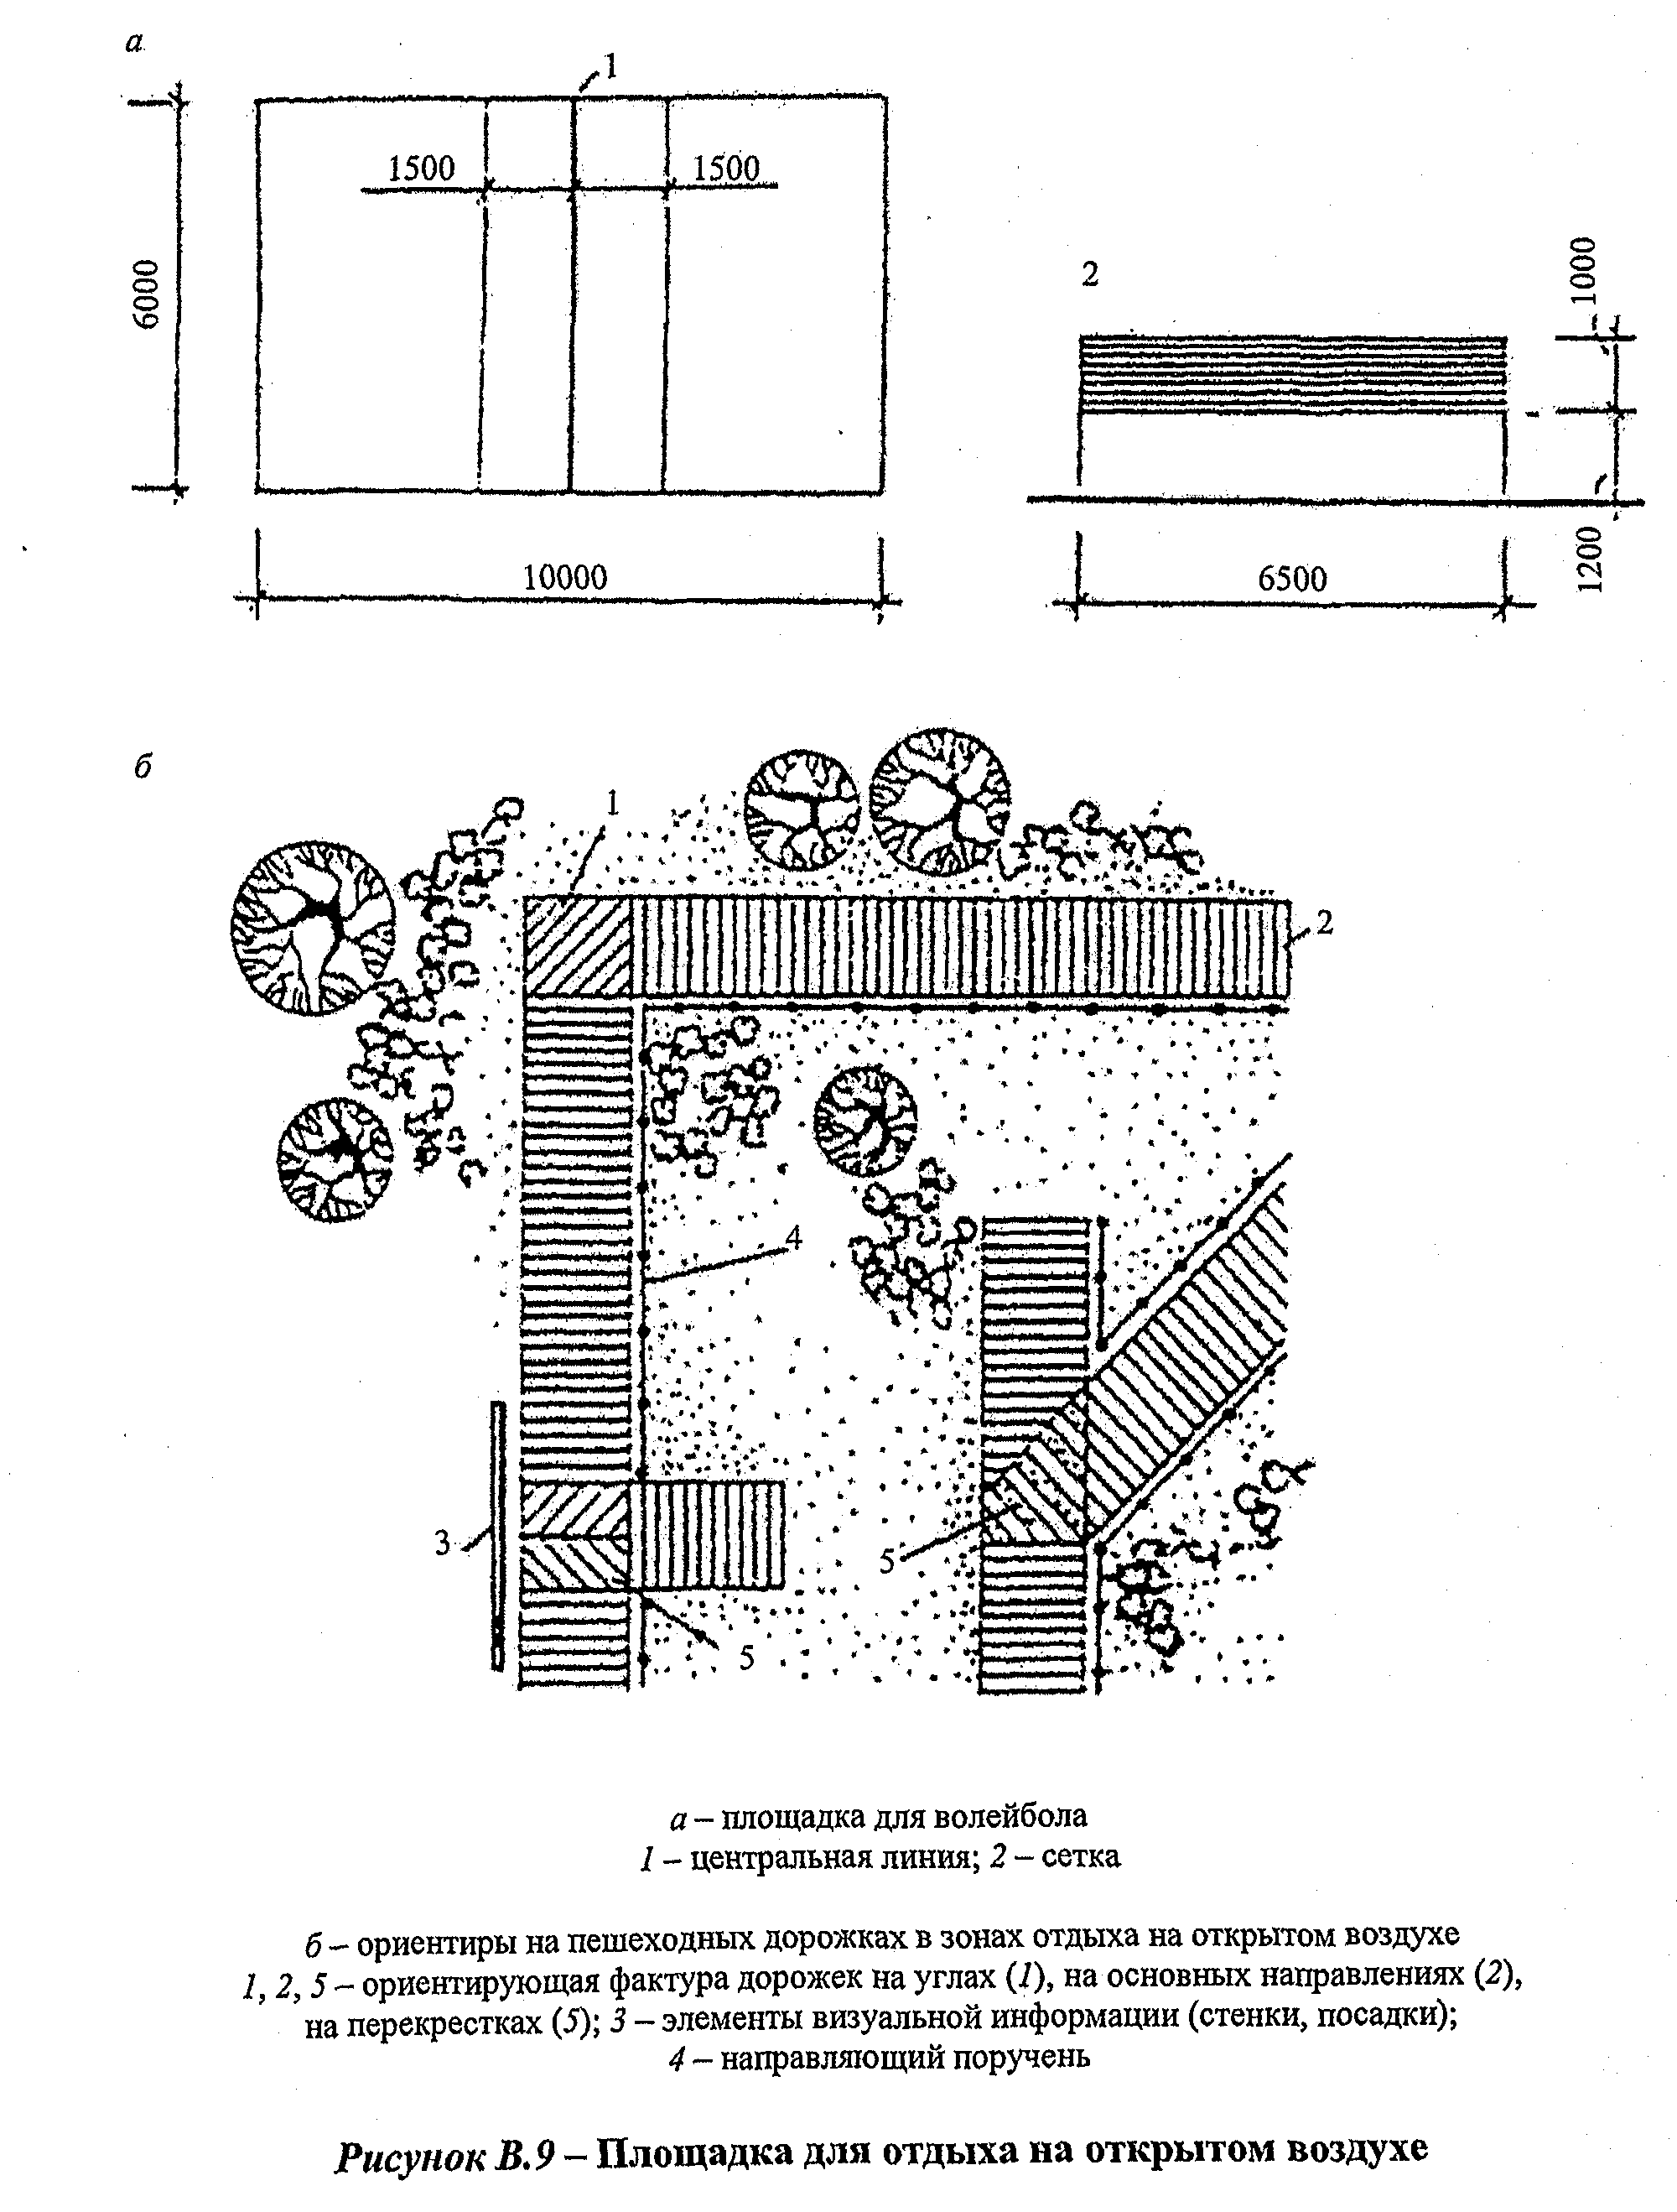
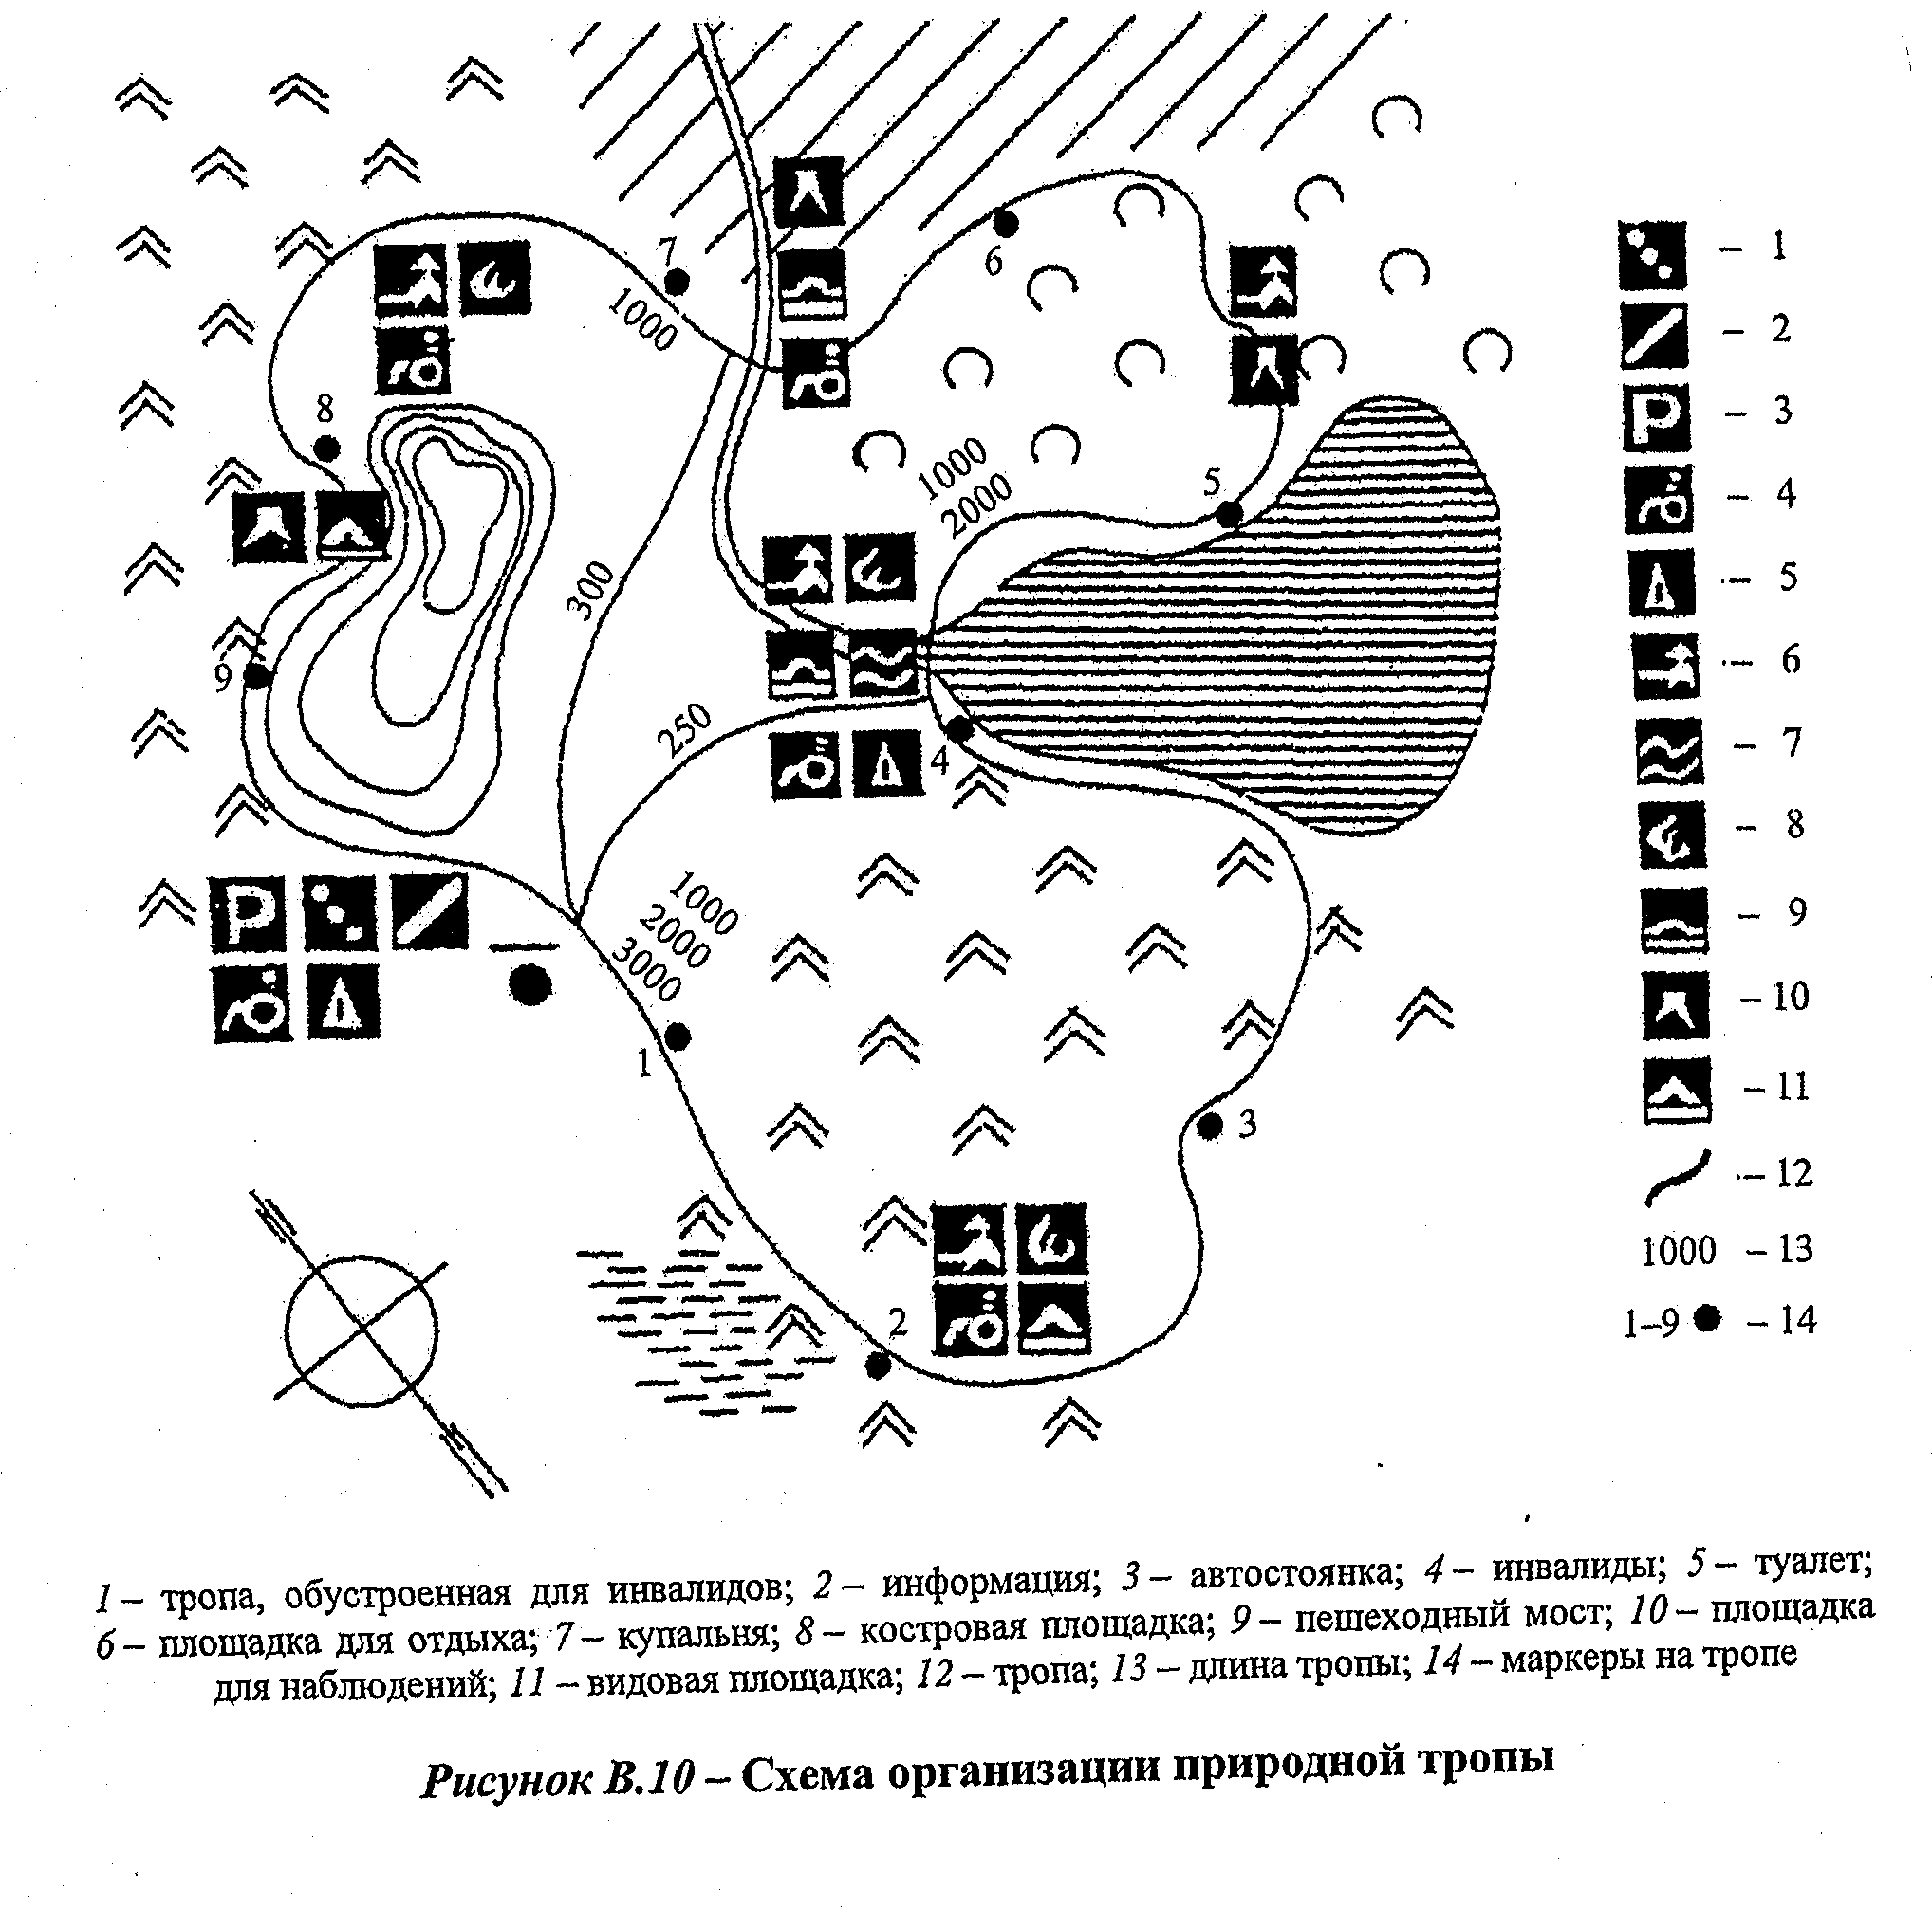
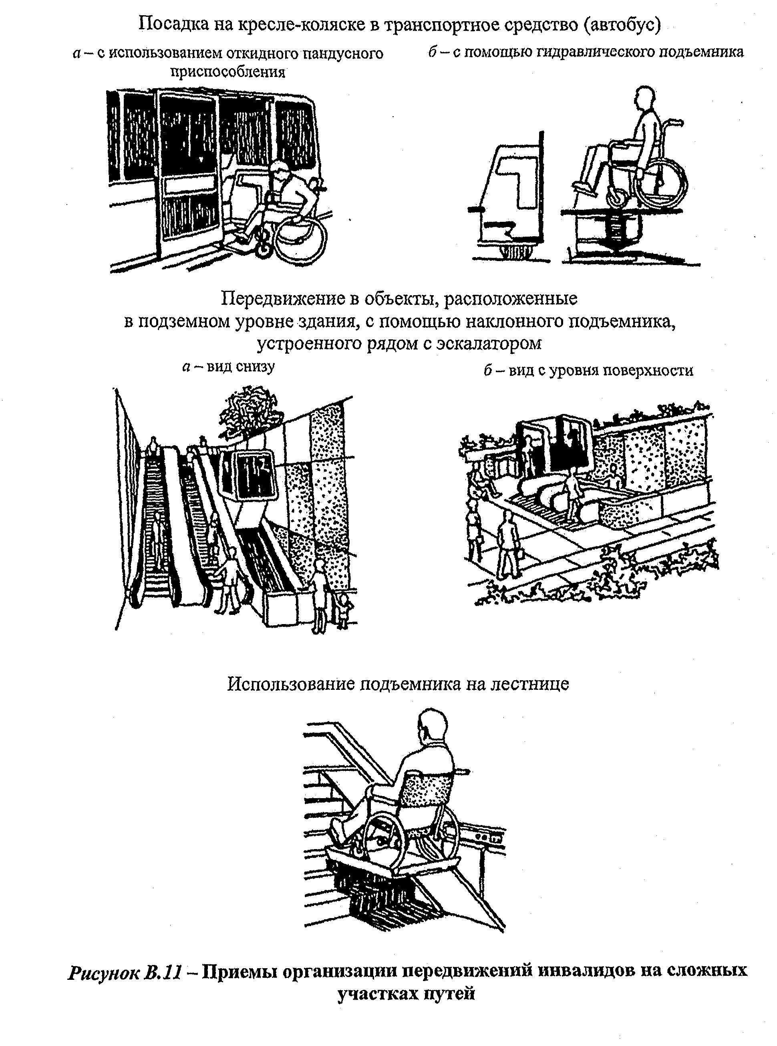
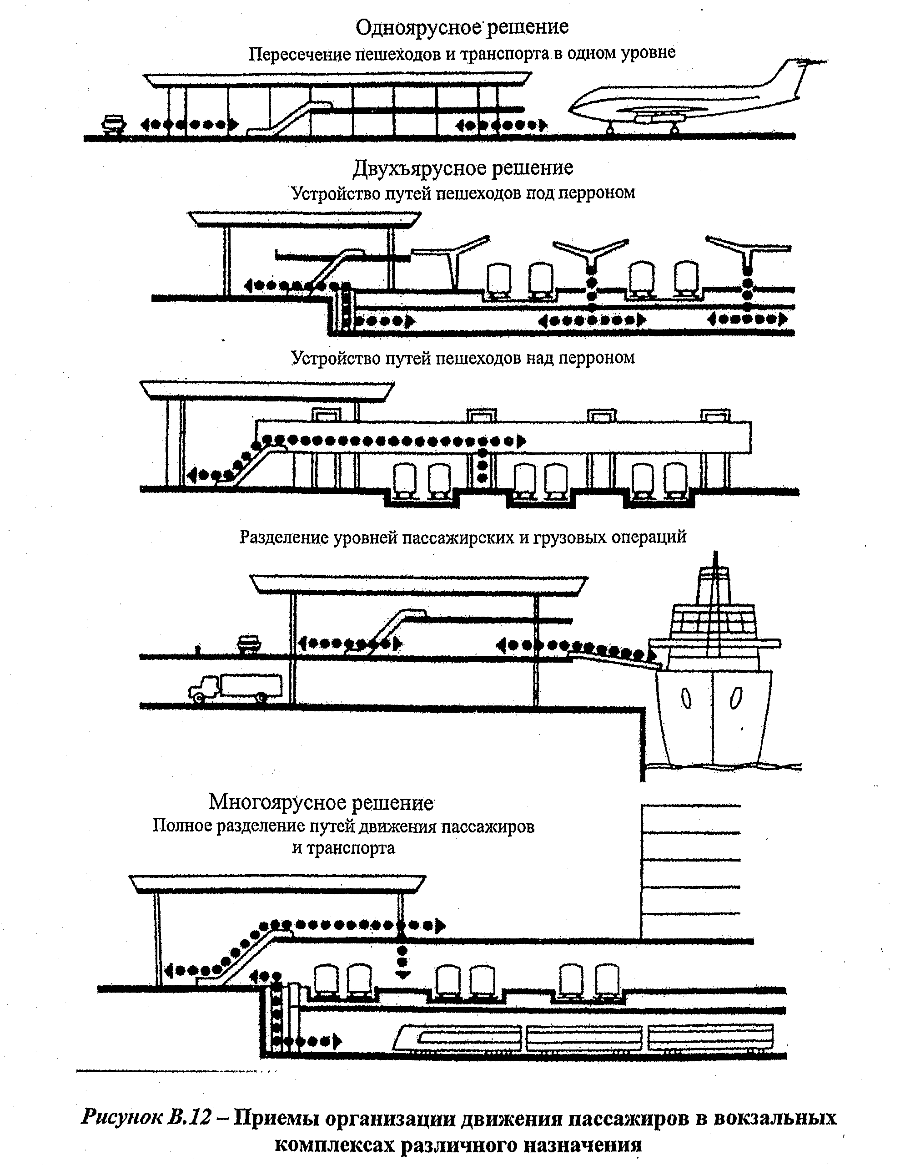
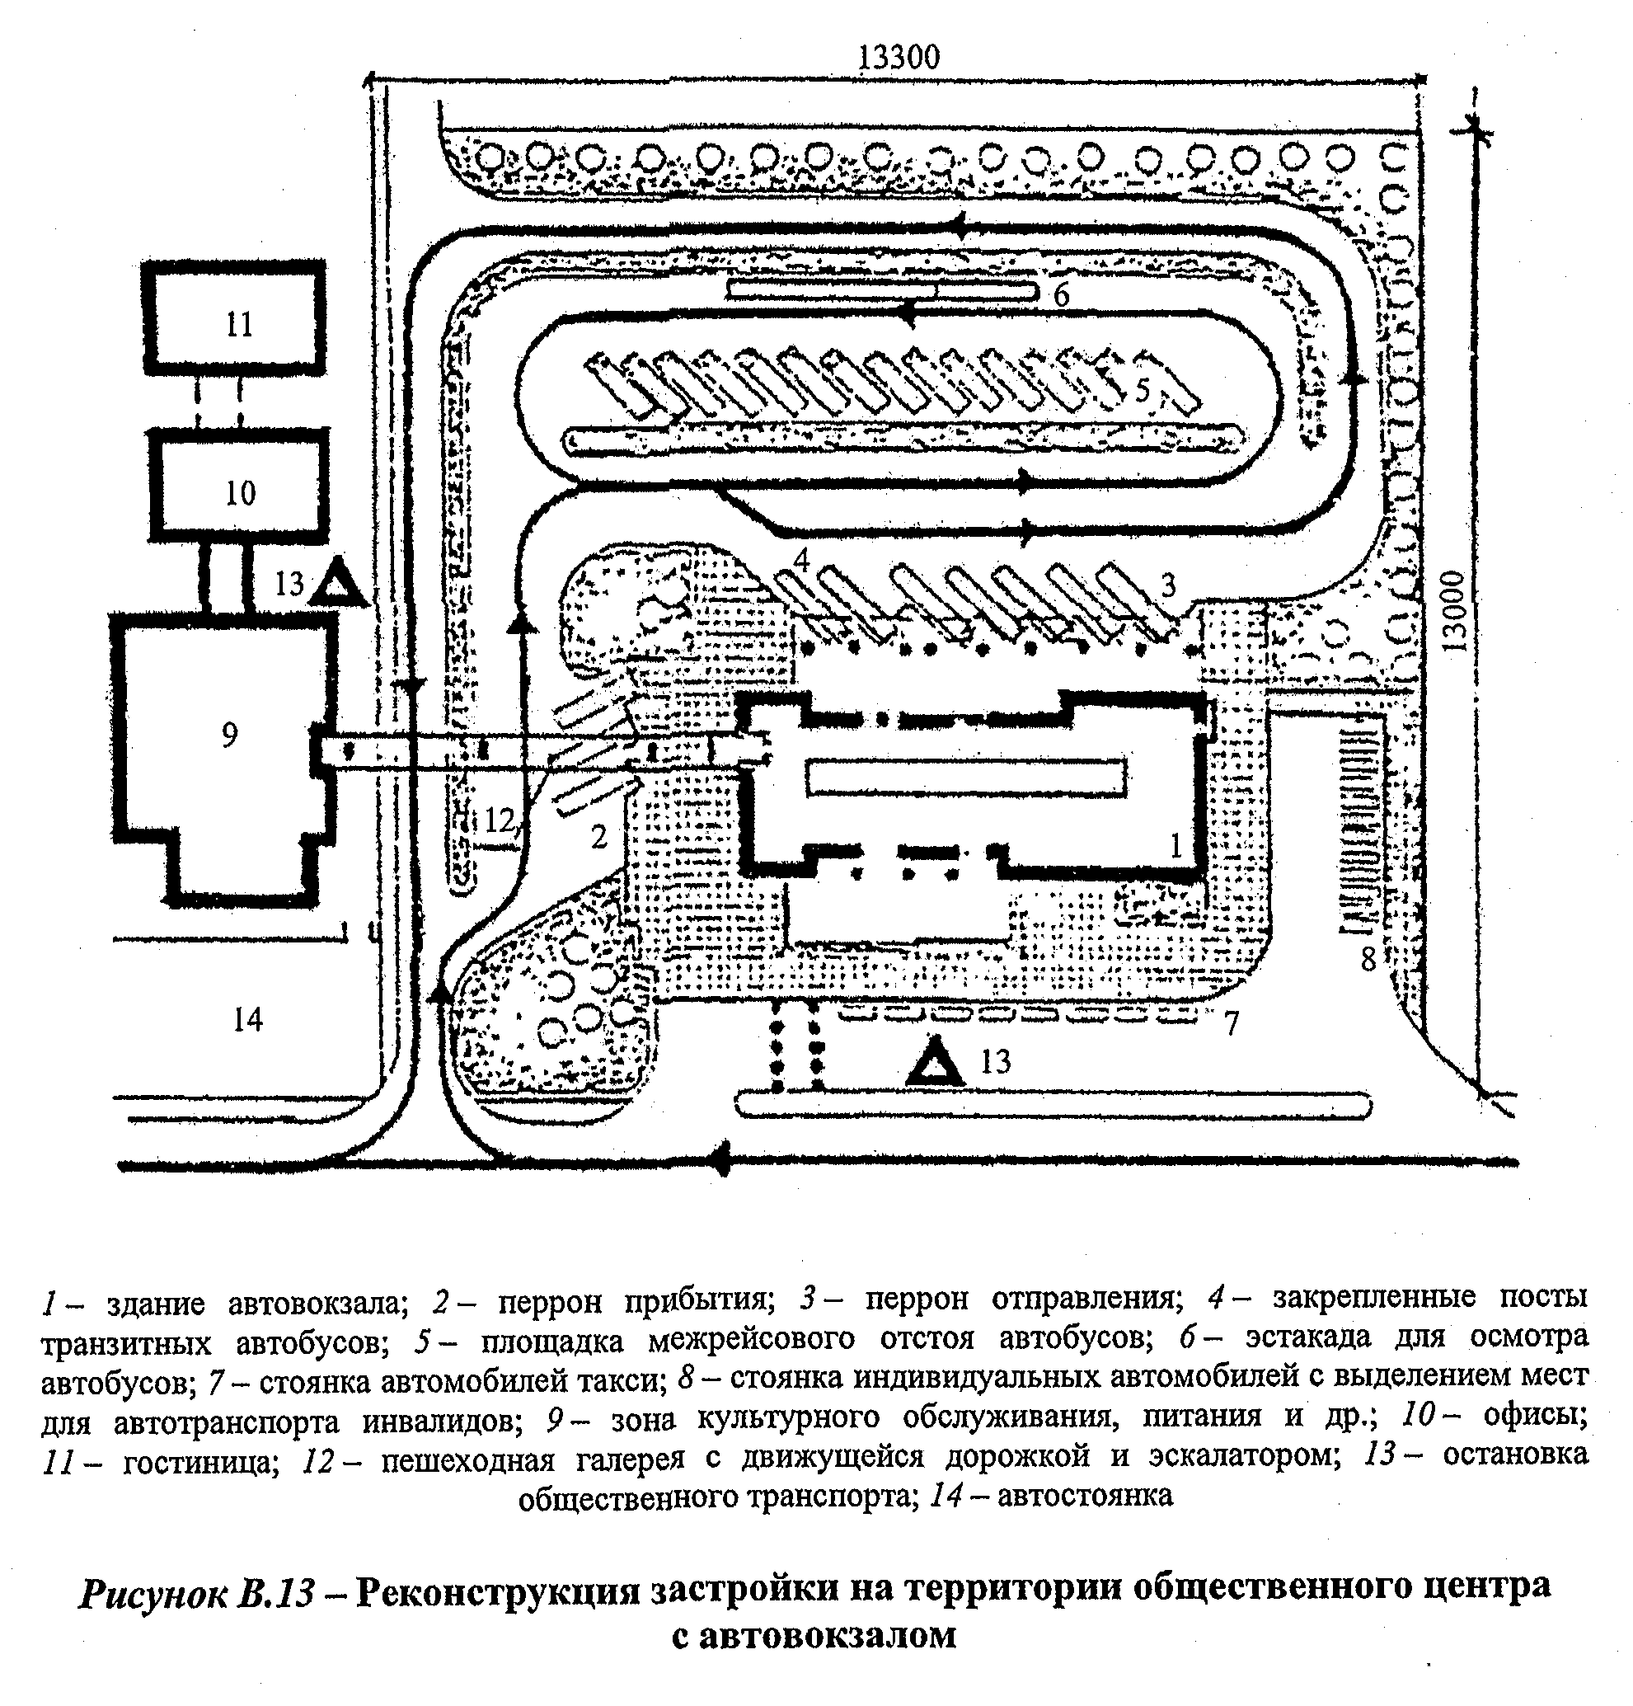
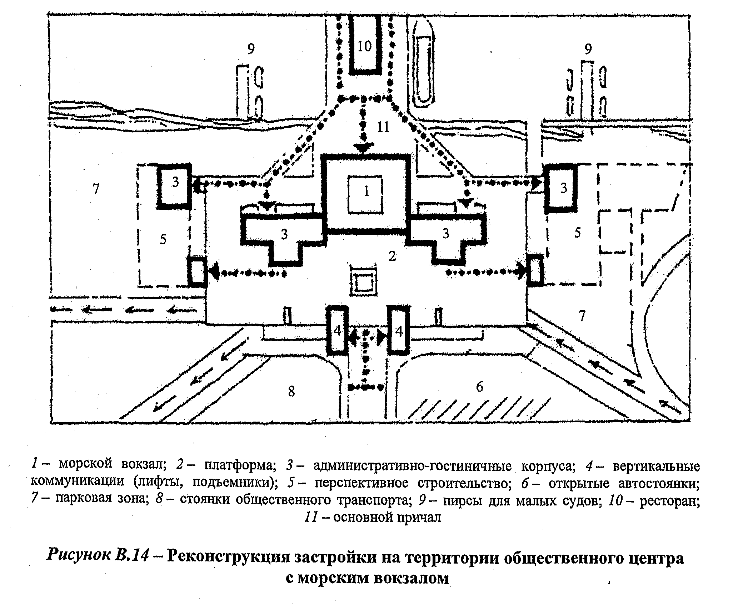
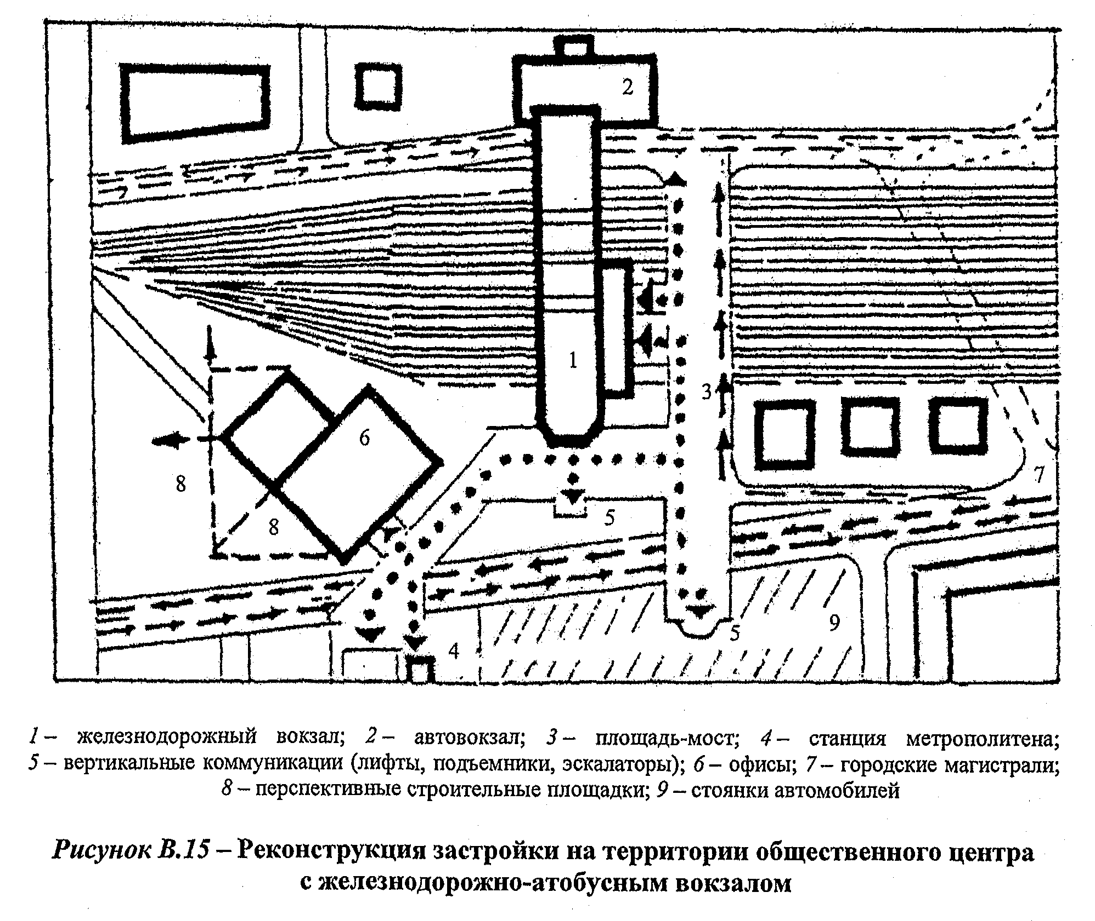
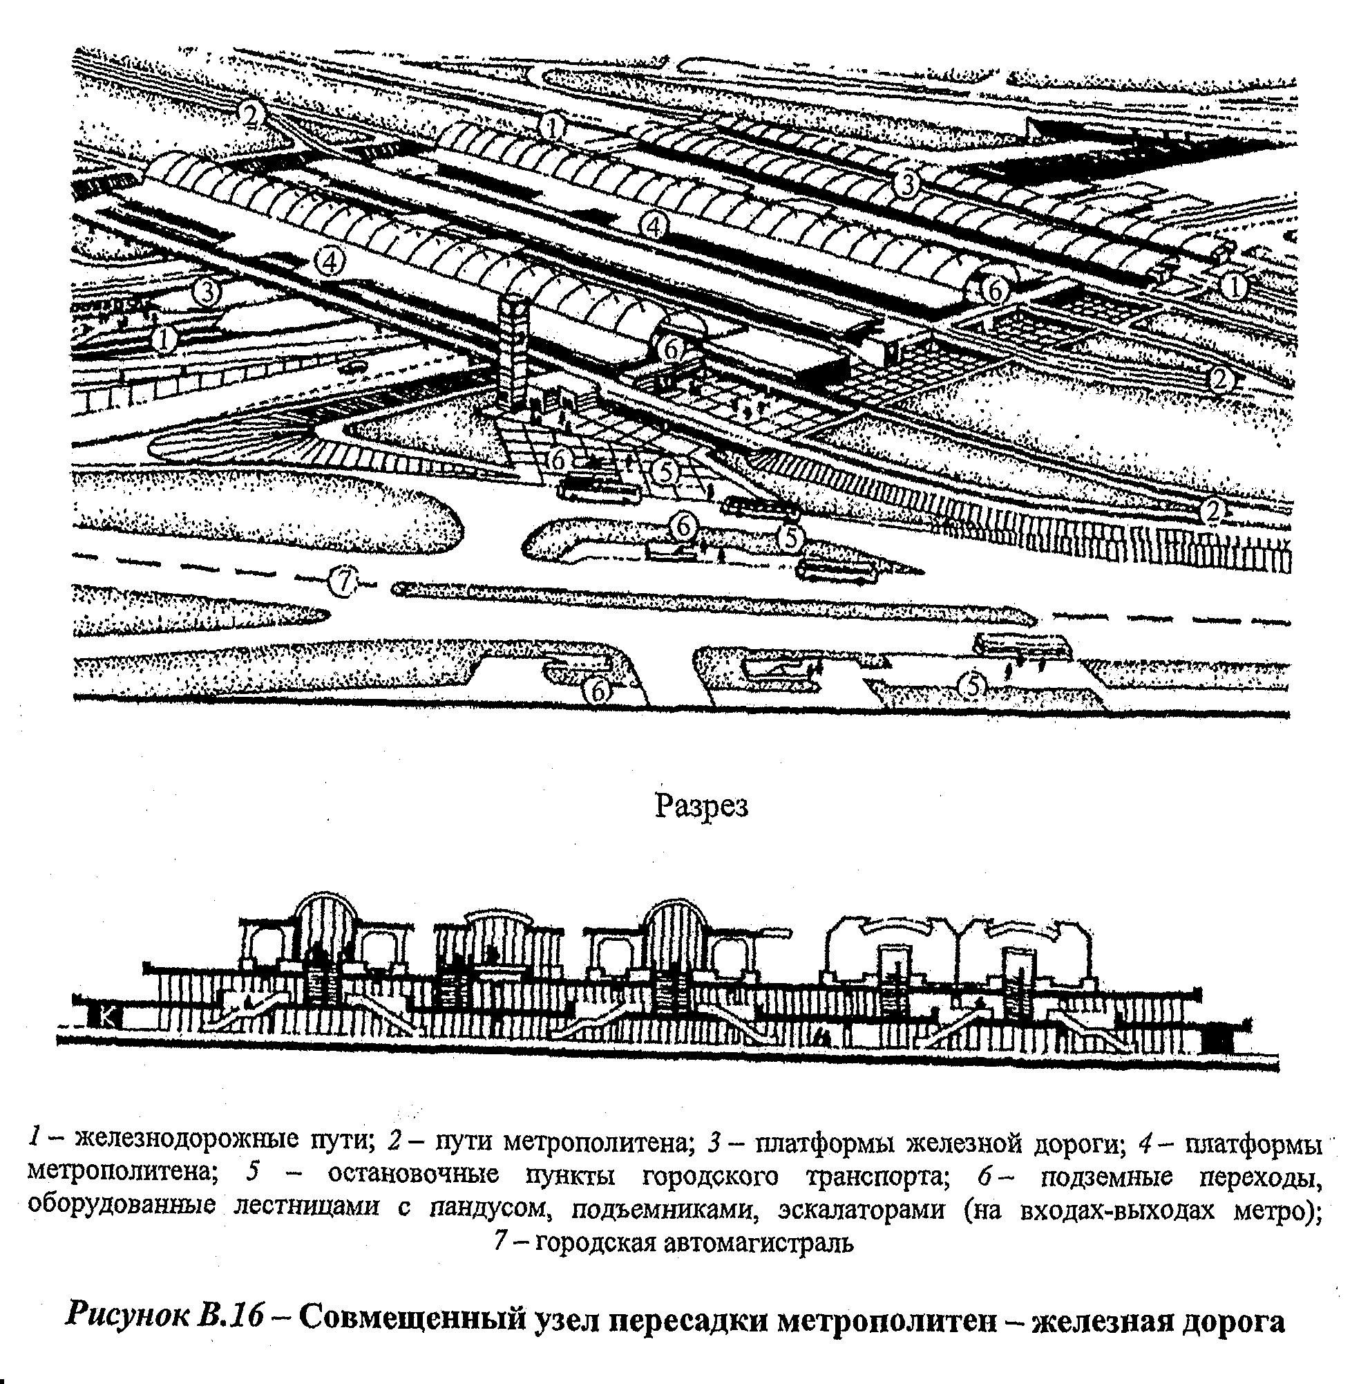
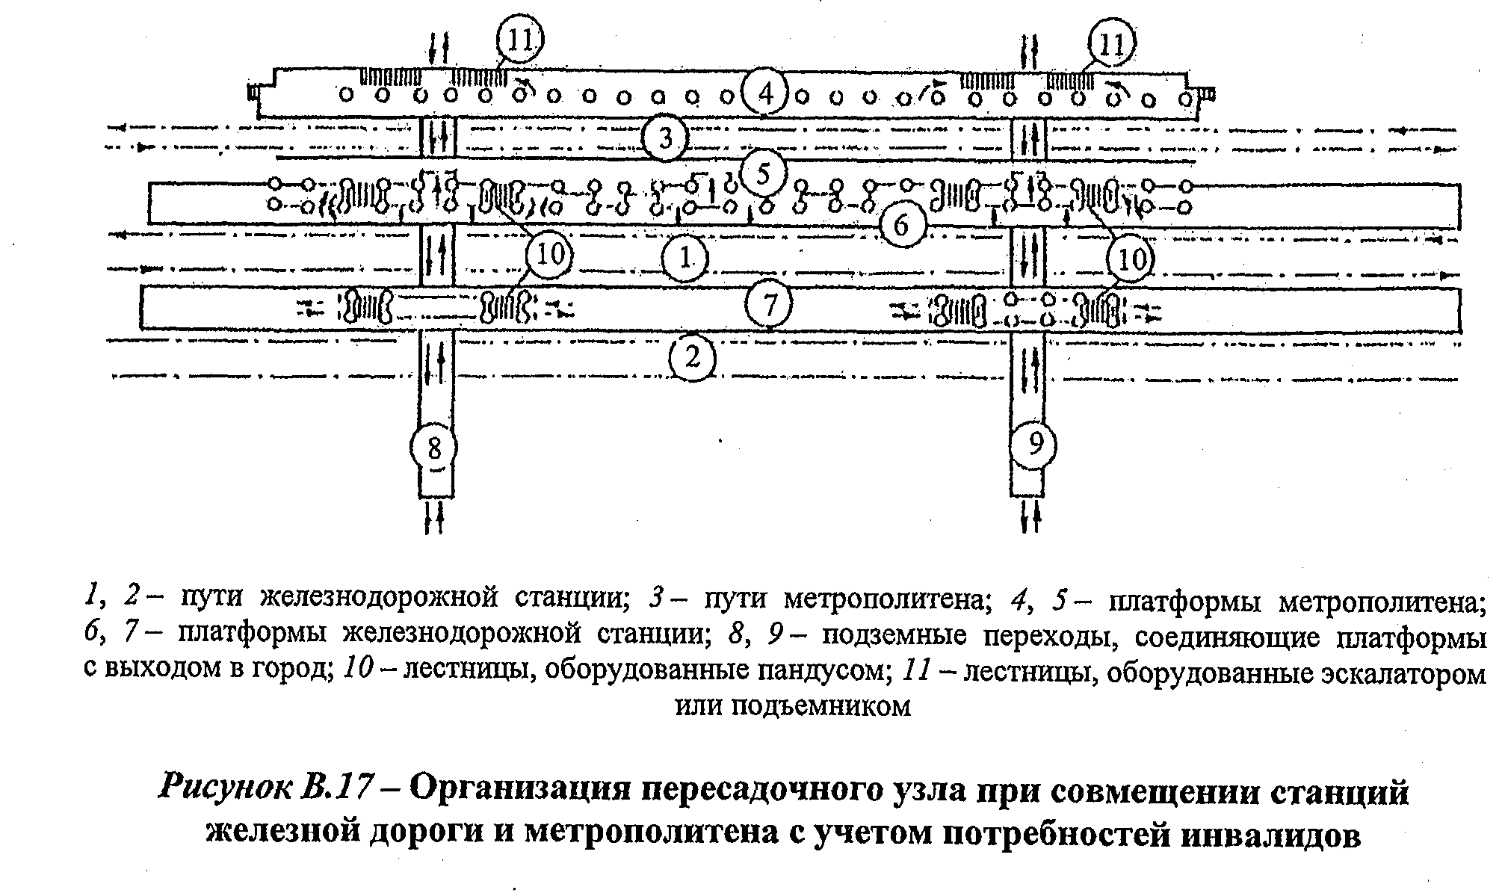

План первого этажа

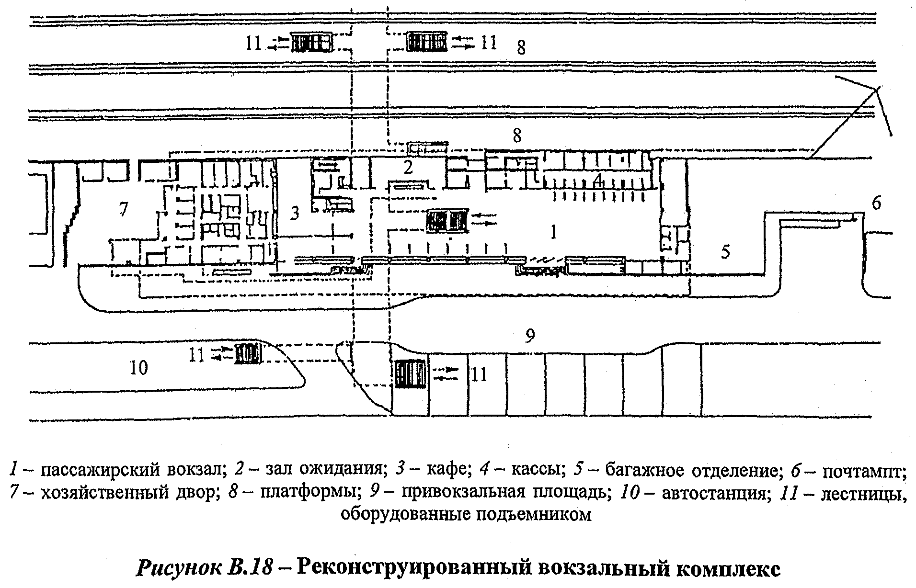
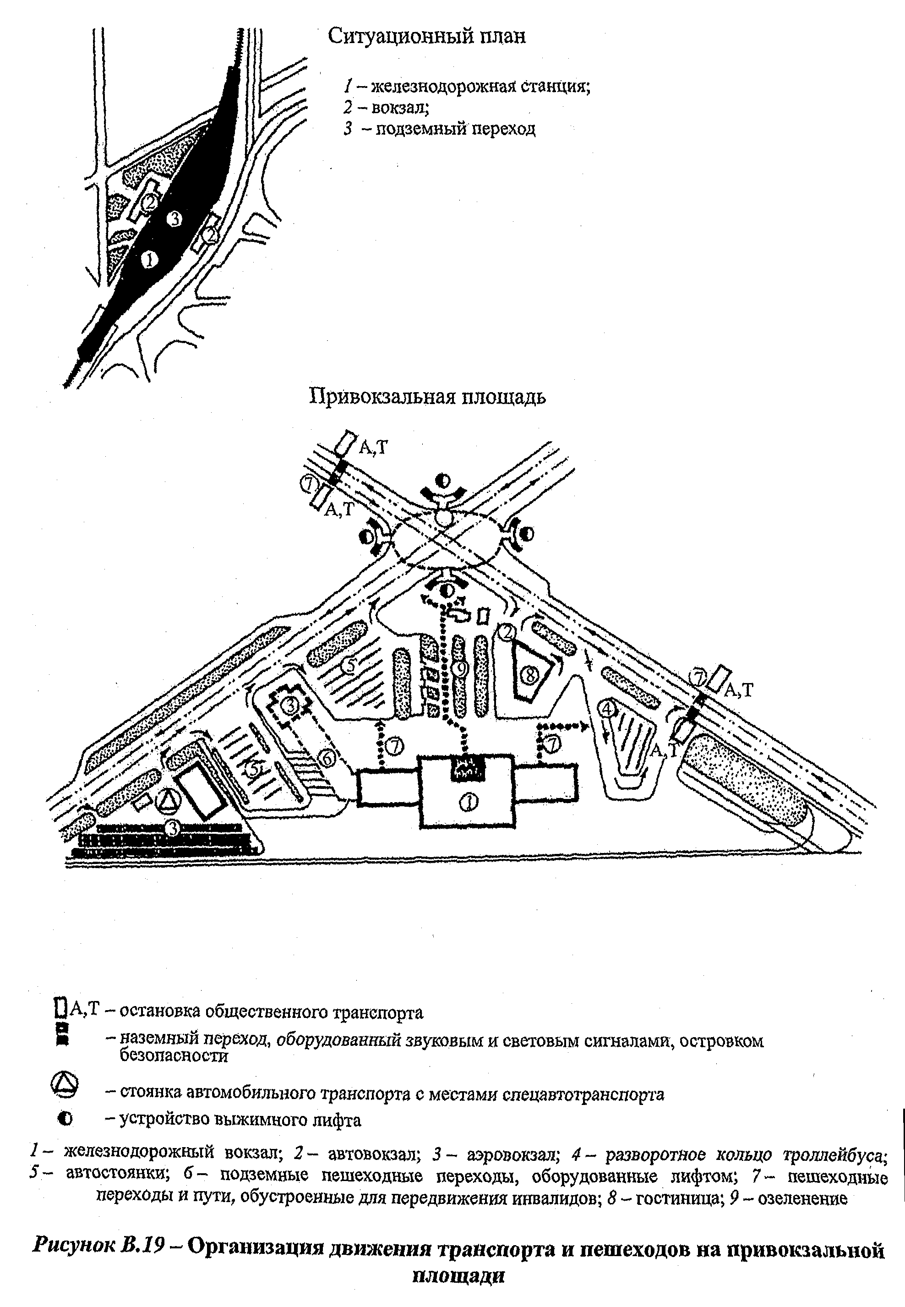
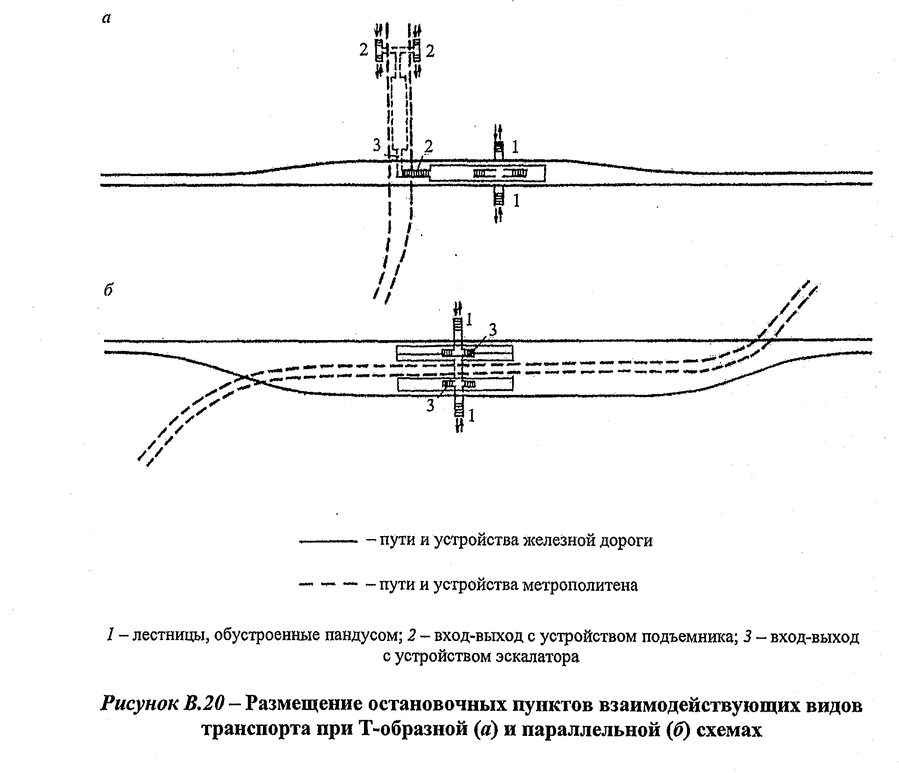

План второго этажа

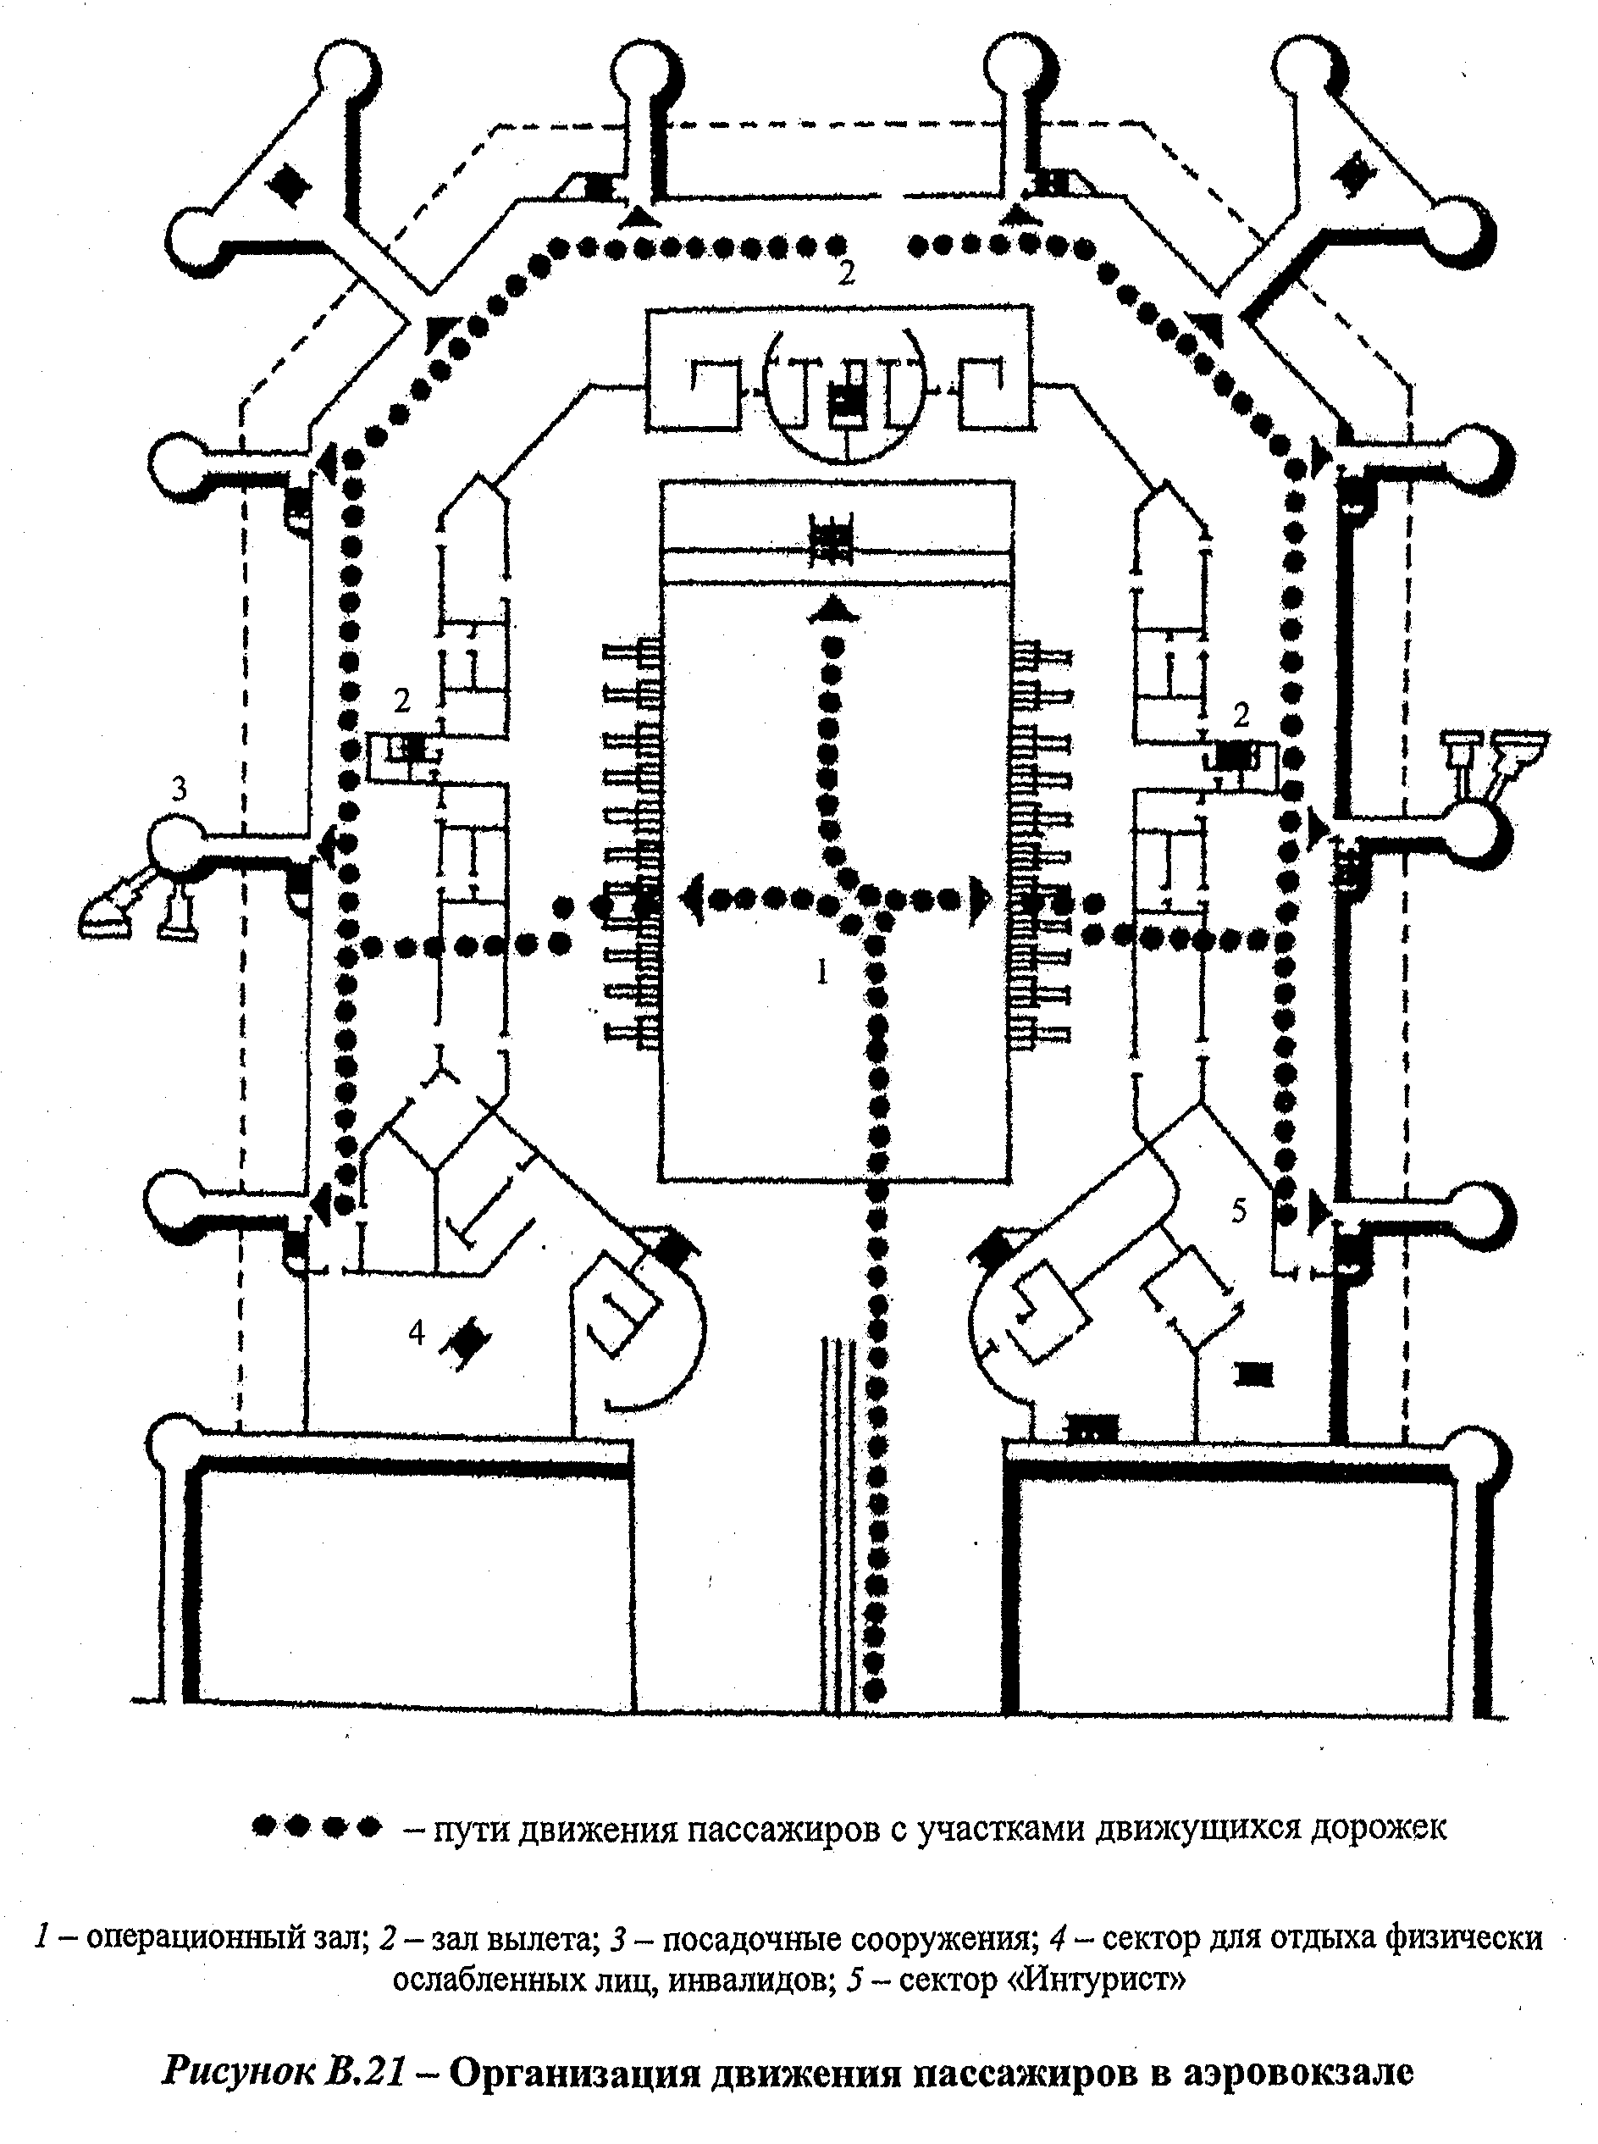
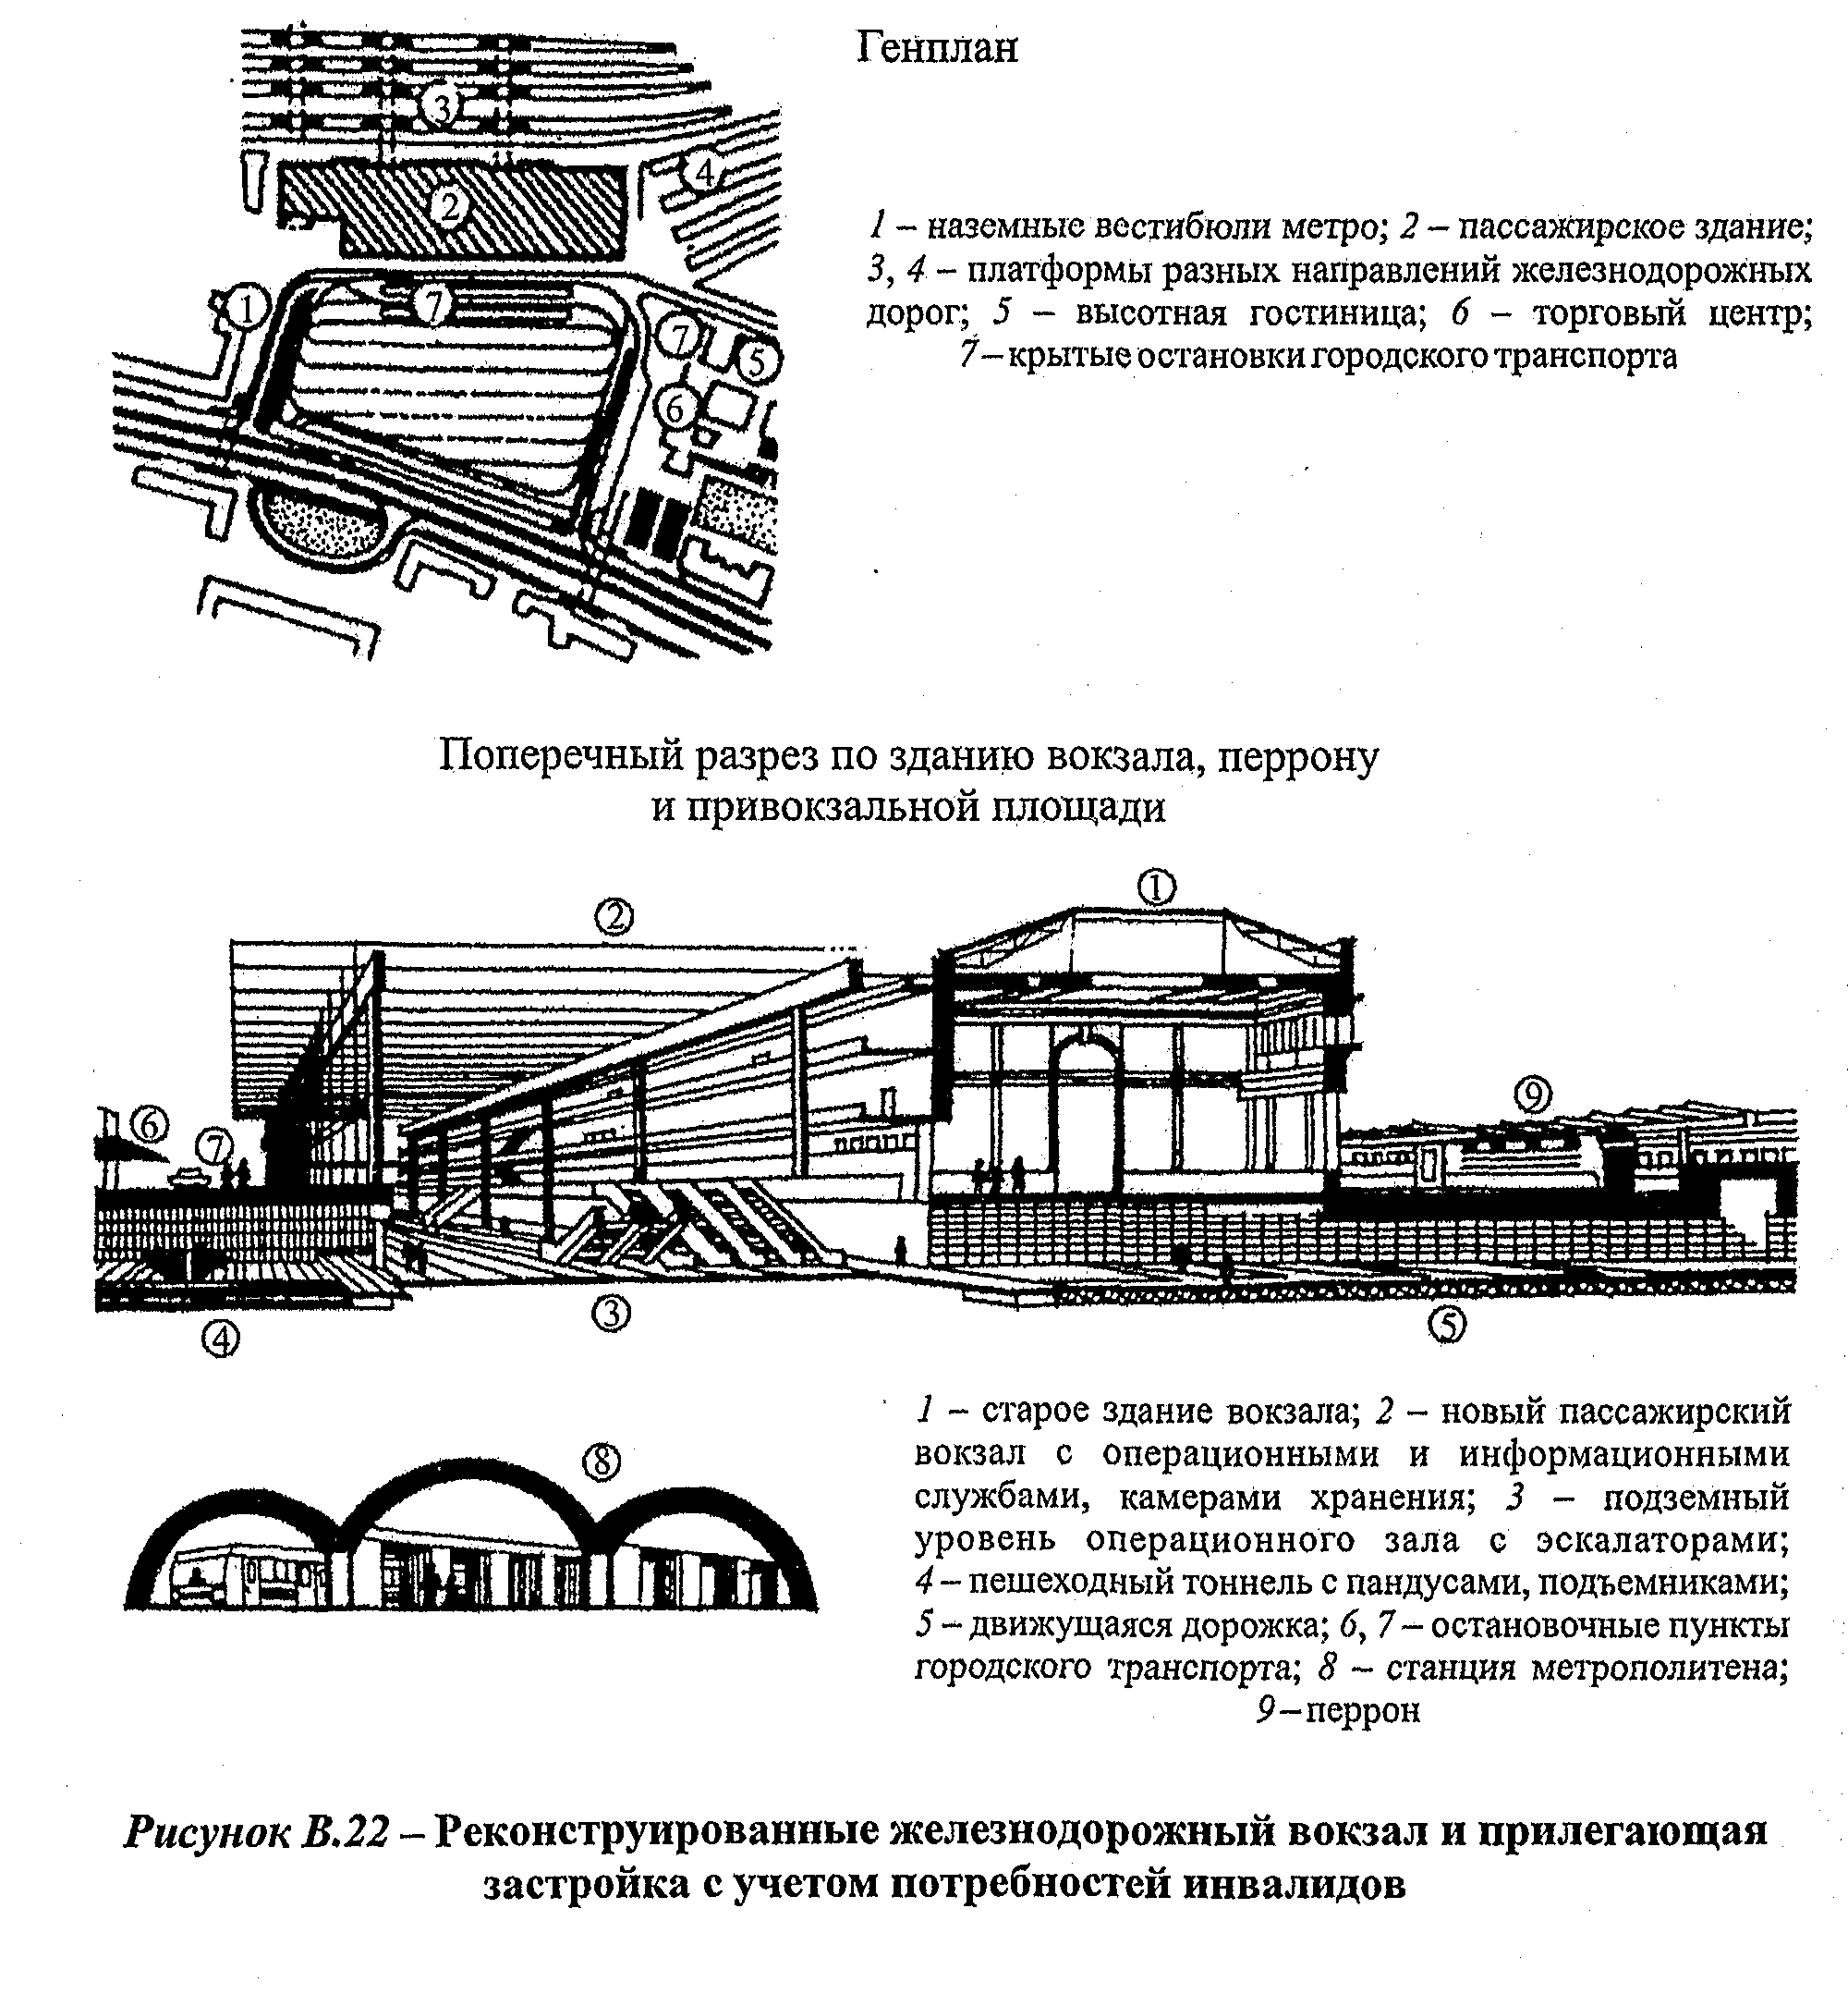

Библиография

[1] Градостроительный кодекс Российской Федерации (Федеральный закон N 190-ФЗ от 29 декабря 2004 г. с изм. от 19 июля 2011 г.)
[2] О социальной защите инвалидов в Российской Федерации (Федеральный закон от 24 ноября 1995 г. N 181-ФЗ)
[3] О санитарно-эпидемиологическом благополучии населения (Федеральный закон N 52-ФЗ от 30 марта 1999 г. с изм. на 26 июня 2007 г.)
[4] Социальные нормативы и нормы. Одобрены распоряжением Правительства Российской Федерации N 1063-р от 3 мая 1996 г.
[5] РДС 35-201-99 "Порядок реализации требований доступности для инвалидов к объектам социальной инфраструктуры"
[6] МДС 30-2.2008 "Рекомендации по модернизации транспортной системы городов"

